МИНИСТЕРСТВО ОБРАЗОВАНИЯ РЕСПУБЛИКИ БЕЛАРУСЬ

МИНИСТЕРСТВО СЕЛЬСКОГО ХОЗЯЙСТВА
И ПРОДОВОЛЬСТВИЯ РЕСПУБЛИКИ БЕЛАРУСЬ

МИР СЕЛЬСКОГО ХОЗЯЙСТВА
Блок 1 «В мире сельскохозяйственных растений»

методические рекомендации
для проведения факультативных занятий
в VII классе учреждений образования,
реализующих образовательные программы общего среднего образования

Пособие для учителей учреждений образования,
реализующих образовательные программы общего среднего образования
с белорусским и русским языками обучения

Минск, 2025

Авторский коллектив:
Учреждение образования «Белорусская государственная орденов Октябрьской революции и Трудового Красного Знамени сельскохозяйственная академия»:
Почтовая Н.Л. – заведующий кафедрой плодоовощеводства, кандидат сельскохозяйственных наук, доцент;
Исаков А.В. – доцент кафедры плодоовощеводства, кандидат сельскохозяйственных наук, доцент;
Камедько Т.Н. – доцент кафедры плодоовощеводства, кандидат сельскохозяйственных наук, доцент;
Сандалова М.В. – доцент кафедры биологии растений и химии, кандидат сельскохозяйственных наук, доцент;
Дуктова Н.А. – декан агротехнологического факультета, кандидат сельскохозяйственных наук, доцент;
Горновский А.А. – доцент кафедры биологии растений и химии, кандидат сельскохозяйственных наук, доцент
Витебская область:
Пикулик В.В. – начальник центра дошкольного, общего среднего, специального образования и экспертной деятельности витебского областного института развития образования, учитель-методист
Гродненская область:
Колосова И.П. – методист гродненского областного института развития образования, магистр педагогических наук;
Борисенко И.Н. – учитель высшей квалификационной категории государственного учреждения образования «Средняя школа № 35 имени
Н.А. Волкова г. Гродно»;
Шафаревич Л.Ч. – учитель биологии и химии квалификационной категории «учитель-методист» государственного учреждения образования «Ёдковская средняя школа»;
Бонцевич С.В. – учитель биологии первой квалификационной категории государственного учреждения образования «Деревновская базовая школа Слонимского района»;
Бонцевич О.П. – учитель биологии первой квалификационной категории государственного учреждения образования «Средняя
школа № 7 г. Слонима»
Могилевская область:
Ковалева Е.С. – методист учреждения образования «Могилевский государственный областной институт развития образования»;
Головач Ю.Г. – учитель географии первой квалификационной категории государственного учреждения образования «Михалевская средняя школа Бобруйского района»;
Кожевникова А.А. – учитель химии и биологии государственного учреждения образования «Средняя школа № 17 г. Могилева»;
Шпаковский Я.И. – учитель биологии и химии высшей категории государственного учреждения образования «Средняя школа № 2 г. Бобруйска»
Сень Т.К. – директор государственного учреждения «Учебно-методический центр Минсельхозпрода»:

Рецензенты:
Пашкевич О.А. – заведующий сектором трудовых и социальных отношений, Республиканского научного унитарного предприятия «Институт системных исследований в АПК Национальной академии наук Беларуси» в АПК НАН Беларуси, кандидат экономических наук, доцент;
Мушкевич Ю.В. – учитель биологии высшей квалификационной категории учреждения образования «Средняя школа №38 имени Кирилла Туровского г. Гродно»

Ответственная за выпуск: | Е.С. Попова, методист государственного учреждения «Учебно-методический центр Минсельхозпрода»

Предисловие

Методические рекомендации для проведения факультативных занятий «Мир сельского хозяйства» Блок 1 «В мире сельскохозяйственных растений» в VII классе учреждений образования, реализующих образовательные программы общего среднего образования составлен в соответствии с учебной программой «Мир сельского хозяйства» для VII–IX классов учреждений образования, реализующих образовательные программы общего среднего образования, одобренной и рекомендованной президиумом Научно-методического совета при Министерстве образования Республики Беларусь по дошкольному, общему среднему, специальному образованию, социальной и воспитательной работе (протокол № 3 от 26.04.2025).
Проведение факультативных занятий основывается на субъектно-деятельностном подходе, реализация которого позволяет рассматривать учебную активность учащихся как необходимое условие формирования мотивации профессиональной деятельности.
Формы и методы обучения и воспитания рекомендованы с учетом возрастных и индивидуальных особенностей учащихся VII класса, содержательного и процессуального компонентов учебного материала.
Используются методы активного обучения, интерактивные методы, беседы, рассказы, диспуты, просмотр фильмов, методы рефлексивной работы с учебной информацией, игровые методы, информационно-коммуникационные технологии. Рекомендуемые формы организации обучения: сочетание фронтальных, групповых, парных и индивидуальных форм обучения.
Кроме того, предусмотрены практические занятия, которые предполагают проведение экскурсий, выездных занятий с целью закрепления полученных знаний на практике и знакомства с организацией аграрного производства.
Методические рекомендации для проведения факультативных занятий «Мир сельского хозяйства» Блок 1 «В мире сельскохозяйственных растений» в VII классе учреждений образования, реализующих образовательные программы общего среднего образования обсуждены и одобрены на заседании президиума совета УМО по образованию в области сельского хозяйства.

ВВЕДЕНИЕ

Содержательный блок.
Ознакомление с целью, задачами, тематикой факультативных занятий.
Факультативные занятия «Мир сельского хозяйства» направлены на создание условий для:
мотивирования обучающихся на самопознание и развитие своих способностей;
профессионального выбора на основе формирования целостного представления об аграрной деятельности и особенностях аграрных профессий.
Цели занятий:
образовательная:
познакомить учащихся с происхождением, культивированием и использованием некоторых культурных растений, расширить их знания о представителях сельскохозяйственных растений, выяснить, где эти знания в жизни могут пригодиться;
развивающая:
развитие интереса к выращиванию сельскохозяйственных растений;
развитие умений наблюдать за ростом сельскохозяйственных растений;
развитие интеллектуальных и творческих способностей учащихся в процессе изучения нового материала;
воспитательная:
воспитание уважения к труду людей, работающих в сельском хозяйстве;
подготовка учащихся к самостоятельному выбору профессии.
Тип занятий (рекомендуемый): комбинированное изучение нового материала и формирование умений и навыков).
Оборудование, дидактические средства обучения (общие для всего факультатива): мультимедийный проектор, экран, плакаты, фильмы и ролики по теме.
Содержание программы факультативных занятий включает темы, актуализирующие поиск учащимися ответов на ряд вопросов:
Какие основные виды овощных, плодовых и ягодных культур выращивают в сельском хозяйстве? Каково их значение? Какие полевые и кормовые культуры имеют ключевое значение для сельского хозяйства? Основная продукция переработки полевых культур. Какова роль цветоводства в жизни человека? Каково значение грибоводства?
Ответы на поставленные вопросы отражены в содержании тем тематического плана.

ПРИМЕРНЫЙ ТЕМАТИЧЕСКИЙ ПЛАН

№ п/п | Название модуля, темы | Кол-во часов
Блок 1 | В мире сельскохозяйственных растений (VII класс) | 35
 | Введение | 1
Модуль 1 | Овощеводство | 9
1.1 | Овощные культуры и их значение в жизни человека.  Практическое занятие: посещение сельскохозяйственных организаций. Ознакомление с натуральными образцами овощных культур и продуктами их переработки | 3
1.2 | Размножение овощных культур.  Практическое занятие: деление семян овощных культур на группы по величине и массе. Посев семян | 2
1.3 | Зеленные овощные культуры.  Практическое занятие: выгонка зеленных овощей (лука, укропа, петрушки) | 2
1.4 | Определение зрелости овощей. Уборка урожая.  Практическое занятие: уборка урожая (томатов, огурцов, моркови, свеклы, капусты). Определение зрелости овощей | 2
Модуль 2 | Садоводство | 8
2.1 | Плодовые и ягодные культуры.  Практическое занятие понятие сельскохозяйственных организаций. Ознакомление с натуральными образцами плодовых и ягодных культур и продуктами их переработки | 2
2.2 | Закладка сада.  Практическое занятие: подготовка посадочных ям. Посадка саженцев | 2
2.3 | Уборка и хранение урожая.  Практическое занятие: сбор урожая яблок | 2
2.4 | Размножение плодовых и ягодных культур.  Практическое занятие: размножение черной и красной смородины черенками, малины – корневыми отпрысками, земляники – усами | 2
Модуль 3 | Грибоводство | 2
3.1 | Мир грибов: строение, особенности и их роль в природе.  Практическое занятие: способы размножения грибов. Выделение и хранение мицелия. Субстраты для выращивания грибов и их подготовка | 2
Модуль 4 | Цветоводство | 4
4.1 | Цветочно-декоративные растения и их классификация.  Практическое занятие: посадка и пересадка растений. Уход за корневой системой и надземной частью растений | 4
Модуль 5 | Многообразие полевых и кормовых культур | 10
5.1 | Зерновые и зернобобовые культуры.  Практическое занятие: ознакомление с образцами зерновых и зернобобовых культур. Посещение сельскохозяйственного предприятия | 2
5.2 | Корнеплоды и клубнеплоды.  Практическое занятие: ознакомление с натуральными образцами сортов картофеля. Дегустационная оценка сортов картофеля | 2
5.3 | Кормовые культуры.  Практическое занятие: ознакомление с семенным материалом кормовых культур | 2
5.4 | Технические культуры | 2
5.5 | Лекарственные и эфиромасличные растения.  Практическое занятие: ознакомление с образцами лекарственных и эфиромасличных растений | 2
 | Заключение | 1

Цифровое сопровождение к модулям: интерактивные задания для закрепления учебного материала.



https://clck.ru/3LTmHM

БЛОК 1. В МИРЕ СЕЛЬСКОХОЗЯЙСТВЕННЫХ РАСТЕНИЙ
(VII класс)

Модуль 1. Овощеводство

1.1. Овощные культуры и их значение в жизни человека

1. Организационный момент (5 мин)
Цель занятия: сформировать представление у учащихся об овощных культурах, их роли и значении в жизни человека.

2. Актуализация знаний и умений учащихся к изучению новой темы (3-5 мин)
1. Какие овощи вы любите больше всего и почему?
2. Как часто вы едите овощи?
3. Где растут овощи?
4. Какие блюда можно приготовить из овощей?
5. Как вы думаете, почему овощи так важны для нашего здоровья?
6. Знаете ли вы, что из овощей можно делать не только салаты?

3. Объяснение нового материала (37-40 мин)
Овощи – это не просто вкусная еда, это настоящие сокровища природы, полные витаминов, минералов и других полезных веществ. Они играют огромную роль в жизни человека, помогая детям расти здоровыми и сильными, а взрослым – поддерживать здоровье и иммунитет.
Классификация овощей по типу части овоща, который мы употребляем в пищу.
Овощные культуры – это растения, которые мы выращиваем ради их съедобных частей: плодов, листьев, корней, стеблей и клубней. Они бывают очень разными. К овощным культурам относят следующие группы растений, которые классифицируются по типу части овоща, который мы употребляем в пищу (рисунок 1)
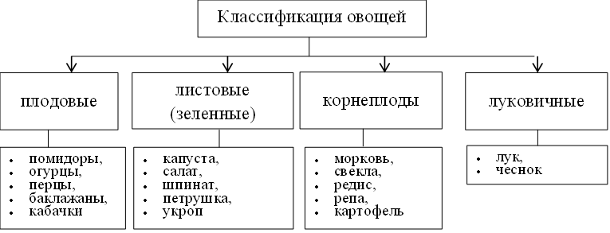

Рисунок 1 – Классификация овощей

Польза овощей обусловлена наличием в них витаминов и минералов, клетчатки, антиоксидантов, воды, фитонутриентов.
Овощи являются богатейшим источником витаминов (A, C, K, группы B), минералов (калий, кальций, железо), которые обеспечивают правильную работу нашего организма. В них много клетчатки, которая помогает нашему пищеварению и поддерживает здоровье кишечника. Антиоксиданты, которые содержатся в некоторых овощах, защищают наши клетки от повреждений и помогают нам оставаться молодыми и здоровыми. Вода, которая содержится в овощах, помогает нам поддерживать водный баланс в организме. Овощи содержат фитонутриенты – вещества, которые защищают растения от вредителей и болезней.

Все овощи отличаются по составу веществ, которыми они богаты. Особенно важно знать, какие в них содержатся витамины и минералы. Витамин С, которым богаты цитрусовые, болгарский перец и капуста, укрепляет иммунитет и помогает бороться с инфекциями. В моркови и сладком картофеле содержится витамин А, который необходим для здоровья глаз и кожи человека. Калий, которым богаты бананы и картофель, поддерживает здоровье сердца и регулирует кровяное давление. Железо, содержащееся в шпинате, необходимо для создания красных кровяных телец.
Исследования
показывают,
что употребление овощей может улучшить настроение и снизить уровень стресса. Это связано с содержанием в них витаминов группы B и других полезных веществ.
Большинство овощей обладают низкой калорийностью, то есть овощи – это еда, которая помогает нам контролировать вес и поддерживать стройную фигуру.
Значение овощей в жизни человека.
Употребление в пищу овощей важно для нашего здоровья. Регулярное употребление овощей укрепляет иммунитет, снижает риск развития многих заболеваний (сердечно-сосудистых, рака, диабета) и помогает нам чувствовать себя энергичными и бодрыми.

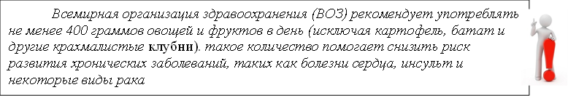

Овощные культуры обладают разнообразием цветов и форм. От ярко-красных помидоров до фиолетовых баклажанов и зеленых огурцов каждый овощ имеет свой уникальный цвет и форму. Это не только радует глаз, но и говорит о разнообразии полезных веществ, которые они содержат.
Употребление овощей является одним из важных принципов здорового питания. А что такое здоровое питание? Зачем оно тебе нужно?
Овощи – это важная часть сбалансированного питания, которое необходимо для нашего роста и развития. Они помогают нам быть здоровыми, сильными и полными энергии. Поэтому важно каждый день включать овощи в свой рацион и наслаждаться их вкусом и пользой.

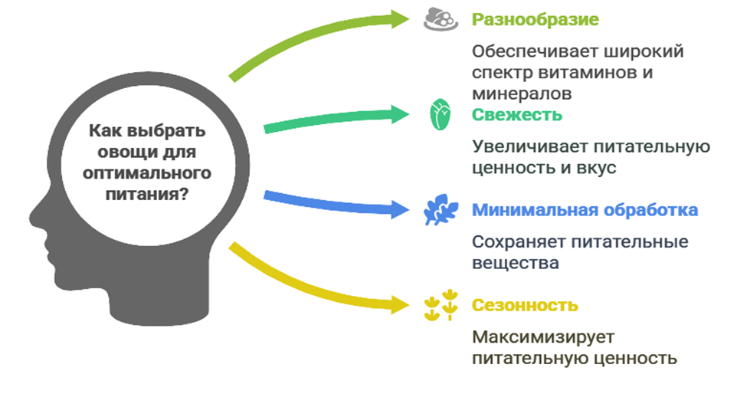
Рисунок 2 – Основные принципы здорового питания
Овощи – это основа множества вкусных и полезных блюд: салатов, супов, гарниров, закусок, из них можно приготовить бесчисленное множество блюд, от простых салатов до изысканных рагу и супов. Кулинары всего мира используют овощи, чтобы создавать настоящие произведения искусства.
Беларусь
ассоциируется
с блюдами из картофеля, Италия – с пастой (макароны) с томатным соусом.
Во многих культурах овощи играют важную роль в традиционных блюдах и праздничных застольях. Приведите свои примеры.
Выращивание овощей – это важная отрасль сельского хозяйства, которая обеспечивает человечество продуктами питания и создает рабочие места.
Как и для чего перерабатывают овощи.
Овощи – это продукты, большинство из которых по ряду причин не могут долго сохраняться, поэтому их подвергают переработке. Переработка овощей – это процесс, в ходе которого свежие овощи превращаются в продукты, которые мы можем долго хранить и использовать в пищу. Существуют различные причины, по которым свежие овощи подлежат переработке (рисунок 3).

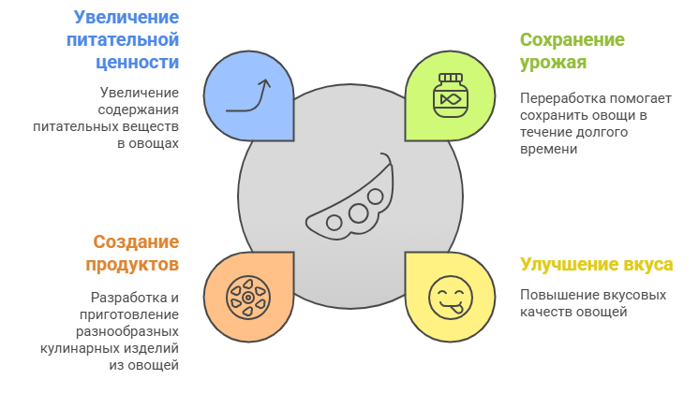

Рисунок 3 – Причины переработки овощей
К основным способам переработки овощей относится консервирование. Овощи нагревают и закрывают в герметичные банки, чтобы уничтожить микробы; таким способом получают консервированные огурцы, помидоры, горошек. Еще одним способом сохранения является заморозка, когда овощи быстро замораживают, чтобы сохранить их вкус и питательные вещества. Заморозке чаще всего подвергают зеленый горошек, кукурузу. Таким способом готовят замороженные овощные смеси. Хорошим способом сохранения овощей является сушка, когда, чтобы они не портились, из них удаляют влагу. Способом сушки сохраняют сушеные грибы, лук, морковь. При квашении и солении овощи ферментируют с помощью соли и молочнокислых бактерий. Приведите примеры продуктов, сохраненные способом квашения и соления (квашеная капуста, огурцы).
Некоторые способы переработки овощей предполагают получение из овощей продуктов переработки. Например. Из овощей выжимают сок или делают пюре, а примерами подобных продуктов являются томатный сок, морковное пюре, яблочное пюре. Для приготовления соусов и паст при обработке овощей добавляют какие-либо дополнительные продукты. Примерами соусов, паст, которые готовят из овощей, являются томатная паста, кетчуп, лечо.


А вы знаете, что
- некоторые овощи, такие как брокколи и цветная капуста, содержат вещества, которые могут помочь в профилактике рака;
- овощи могут быть использованы для создания натуральных красителей для тканей и продуктов питания;
- овощи являются важным компонентом вегетарианской и веганской диет;
- самый популярный овощ в мире – томат;
- морковь изначально была фиолетовой, красной ее сделал человек с помощью многолетнего отбора и селекции;
- лук может помочь от простуды, лук является одним из овощей, которые могут оказать реальную поддержку организму при болезни.
Творческое задание.
Подготовьте сообщение, что такое чипсы и как их готовят. Из каких продуктов можно приготовить чипсы?

Таким образом, овощи – это не просто еда, это наши друзья и помощники.

4. Практическое занятие (37-40 мин)
Цель: познакомить учащихся с разнообразием овощных культур и продуктами их переработки, показать их значение в жизни человека.
Оборудование.
Натуральные образцы овощей (морковь, свекла, картофель, капуста, огурцы, помидоры и другие). Образцы продуктов переработки овощей (соки, консервы, соленья, чипсы, пюре и другие).
Презентация с фотографиями и информацией об овощных культурах.
Рабочие листы с заданиями.
Ножи, разделочные доски (для демонстрации).
Ход занятия.
Сегодня на нашем практическом занятии мы закрепим то, с чем познакомились на предыдущих занятиях.
Беседа о значении овощей в питании человека. Вопросы к учащимся: «Какие овощи вы знаете?», «Какие блюда из овощей вы любите?».
Основная часть.
Знакомство с натуральными образцами, которое включает в себя:
а) демонстрацию натуральных образцов овощей; описание внешнего вида, цвета, формы каждого овоща; обсуждение, где растут эти овощи, как их выращивают;
б) демонстрацию овощей в разрезе, чтобы показать строение и особенности;
Знакомство с продуктами переработки, которое включает в себя:
а) демонстрацию продуктов переработки овощей, обсуждение, как получают эти продукты (например, как делают сок из помидоров или чипсы из картофеля); обсуждение пользы и вреда продуктов переработки; возможность попробовать на вкус некоторые продукты (например, овощные соки).

Практическое занятие. Учащиеся получают рабочие листы с заданиями (например, соотнести овощ и продукт его переработки, заполнить таблицу с информацией об овощах) и работают в них.
Пример задания для рабочего листа

Таблица 1 – Продукты из культурных растений

 | Наименование культуры | Наименование продукта

1 | 2 | 3
1 | Огурцы | Чипсы
2 | Картофель | Кетчуп
3 | Рапс | Солянка
4 | Картофель | Масло
5 | Томат | Специи
6 | Пшеница | Квашеные продукты
7 | Капуста | Паста
8 | Свекла | Борщ

5. Подведение итогов факультативного занятия (5 мин)
1. По какому признаку классифицируют овощи?
2. Какие основные группы овощных культур вы запомнили?
3. Какое значение имеют овощи в питании человека?
4. Какие витамины и минералы содержатся в овощах?
5. Как можно перерабатывать овощи?
6. Какие виды консервированных овощей вы знаете?
7. Почему важно употреблять овощи в пищу?
8. Какие способы переработки овощей помогают сохранить их питательные вещества?

1.2. Размножение овощных культур

1. Организационный момент (5 мин)
Цель занятия: ознакомить учащихся со способами размножения овощных культур.

2. Актуализация знаний и умений учащихся к изучению новой темы (3-5 мин)
1. Как появляются новые растения?
2. Все ли овощи растут из семян?
3. Как можно вырастить картофель?
4. Что такое рассада?
5. Какие овощи вы выращивали или видели, как выращивают?
6. Как вы думаете, почему разные овощи размножаются по-разному?

3. Объяснение нового материала (37-40 мин)
Овощные культуры могут размножаться двумя основными способами: семенным и вегетативным. При изучении материала учащиеся работают в рабочих листах.

Семенное размножение овощей.
Семенное размножение является самым распространенным способом размножения овощей. При этом способе мы берем семена, сажаем их в землю, и из них вырастают новые растения. Этот способ подходит для большинства овощных культур: помидоров, огурцов, перцев, моркови, свеклы и многих других.
Семена содержат зародыш будущего растения, а также запас питательных веществ, необходимых для его роста. Когда семена попадают в благоприятные условия (тепло, влага, свет), они прорастают и из них появляются ростки (рисунок 4). Затем ростки превращаются во взрослые растения, которые дают нам урожай.

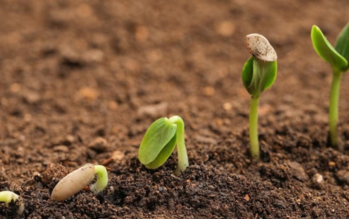

Рисунок 4 – Прорастание семян

Агротехнически семенное размножение состоит из нескольких этапов, каждый из которых включает в себя определенные работы (рисунок 5).

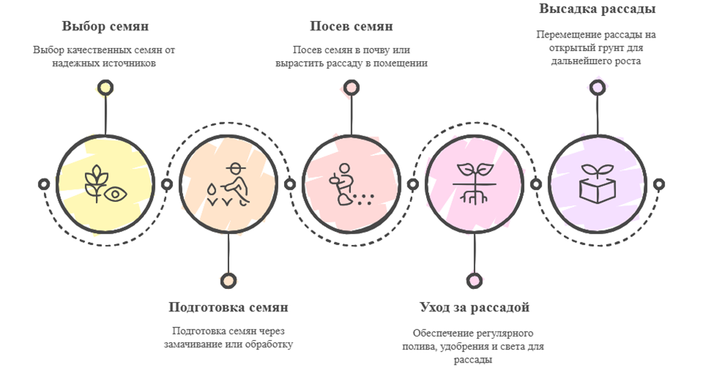

Рисунок 5 – Основные этапы семенного размножения растений

Способы вегетативного размножения овощных культур.
Вегетативное размножение происходит без участия семян. Новые растения появляются из частей материнского растения: клубней, луковиц, корневищ, черенков. Вегетативное размножение позволяет сохранить все свойства материнского растения, что особенно важно для сортов с ценными качествами. Например, картофель размножается клубнями, лук и чеснок луковицами, хрен корневищами, некоторые виды тыквенных могут размножаться черенками (рисунок 6).

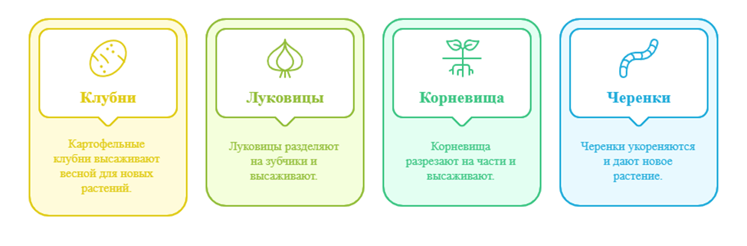

Рисунок 6 – Примеры вегетативного размножения разных видов овощей


Каждая овощная культура имеет свои особенности размножения. Для получения хорошего урожая необходимо соблюдать правила посадки и ухода за растениями.
Семенное размножение дает возможность получить новое растение с возможными новыми свойствами, а вегетативное размножение – клонирует материнское растение.

Семена овощных культур. Особенности посева семян.
Одним из важнейших этапов агрономической работы является посев семян.
Глубина посева семян – это расстояние от поверхности почвы до семени (рисунок 7).

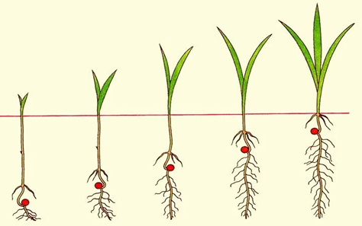

Рисунок 7 – Глубина посева семян

От глубины посева зависит всхожесть семян, если семена посеять слишком глубоко, им может не хватить сил, чтобы прорасти и выбраться на поверхность, а если слишком близко к поверхности, то они могут высохнуть, быть смыты дождем.
Правильная глубина посева способствует развитию здоровых растений с крепкой корневой системой. От глубины посева зависит, насколько хорошо растение будет получать питательные вещества и воду, а это влияет на урожай.
Как же определить глубину посева? Какие факторы необходимо учитывать при определении глубины посева?

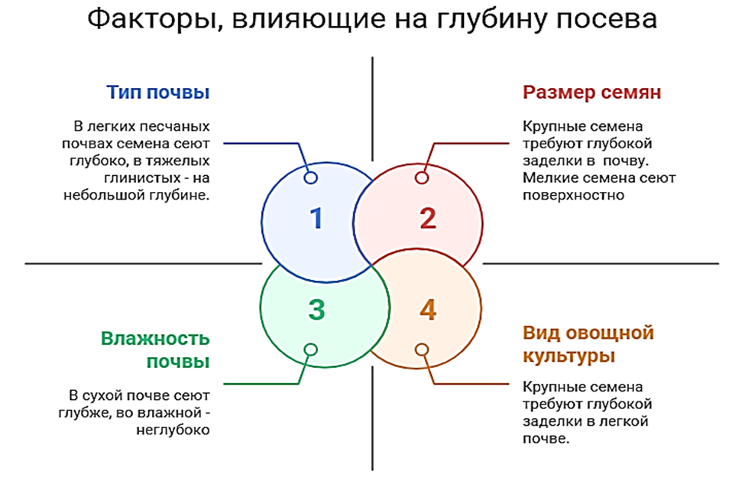

Рисунок 8 – Факторы, влияющие на глубину посева


Для посева разных овощных культур нужно учитывать специфические правила.
Основные правила посева семян овощных культур
*Как правило, глубина посева равна 2-3 диаметрам семени.
Глубина
- для мелких семян - 0,5-1,5 см.
- для средних семян - 1,5-3 см.
- для крупных семян - 3-5 см.
Примеры глубины посева овощных культур
- Горох: 3-6 см
- Свекла: 2-4 см
- Огурцы: 2-3 см
- Морковь: 1-3 см
- Редис: 1-2 см
- Помидоры: 1-2 см
Но при посеве всех овощных культур важно учитывать следующие моменты: внимательно читать инструкции на упаковке семян; при посеве в открытый грунт учитывать погодные условия; в зависимости от типа почвы уменьшайте или увеличивайте глубину посева.

4. Практическое занятие (37-40 мин)
Цель: обучить учащихся классифицировать по размеру и массе, определять всхожесть и высаживать семена овощных культур.
Оборудование.
Наборы семян различных овощных культур (морковь, редис, огурец, томат, горох, фасоль и другие). Весы (электронные или механические). Линейки или штангенциркули. Лупы. Контейнеры для семян. Емкости для посева (ящики, горшочки). Грунт для посева. Лейки для полива. Палочки для маркировки. Соль для приготовления солевого раствора, вода (1 чайная ложка соли на 200 мл воды). Вода. Стакан или другая прозрачная емкость.
Презентация с фотографиями и информацией о семенах. Рабочие листы с таблицами для заполнения.
Ход занятия.
Сегодня на занятии мы закрепим материал, с которым познакомились на прошлом занятии и научимся использовать полученные знания о посадке семян на практике.
Учитель проводит беседу с учащимися по вопросам:
«Что такое семена?», «Для чего нужны нам семена?» «Почему важно знать размер и массу семян?». В процессе беседы идет демонстрация презентации с фотографиями различных семян и информацией о них.



Основная часть.
Сортировка и классификация семян по размеру и весу.
На прошлом занятии мы с вами говорили о том, что при посеве важно учитывать размер семян. Сегодня мы с вами научимся классифицировать семена по размеру и весу. Учитель показывает, как правильно измерить и взвесить семя.
Учитель делит учащихся на группы. Для каждой группы подготовлен набор семян (несколько штук каждого сорта), линейка и весы.
Учащимся предлагается измерить размер и взвесить семена. По итогам проделанного разделить семена на: группы по размеру (мелкие, средние, крупные) и 3 группы по весу (легкие, средние, тяжелые).
Определение всхожести семян.
Определение всхожести семян в соленой воде – это простой и быстрый способ оценить качество посевного материала. При этом способе семена, которые требуется проверить, помещают в специально приготовленный солевой раствор на 10-15 минут. Семена, которые опустились на дно, являются всхожими, а те, которые остались на поверхности – невсхожими.
Метод определения всхожести семян в соленой воде не дает 100% гарантии всхожести, так как некоторые семена могут быть повреждены или заражены болезнями, даже если они опустились на дно.
Каждой группе подготовлен набор семян, прозрачная емкость, вода, соль. Для выполнения работы учащиеся получают алгоритм (пошаговую инструкцию) (рисунок 9).

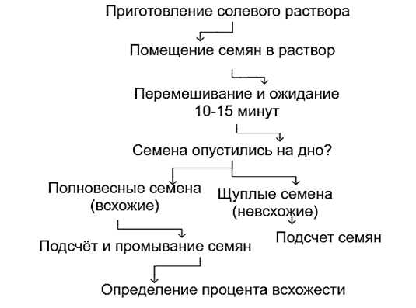

Рисунок 9 – Алгоритм определения всхожести семян в соленой воде

Этот метод подходит для семян большинства овощных культур, таких как томаты, огурцы, капуста, редис и другие. Время замачивания семян в соленой воде может варьироваться в зависимости от культуры. После замачивания в соленой воде семена необходимо тщательно промыть пресной водой, чтобы удалить остатки соли, которые могут повредить проростки.
Учащиеся подводят итог проделанной работы.
Посев семян.
На прошлом занятии мы узнали, что глубина посева зависит от размера семян. А кто знает, как сеют семена?
Учитель рассказывает, что для того, чтобы посеять семена необходимо в грунте сделать бороздки или лунки, в которые эти семена размещают. Одновременно учитель показывает, как правильно делать посевы семян разного размера и веса, как их поливать и использовать палочки для маркировки посевов.
Каждой группе учеников предоставляются семена, емкость, в которой они будут делать посевы, грунт, лейки для полива, палочки для маркировки. Затем учащимся предлагается подготовить емкости, посеять в них семена, полить, подготовить и разместить палочки для маркировки.
Рефлексия. Обсудить с детьми, что им понравилось на уроке, что было интересным или непонятным.
Дополнительные идеи.
Организовать выставку рисунков «Посев семян».
Провести викторину «Сроки посева семян овощных культур».
Посетить теплицу или оранжерею, где высевают семена растений.

5. Подведение итогов факультативного занятия (5 мин)
1. Какие основные способы размножения овощных культур вы запомнили?
2. Какие овощи размножаются семенами?
3. Какие овощи размножаются вегетативно?
4. Что такое рассада и для чего она нужна?
5. Как правильно подготовить семена к посеву?
6. Какие условия необходимы для прорастания семян?
7. Как ухаживать за рассадой?
8. Какие овощи размножаются клубнями, луковицами, черенками?
9. Почему важно знать способы размножения овощных культур?
10. Какие преимущества и недостатки у семенного и вегетативного способов размножения?

1.3. Зеленные овощные культуры

1. Организационный момент (5 мин)
Цель занятия: ознакомить учащихся с зеленными овощными культурами и способами их выращивания.

2. Актуализация знаний и умений учащихся к изучению новой темы (3-5 мин)
1. Какие зеленые овощи вы знаете?
2. Какие зеленые овощи вы любите больше всего и почему?
3. Как часто вы едите зеленые овощи?
4. Где растут зеленые овощи?
5. Какие блюда можно приготовить из зеленых овощей?
6. Как вы думаете, почему зеленые овощи так важны для нашего здоровья?
7. Знаете ли вы, что зеленые овощи бывают очень разными по вкусу и форме?

3. Объяснение нового материала (37-40 мин)
Зеленные овощные культуры.
Зеленные овощные культуры – это растения, которые мы выращиваем ради их сочных листьев и нежных стеблей. Они богаты витаминами, минералами и клетчаткой, поэтому очень полезны для нашего здоровья.
К самым популярным зеленным культурам относятся: салат, укроп, петрушка, шпинат, лук, щавель (рисунок 10).
Салат бывает разных видов: листовой, кочанный, ромэн. Используется в свежих салатах, бутербродах, закусках. Богат витаминами А, С, К и фолиевой кислотой.
Укроп имеет характерный аромат и вкус. Используется в свежем и сушеном виде для приготовления супов, салатов, солений. Содержит витамины С, В и минеральные соли.

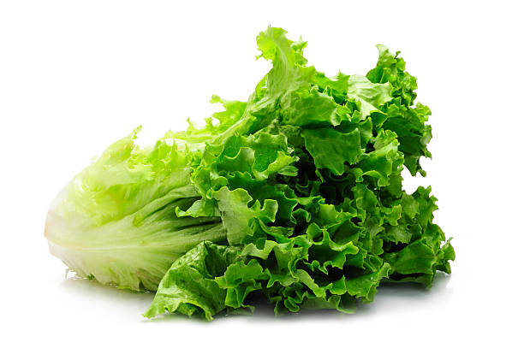 | 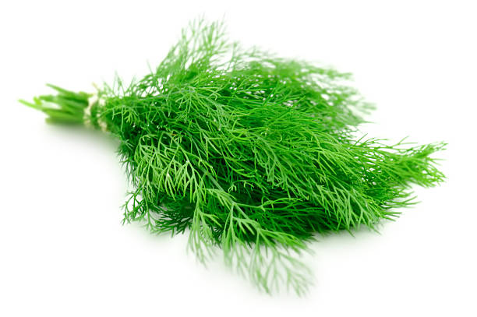 | 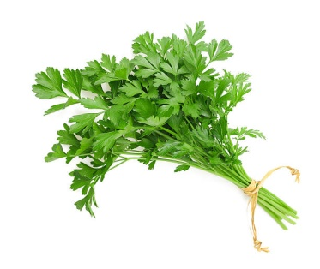
Салат | Укроп | Петрушка
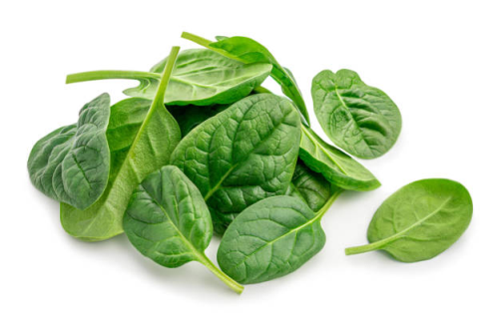 | 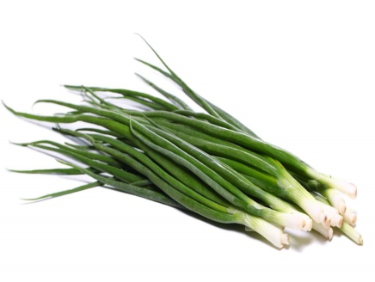 | 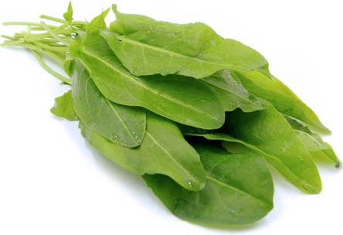
Шпинат | Лук | Щавель
Рисунок 10 – Зеленные овощные культуры

Давайте познакомимся с зелеными овощными культурами.
Салат бывает разных видов: листовой, кочанный, ромэн. Это растение богато витаминами А, С, К и фолиевой кислотой. Его можно использовать в свежих салатах, бутербродах, закусках.
Укроп – овощное растение, которое имеет характерный аромат и вкус. В нем содержатся витамины С, В и минеральные соли.
Петрушка бывает листовая и корневая. Она богата витаминами С, К и железом. Используется в свежем и сушеном виде.
Шпинат – листовое растение, которое имеет нежный вкус. В нем содержатся витамины А, С, К, железо и фолиевая кислота. Используется в свежем, вареном и тушеном виде.
Еще одно популярное зеленое овощное растение – зеленый лук, в нем содержится большое количество витамина С.
Щавель – растение, которое имеет кислый вкус. Он содержит витамины группы B, витамин С, органические кислоты.

Все зеленые овощные растения используют в пищу при приготовлении салатов, супов, гарниров, солений, бутербродов, закусок. Из зелени можно готовить витаминные коктейли и смузи. Зеленью украшают блюда.
Зеленые овощные культуры называют зеленью.
Зелень можно сушить и замораживать для использования зимой.
Выгонка и уход за овощами.
Лучший способ выращивания зеленых культур в зимнее время в домашних условиях – это выгонка. Для выгонки подходят лук, петрушка, укроп, салат и другие овощные культуры.
Разберем процесс подготовки луковиц для выгонки. Для выгонки выбирают крупные и здоровые луковицы многозачатковых сортов лука (рисунок 11).

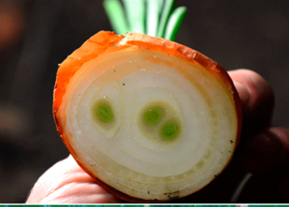

Рисунок 11 – Многозачатковая луковица

Готовят луковицы для выгонки следующим образом: за 2-3 недели до выгонки луковицы выдерживают при температуре 0-2°C. Перед посадкой луковицы замачивают в теплой воде на 1-2 часа. Для стимулирования роста зеленых побегов иногда обрезают верхнюю часть луковицы.
Сажают луковицы плотно друг к другу в ящики или горшки с влажным грунтом, оставляя верхушки над поверхностью почвы.

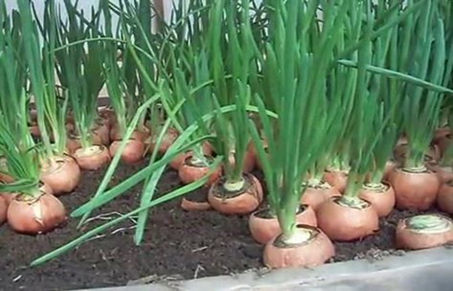 | 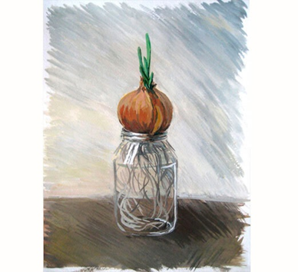
Рисунок 12 – Посадка лука в грунт | Рисунок 13 – Выгонка лука в воде

Можно выгонять лук без использования грунта, просто поставив луковицу в емкость с водой (рисунок 13).
Уход за растениями заключается в том, что растения обеспечивают достаточным количеством света, поливают по мере необходимости, подкармливают раствором минеральных удобрений.


Таким образом, выгонка зеленных культур – это отличный способ получить свежую зелень зимой и обогатить свой рацион витаминами.
Для выгонки зелени можно использовать не только луковицы, но и корнеплоды петрушки, свеклы, моркови. Для ускорения роста зелени можно использовать фитолампы. Зелень лучше всего срезать утром, когда она наиболее сочная.

4. Практическое занятие (37-40 мин)
Цель: обучить учащихся выращивать зеленные овощи в домашних условиях.
Оборудование.
Презентация с фотографиями и информацией о выгонке. Ножи, разделочные доски (для демонстрации).
Подборка луковиц зеленых овощей (лук, корнеплоды петрушки, свеклы, моркови). Емкости для выгонки (ящики, горшки, контейнеры). Грунт для посева или вода. Лейки для полива. Фитолампы.
Ход занятия.
Организационный момент.
Основная часть.
Демонстрация подготовки овощей для выгонки.
Учитель демонстрирует различные овощи, подходящие для выгонки. Рассказывает о приемах подготовки луковиц корнеплодов (охлаждение, замачивание, обрезка). Объяснение сопровождается демонстрацией презентации.
Учитель предлагает обсудить, почему важно правильно подготовить луковицы и корнеплоды растений и как это правильно делать.
Дальше учитель объясняет, как правильно поливать растения и ухаживать за ними, обращает внимание на необходимость освещения, знакомит с возможностями и особенностями использования фитоламп (рисунок 14).

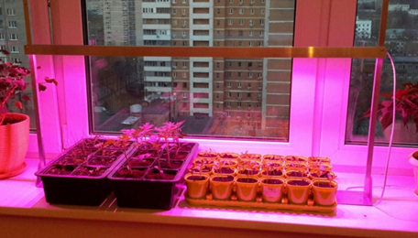

Рисунок 14 – Использование фитоламп

Обучение выгонке зелени.
Учитель делит учащихся на группы. Для каждой группы подготовлены емкости, грунт (или вода), луковицы/корнеплоды овощных культур.
Учащиеся готовят емкости с грунтом или водой. В подготовленные емкости они высаживают растения. Поливают. Маркируют.
Для закрепления материала учащимся выдаются рабочие листы с заданиями, на которых учащиеся выполняют задания.

Рефлексия. Учащиеся делятся своими впечатлениями о полученных знаниях.
Дополнительные идеи.
Организовать выставку выращенной зелени.
Провести конкурс на самую быстрорастущую зелень.
Пригласить специалиста (например, агронома) для проведения мастер-класса.
Обсудить, как можно использовать выращенную зелень в кулинарии.

5. Подведение итогов факультативного занятия (5 мин)
1. Назовите основные виды зеленых овощных культур?
2. Какое значение имеют зеленые овощи в питании человека?
3. Какие витамины и минералы содержатся в зеленых овощах?
4. Приведите примеры использования зеленых овощей в кулинарии?
5. Почему важно употреблять зеленые овощи в пищу?
7. Какие способы выращивания зеленых овощей вы знаете?
8. Что такое выгонка луковиц?
9. Давайте обсудим, какой способ выгонки растений в грунте или в воде лучше? Почему?
10. Перечислите действия ухода за растениями.

1.4. Определение зрелости овощей. Уборка урожая

1. Организационный момент (5 мин)
Цель занятия: ознакомить учащихся со способами определения зрелости овощных культур.

2. Актуализация знаний и умений учащихся к изучению новой
темы (3-5 мин)
1. Как вы понимаете, что овощ созрел?
2. Все ли овощи становятся красными, когда созревают?
3. Почему важно собирать овощи вовремя?
4. Как вы думаете, можно ли определить зрелость овоща по запаху?
5. Какие овощи вы собирали или видели, как собирают?
6. Как вы думаете, почему разные овощи созревают по-разному?

3. Объяснение нового материала (37-40 мин)
Понятие о зрелости овощей.
Зрелость овощей – это состояние, когда они достигли оптимального размера, вкуса, цвета и содержания питательных веществ. Правильное определение зрелости – залог вкусного и полезного урожая.
Почему важно определять зрелость? Правильное определение зрелости и своевременная уборка влияют на показатели, характеризующие овощную продукцию (рисунок 15).

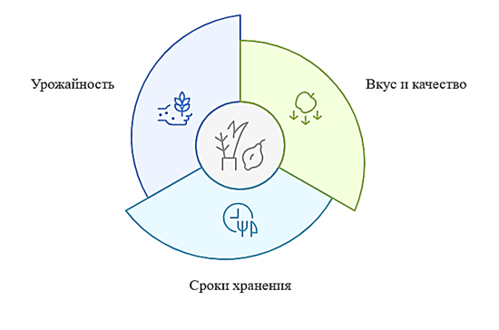

Рисунок 15 – Показатели, характеризующие качество овощей

Зрелые овощи имеют лучший вкус, аромат и питательную ценность. Собранные вовремя овощи лучше хранятся. Своевременный сбор стимулирует дальнейшее плодоношение растений.
Типы зрелости овощных культур.
Для определения качества овощных культур на момент созревания оценивают тип их зрелости (таблица 2). Различают техническую спелость и биологическую зрелость. Главное отличие этих типов зрелости заключается в том, что при технической спелости овощи имеют нужный размер и вкус, но семена еще не созрели, а при биологической зрелости семена овощей полностью сформированы и готовы к посеву.

Таблица 2 – Типы зрелости

Тип зрелости | Техническая спелость | Биологическая зрелость
Характеристика | Овощи готовы к употреблению в пищу, но еще не достигли полной биологической зрелости | Овощи полностью созрели и готовы к размножению

Некоторые овощи употребляют в пищу при технической спелости, например, огурцы, кабачки, морковь, свеклу. А помидоры собирают в биологической зрелости, когда они полностью покраснели и стали мягкими.
Для получения семян важно, чтобы растение достигло биологической зрелости
По каким признакам определяют зрелость разных овощей?
Знать признаки зрелости у разных овощей важно, потому что это позволяет не только вовремя собрать урожай, но и насладиться вкусными и полезными плодами.
К основным признакам зрелости относят цвет, размер, твердость, запах, внешний вид (рисунок 16).

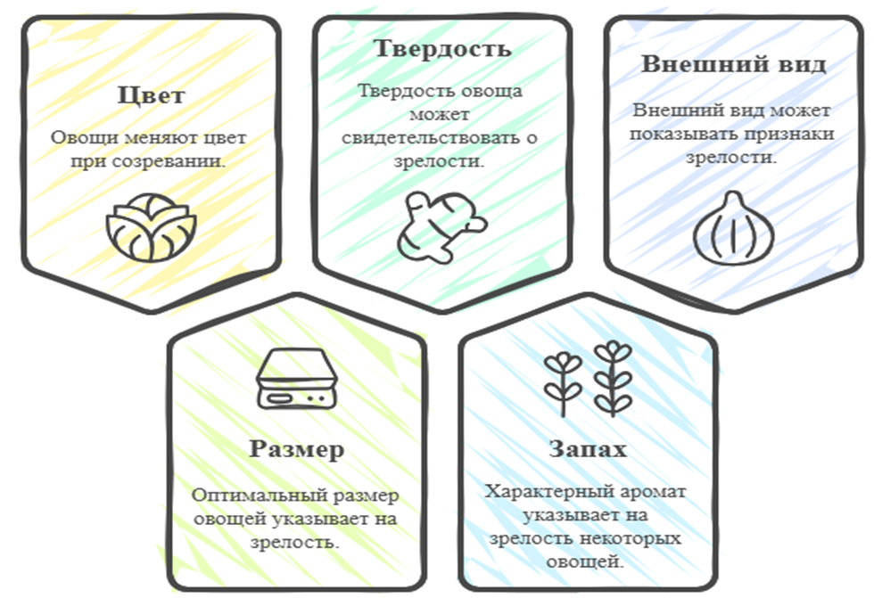

Рисунок 16 – Основные признаки зрелости овощных культур

По этим признакам можно определить дозрел или перезрел овощ. Например, если помидор имеет зеленый цвет, то, скорее всего, он недозрелый, а желтая окраска у огурца свидетельствует о том, что он перезрел. Спелые помидоры при достижении зрелости становятся мягче, а спелые кабачки имеют твердую кожуру. Некоторые овощи, например, дыни, приобретают характерный аромат, когда созревают.
У разных овощей показатели, по которым оценивают зрелость, различны. Например, томаты оценивают по цвету, который в зависимости от сорта, может варьировать от зеленого до красного, и твердости – спелый помидор слегка мягкий на ощупь. У огурцов оценивают цвет, он может изменяться от темно-зеленого до светло-зеленого, размер, который зависит от сорта, и твердость, зрелый огурец должен быть плотным, но не твердым. Зрелость моркови оценивают по размеру, он должен быть оптимальным для сорта, и внешнему виду – кончики корнеплодов начинают выглядывать из земли. Кочаны зрелой капусты плотные и твердые, по внешнему виду кочаны должны достичь характерного для сорта размера. Зрелость перца оценивают по цвету – от зеленого до красного, желтого или оранжевого (в зависимости от сорта) и твердости, плод должен быть твердым и упругим. Размер зрелого плода кабачка имеет оптимальный для сорта размер, кожура твердая, но не слишком толстая. Лук считается зрелым, когда его листья пожелтели и засохли, плод стал твердым – луковица плотная.
Способы уборки овощей.
Уборка овощей – это важный этап сельскохозяйственного процесса, который определяет качество и количество собранного урожая. Существует несколько способов уборки овощей: ручная, механизированная и комбинированная.
Ручная уборка – это самый древний и традиционный способ сбора урожая. Он предполагает использование физического труда людей. Механизированная уборка предполагает использование специальной техники, такой как комбайны, тракторы и другие машины. Комбинированная уборка сочетает в себе элементы ручного и механизированного способов.
Каждый из них имеет свои особенности, преимущества и недостатки (таблица 3).

Таблица 3 – Способы уборки овощей

Вид | Ручная | Механизированная | Комбинированная

1 | 2 | 3 | 4
Особенности | Вручную собирают овощи с грядок, сортируют их и складывают в ящики или корзины | С помощью машин срезают, выкапывают или собирают овощи, после чего они транспортируются в хранилища | Основные этапы уборки выполняются с помощью техники (например, выкапывание овощей), а затем рабочие вручную дорабатывают процесс (сортировка, удаление ботвы, упаковка)
Какие овощи убирают | Овощи, которые легко повредить: помидоры, огурцы, перец | Картофель, морковь, свекла, капуста | Овощи, которые легко повредить: помидоры, огурцы, перец
Преимущества | Овощи меньше повреждаются; есть возможность отбирать только качественные плоды; подходит для небольших участков или фермерских хозяйств | Высокая скорость; подходит для больших полей и фермерских хозяйств; снижение затрат на рабочую силу | Сочетание скорости и аккуратности; подходит для разных видов овощей; снижение затрат на ручной труд
Недостатки | Требует много времени и физических усилий, высокая стоимость из-за необходимости нанимать рабочих; не подходит для больших площадей | Овощи могут повреждаться; высокая стоимость техники и ее обслуживания; не подходит для всех видов овощей | Требует наличия и техники, и рабочих рук; сложная организация процесса

Выбор способа уборки овощей зависит от многих факторов: вида овощей, размера участка, доступности техники и финансовых возможностей. Ручная уборка подходит для небольших хозяйств и деликатных культур, механизированная – для крупных полей, а комбинированная позволяет совместить преимущества обоих методов. Каждый из этих способов играет важную роль в современном сельском хозяйстве.

4. Практическое занятие (37-40 мин)
Цель: научить учащихся определять зрелость овощных культур и правильно собирать урожай, чтобы сохранить его качество и количество.
Оборудование.
Натуральные образцы овощей разной степени зрелости (помидоры, огурцы, морковь, свекла и другие). Инструменты для ручной уборки урожая (лопатки, корзины). Перчатки (по возможности).

Презентация с фотографиями и информацией о зрелости и уборке овощей. Рабочие листы с заданиями. Выдача рабочих листов с заданиями (на описание признаков зрелости овощей, выбор правильного способа уборки). Бланки для описания зрелости овощей.
Ход занятия.
Вспомним теорию.
Сегодня на нашем практическом занятии мы закрепим материал, который изучали на прошлом занятии и научимся использовать наши знания на практике.
Вопросы для учащихся: «Какие типы зрелости есть у овощей?», «По каким признакам мы определяем зрелость?», «Почему важно правильно определять зрелость овощей?».
Учитель предлагает обсудить: каково значение уборки урожая, как качество овощей зависит от уборки урожая.
Обучение умению определять зрелость овощей.
Учитель представляет презентацию, демонстрирующую зрелость различных овощей. Затем показывает натуральные образцы овощей разной степени зрелости. Сначала сам комментирует, как описать степень зрелости (делает акцент на признаках зрелости для каждого овоща: цвет, размер, текстура, вкус), потом предлагает это сделать учащимся.
Учащиеся, у которых на партах есть 2–3 натуральных образца овощей (разной степени зрелости), составляют характеристику зрелости в письменном виде в бланках.
Показ презентации с фотографиями и информацией о зрелости и уборке овощных культур.
Обучение умению определять оптимальный способ уборки овощей.
Учитель представляет презентацию, демонстрирующую различные способы уборки урожая. Обсуждает с учащимися, в каких случаях какие способы более эффективны. Затем учитель демонстрирует инструменты для ручной уборки урожая.
Затем учитель рассказывает (рассказ сопровождает демонстрацией презентации) об организации хранения собранного урожая. Предлагает для обсуждения вопросы: «Какие факторы влияют на скорость созревания овощей?», «Как хранить овощи, собранные в разной степени зрелости?», «Как организовать хранение овощей в домашнем хозяйстве?», «Какие последствия могут возникнуть при сборе недозрелых или перезрелых овощей?»
Затем учитель предлагает ситуации, описание выросшего урожая овощей, и предлагает учащимся выбрать способ уборки. Для закрепления материала учащимся предлагается сымитировать уборку урожая с помощью инструментов. Например, имеющиеся у учащихся натуральные образцы с учетом описанной ситуации разложить в разные корзины.

Подведение итогов занятия. Викторина «Знатоки зрелости овощей».
Рефлексия: учащимся предлагается продолжить фразу «В жизни мне будет полезен материал этого урока….»

Для желающих предложить творческое домашнее задание.
Творческое задание.
Подготовьте сообщение о современных способах сохранения овощей.

Дополнительные идеи.
Организовать выставку выращенных овощей.
Пригласить специалиста (например, агронома) для проведения мастер-класса.
Обсудить, как правильно хранить собранный урожай.
Практическое занятие на огороде (если есть возможность).

5. Подведение итогов факультативного занятия (5 мин)
1. Что такое зрелость овощей? Для чего ее нужно уметь определять?
2. По каким показателям характеризуют качество зрелых овощей?
3. Чем отличается техническая спелость от биологической зрелости?
4. Какие изменения происходят с овощами по мере созревания?
5. Перечислите признаки, по которым определяют зрелость разных овощей. Приведите конкретные примеры признаков, характеризующих зрелость овощей.
6. Назовите признаки, по которым можно определить зрелость томата, огурца, моркови.
7. Почему важно собирать овощи в оптимальной стадии зрелости?
8. Какие способы уборки овощей существуют? В чем преимущества и недостатки ручной, механизированной, комбинированной уборки?
9. Как выбрать оптимальный способ уборки овощей?

Модуль 2. Садоводство

2.1. Плодовые и ягодные культуры

1. Организационный момент (5 мин)
Цель занятия: познакомить учащихся с разнообразием плодовых культур, их народнохозяйственным значением и способами переработки плодов и ягод.

2. Актуализация знаний и умений учащихся к изучению новой темы (3-5 мин)
1. Какие плодовые культуры вы знаете?
2. Какие самые полезные, на ваш взгляд, для человека плодовые и ягодные культуры?
3. Какие блюда из плодов и ягод вы пробовали?

3. Объяснение нового материала (37-40 мин)
Плодовые культуры – это группа культурных растений, которые производят плоды, ягоды и орехи. Они разнообразны по форме, размеру, вкусу и условиям выращивания.
Разнообразие плодовых культур.
Разнообразие плодовых культур велико, и каждый вид имеет свои уникальные характеристики и условия для роста.
Согласно наиболее универсальной классификации, в основу которой положены производственно-биологические и морфологические признаки, плодовые и ягодные растения делят на семечковые, косточковые, ягодные, орехоплодные, субтропические (цитрусовые и разноплодные), тропические (рисунок 17).
Если рассмотреть плодовые и ягодные культуры по характеру строения надземной системы, то они могут иметь следующие жизненные формы: древесные (груша, орех грецкий, каштан сладкий, яблоня, абрикос, слива, черешня, рябина); кустовидно-древесные (вишня кустовидная, фундук, арония, ирга); кустарниковые (смородина, крыжовник, жимолость); кустарничковые (голубика, черника, брусника, клюква); полукустарниковые (малина, ежевика); лиановые (виноград, актинидия, лимонник китайский); многолетние травянистые (земляника, клубника, ананас).
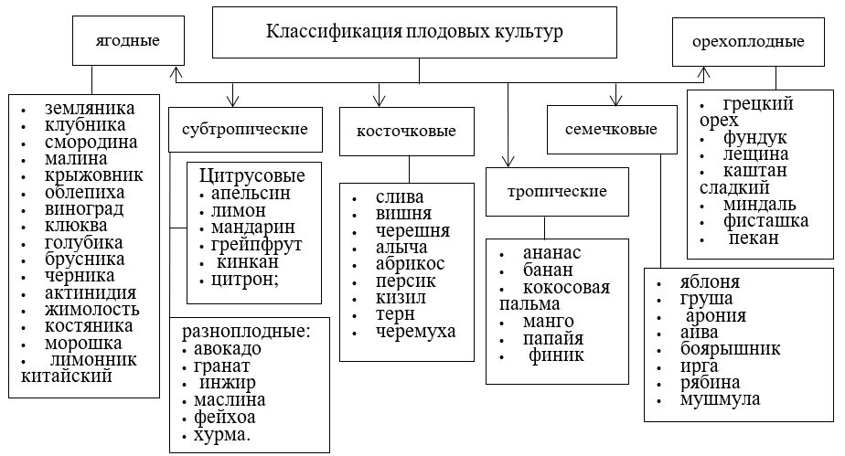

Рисунок 17 – Классификация плодовых и ягодных культур

Есть другие классификации плодовых и ягодных растений: по вступлению в пору плодоношения (рисунок 18), по продолжительности жизни (рисунок 19)

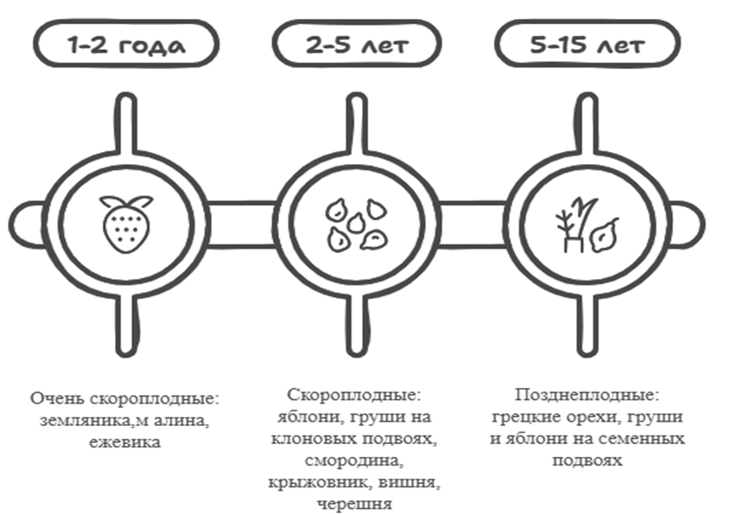

Рисунок 18 – Классификация по вступлению в пору плодоношения

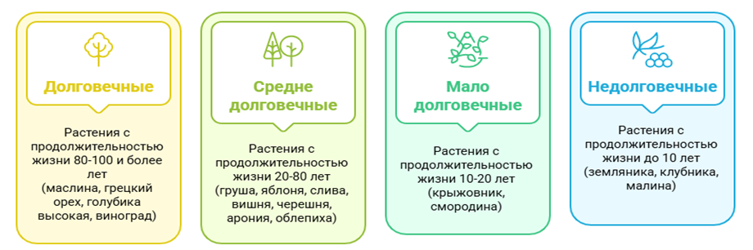

Рисунок 19 – Классификация по продолжительности жизни

Плодовые и ягодные культуры приспособились к различным условиям обитания, что обусловлено природно-климатическим условиями. Поленика, морошка растут в холодной и умеренной зонах Северного полушария, поэтому считаются арктическими; яблоня, груша, слива, вишня, смородина, крыжовник, ежевика произрастают в умеренном поясе, их называют плодовыми и ягодными культурами умеренного климата; персик, абрикос, черешня, айва обыкновенная, орех грецкий, фундук – растения теплого климата; лимон, апельсин, маслина ‒ субтропические растения; ананас, банан, манго, финик – тропические растения.
Роль плодовых и ягодных культур в питании.
Плодовые культуры играют важную роль в питании человека. Плоды и ягоды являются важными элементами рациона питания человека благодаря насыщенности их питательными веществами, витаминами и минералами. Они обладают множеством полезных свойств и играют значительную роль в поддержании здоровья. Плоды и ягоды имеют различный химический состав, в них в разных количествах содержатся углеводы, белки, жиры, витамины, органические кислоты (рисунок 20).

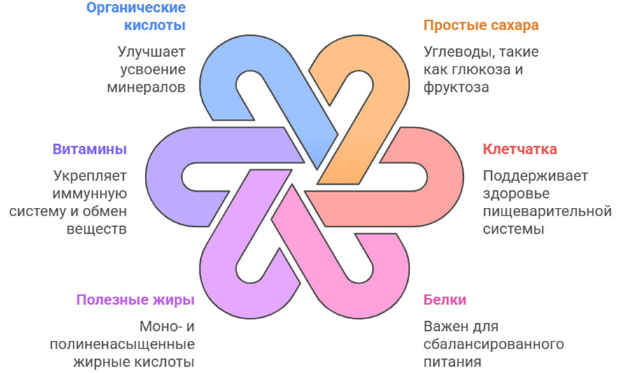

Рисунок 19 – Питательные компоненты фруктов и ягод

Полезные свойства плодов и ягод.
Плоды и ягоды являются ценными продуктами питания благодаря своему разнообразному составу, богатству питательных веществ и полезным свойствам.
Многие плоды и ягоды содержат антиоксиданты, такие как флавоноиды и фенольные соединения, которые помогают снижать окислительный стресс и минимизировать риск хронических заболеваний.
Многие плоды, например, черника и вишня, имеют противовоспалительные качества. Витамин C и другие микроэлементы, содержащиеся в ягодах и плодах, способствуют укреплению иммунной защиты организма. Кроме того, регулярное потребление ягод может положительно влиять на состояние психического здоровья и общее настроение.
Включение плодов и ягод в ежедневный рацион может не только существенно улучшить качество питания, но и укрепить здоровье. Поэтому рекомендуется их употреблять как в свежем виде, так и в соках, смузи, десертах и других блюдах.
Способы переработки плодов и ягод.
Переработка плодов и ягод включает разнообразные процессы, которые позволяют сохранить продукты, улучшить их вкус и увеличить срок хранения (рисунок 21).

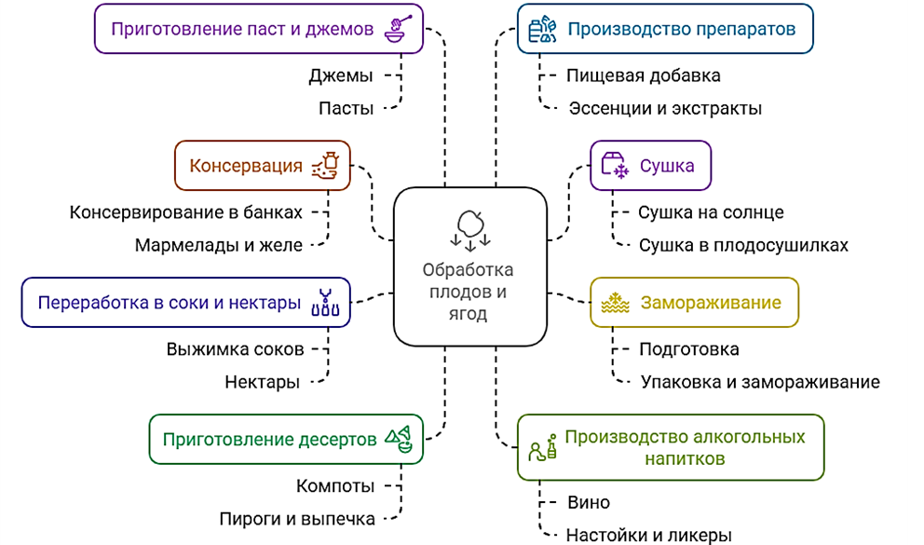

Рисунок 21 – Способы переработки плодов и ягод

Какие способы переработки используют дополнительные продукты? Какой способ, по-вашему, позволяет максимально сохранить полезные качества плодов и ягод? Какие способы переработки используются в вашей семье? Почему существует так много способов переработки плодов и ягод?
Переработка плодов и ягод позволяет не только продлить их срок хранения, но и разнообразить рацион питания. Каждый из способов имеет свои особенности и дает возможность использовать продукты в различных блюдах и напитках, что делает их универсальными и ценными в кулинарии.

4. Практическое занятие (37-40 мин)
Цель: ознакомление с многообразием плодовых и ягодных культур и продуктами их переработки.
Оборудование.
Натуральные образцы плодов (яблоки, груши, апельсины, бананы, орехи и так далее), ягод (смородина, малина, крыжовник и другие). Муляжи, гербарии и рисунки растений, которые сложно представить учащимся в натуральном виде. Образцы продуктов переработки плодов и ягод.

Презентация с фотографиями и информацией о плодах, ягодах и продуктах их переработки. Рабочие листы с заданиями.
Ход занятия.
Сегодня на нашем практическом занятии мы закрепим материал, изученный на предыдущем. Учитель проводит беседу с учащимися по материалу, освоенному на предыдущем занятии.
Вопросы для беседы:
1. Что такое плодовые растения?
2. Приведите примеры плодовых растений. Докажите, что они очень разнообразны.
3. Почему в Беларуси выращивают не все существующие плодовые и ягодные культуры?
4. Какие плодовые и ягодные культуры выращивает ваша семья?
5. В чем польза этих культур для здоровья человека?
6. Какие вам известны блюда, которые готовят из плодов и ягод?
7. Какие способы переработки плодов и ягод вы знаете?
Знакомство с плодами и ягодами, продуктами их переработки.
Учитель демонстрирует плоды и ягоды в натуральном виде, с помощью муляжей, гербариев, рисунков. Показывает с помощью презентации, как эти растения произрастают, рассказывает о них.
Учитель обучает делать описание плодов и ягод.
Затем учитель знакомит с продуктами переработки плодов и ягод, рассказывает об особенностях разных продуктов.
Выполнение практических заданий.
Учащиеся получают рабочие листы с заданиями и работают в них.
Примеры заданий.
1. С помощью стрелок соотнесите растения по климатическим зонам, в которых они произрастают:

Яблоня |  | Арктическая
Финик |  | Умеренная
Морошка |  | Теплый
Ананас |  | Субтропический
Лимон |  | Тропический
Маслина

2. Заполните таблицу, поместив туда характеристику плодовых и ягодных культур, выращиваемых в Беларуси.

Таблица 4 – Классификация и общая характеристика плодовых и ягодных культур

Культура | Основная  классификационная группа | Основные хозяйственные и биологические признаки
Культура | Основная  классификационная группа | Тип плода | Строение  надземной  системы | Срок вступления в плодоношение | Продолжитель-ность жизни | Продукты  переработки
1 | 2 | 3 | 4 | 5 | 6 | 7

3. Составьте кроссворд (чайнворд) с использованием названий плодов и ягод.

5. Подведение итогов факультативного занятия (5 мин)
1. На какие группы подразделяются плодовые породы по производственно-биологическим и морфологическим признакам?
2. По каким основным признакам объединены в одну группу семечковые породы?
3. Какова продолжительность жизни плодовых и ягодных культур, произрастающих в Беларуси?
4. Какие плодовые и ягодные культуры быстрее всего начинают плодоносить?
5. Перечислите породы теплого климата, которые могут выращиваться в Беларуси.
6. В каких плодовых культурах содержится больше всего витамина C?
7. Перечислите способы переработки плодовых и ягодных культур.

2.2. Закладка сада

1. Организационный момент (5 мин)
Цель занятия: познакомить учащихся с особенностями работ по закладке сада.

2. Актуализация знаний и умений учащихся к изучению новой темы (3-5 мин)
1. Как вы думаете, когда можно высаживать плодовые и ягодные культуры?
2. Какой инструмент необходим для посадки саженцев в саду?
3. Какие породы плодовых и ягодных культур преобладают в садах вашей местности?

3. Объяснение нового материала (37-40 мин)

Плодовые деревья и ягодные кустарники можно сажать весной и осенью. Но в связи с тем, что весенние сроки посадки ограничены примерно десятью днями, то часть пород лучше высаживать осенью. Осенью можно высаживать семечковые породы, особенно яблоню и, в первую очередь, на семенном подвое. Ягодные кустарниковые породы также лучше высаживать осенью, так как весной они очень рано начинают вегетацию и можно не успеть их высадить до распускания почек. Осенняя посадка должна быть закончена не позже, чем за 20 дней до устойчивого замерзания почвы.
Выбор места под посадку плодовых деревьев и кустарников.
При выборе места под закладку сада необходимо учитывать несколько природных факторов (рисунок 22)

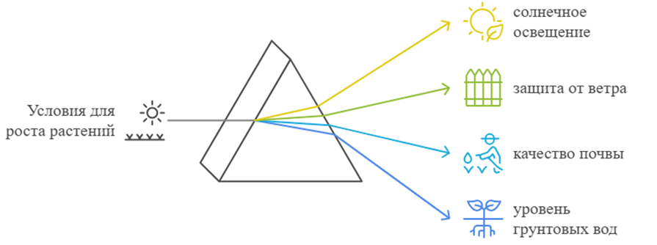

Рисунок 22 – Природные факторы, которые учитываются при выборе места под закладку сада

Из-за того, что плодовые деревья и кустарники нуждаются в солнечном свете для роста и плодоношения, лучше всего выбирать участок, который получает солнечный свет не менее 6-8 часов в день. Также важно, чтобы участок был защищен от сильных ветров, которые могут повредить растения. Если участок находится на открытой местности, можно высадить живую изгородь или другие растения, которые будут служить естественной защитой.
Плодовые деревья и кустарники предпочитают рыхлую, плодородную почву с хорошим дренажом. Если почва слишком глинистая или песчаная, можно улучшить ее, добавив компост или перегной. Важно учесть при выборе участка для будущего сада и уровень грунтовых вод. Лучше всего подходит место, где грунтовые воды находятся на глубине не менее 1-1,5 метра. Если грунтовые воды находятся близко к поверхности, это может привести к гниению корней, если же воды находятся глубоко, это будет затруднять получение воды корнями.
Размещение деревьев и кустарников.
Некоторые растения могут хорошо соседствовать друг с другом, а другие – нет. Например, некоторые деревья могут затенять кустарники, что негативно скажется на их росте.
Размещая породы в сады, важно учитывать, что все сорта яблони, груши, черешни, частично сливы, вишни относятся к самобесплодным перекрестноопыляемым растениям. Они нуждаются в перекрестном опылении. Поэтому необходимо высаживать несколько сортов одной породы, которые должны цвести одновременно.
Самобесплодные перекрестноопыляемые растения – эти растения нуждаются в пыльце от другого растения того же вида для того, чтобы произвести плоды. Они не могут «опылить себя».
При планировании посадки необходимо учитывать, сколько места нужно каждому дереву или кустарнику для роста. Если не принять во внимание количество разных видов деревьев и кустарников, это может привести к конкуренции между растениями за свет и питательные вещества. Поэтому в садах деревья необходимо сажать по специальной схеме, чтобы они, во-первых, получали достаточно света и, во-вторых, не мешали друг другу.
Расстояние между деревьями и рядами зависит от породы и сорта растений (таблица 5). Как вы думаете, почему расстояния между рядами и деревьями разных видов неодинаковые?

Таблица 5 – Схемы посадки деревьев и кустарников в саду

Разновидность плодовых деревьев и кустарников | Схемы посадки, расстояние
Разновидность плодовых деревьев и кустарников | между рядами, м | между деревьями, м
Яблони | 4,0-4,5 | 1,0-2,5
Груши | 4,5 | 2,5-3
Сливы | 4,0-4,5 | 2,0-3,0
Вишни | 4,0-4,5 | 3,0
Смородины, крыжовника, голубики | 3,0-3,5 | 1,0
Малины | 3,0-3,5 | 0,3-0,5

Саженцы сажают в заранее подготовленные ямы. Посадочную яму при осенней посадке начинают готовить примерно за 3-4 (минимум – за 2) недели до посадочных работ. Если плодовые деревья высаживают осенью, то яму нужно успеть сделать до наступления устойчивых морозов.
В процессе работы наибольшее внимание следует уделить размеру посадочной ямы и ее наполнению (таблица 6).

Таблица 6 – Средние размеры посадочных ям для плодовых деревьев и кустарников в саду

Разновидность плодовых деревьев и кустарников | Средние размеры посадочной ямы, расстояние
Разновидность плодовых деревьев и кустарников | диаметр, см | глубина, см
Яблони | 100-120 | 60
Груши | 90 | 40-60
Сливы, вишни | 80 | 40-60
Ягодных кустарников | 60 | 40

Перед посадкой необходимо улучшить качество почвы. Для этого в ямы вносят навоз. А если почвы слабо обеспечены отдельными минеральными веществами, например, фосфором и калием, в них рекомендуется внести по 40 г действующего вещества каждого элемента. Под косточковые культуры дозы удобрений уменьшают на 20-30%, под ягодные – на 50%. Удобрения перемешиваются на дне ямы с почвой, затем вбивается посадочный кол. Посадочный кол – это опорный столб, используемый для закрепления небольших деревьев, кустарников или виноградных лоз после посадки. Он помогает растению устоять в ветреную погоду, пока его корни не окрепнут.
Когда яма для посадки подготовлена, в центре ямы насыпается холмик плодородной почвы для изоляции корней от удобрений, и на него, устанавливают саженец (рисунок 23).

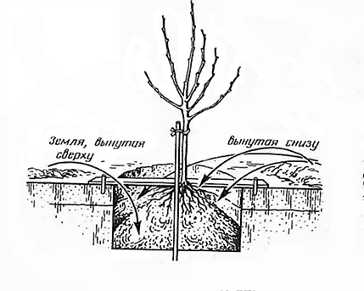

Рисунок 23 – Размещение саженца

Саженец размещают с северной стороны от посадочного кола. Кол необходим молодому растению для предохранения коры штамба (рисунок 24) от неравномерного нагрева или переохлаждения коры, для предотвращения раскачивания саженца во время сильного ветра.

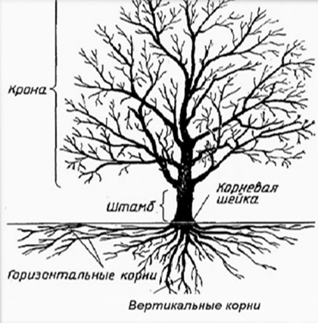

Рисунок 24 – Строение плодового дерева

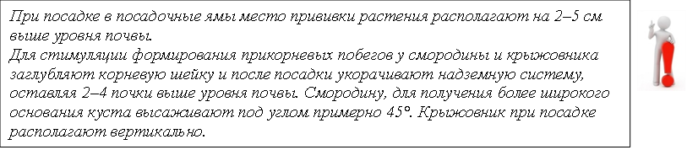

4. Практическое занятие (37-40 мин)
Цель: познакомить учащихся с особенностями процесса посадки плодовых деревьев и кустарников в саду.
Оборудование.
Лопата. Навоз или компост. Ведро. Вода. Минеральные удобрения. Саженцы плодовых и ягодных культур. Перчатки.
Ход занятия (занятие проходит на пришкольной территории).
Сегодня на занятии мы закрепим материал, который изучали на предыдущем. Познакомимся на практике с особенностями закладки сада.
Вопросы для беседы.
1. Какие факторы мы будем учитывать при выборе участка для сада?
2. Какие инструменты нам понадобятся при посадке?
3. Можем ли мы в нашем саду посадить только, например, яблони одного сорта?
4. Какие части есть у плодового дерева?
5. Что такое посадочная яма? Какие особенности нам нужно обязательно учесть при подготовке посадочных ям?
6. Можем ли мы улучшить почву перед посадкой? Как?
Знакомство с техникой разметки будущих посадок и подготовки посадочных ям.
Учитель демонстрирует инструмент, другие материалы, необходимые при посадке саженцев. Рассказывает об особенностях разных видов саженцев, показывает части плодового дерева на конкретных саженцах.
Совместно с учащимися учитель намечает места посадочных ям, объясняет, как выбрать расстояния между посадочными ямами.
Первую посадочную яму делает учитель, рассказывает и показывает, как ее выкопать и подготовить; как поместить посадочный кол (напоминает, для чего он нужен молодому растению). Показывает, как вносят органическое удобрение, рассчитывают количество минеральных удобрений и вносят их в посадочную яму (рисунок 25).

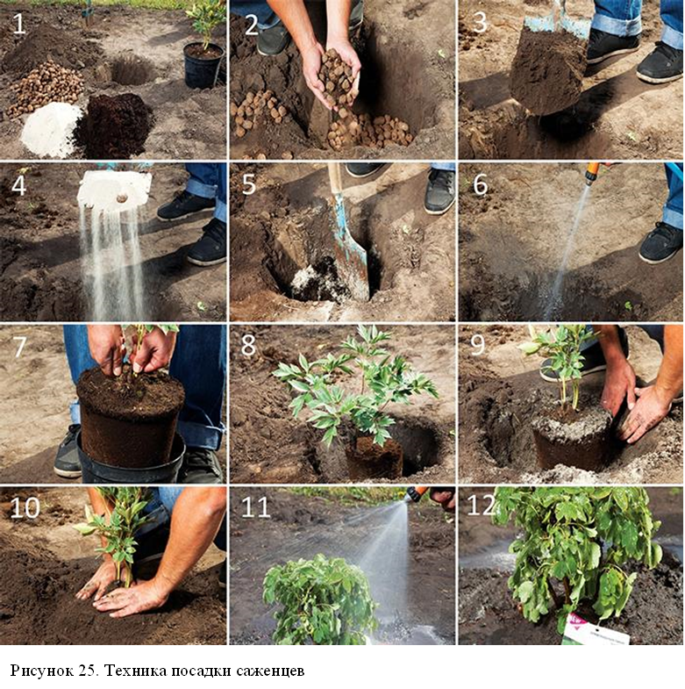

Рисунок 25 – Техника посадки саженцев

Обучение умению готовить посадочные ямы, садить саженцы плодовых растений.
Учитель делит учащихся на группы; раздает каждой группе подготовленный инвентарь, удобрения и саженцы; напоминает о правилах использования инвентаря.
Каждая группа приступает к подготовке посадочных ям, внесению удобрений в ямы и посадке растений.
В завершение работы учитель объясняет, как правильно поливать и ухаживать за высаженными растениями.
Рефлексия. Учащиеся делятся своими впечатлениями о занятии, рассказывают о трудностях, с которыми столкнулись.

5. Подведение итогов факультативного занятия (5 мин)
1. Как выбирают время посадки плодовых деревьев и кустарников?
2. Какие природные факторы и почему необходимо учитывать при закладке сада?
3. Почему плодовые деревья и кустарники не всегда могут расти рядом? Приведите примеры, когда растения не могут находиться рядом друг с другом.
4. Почему необходимо высаживать несколько сортов одной породы, которые должны цвести одновременно?
5. От чего зависит расстояние между деревьями и рядами в саду? Почему важно соблюдать расстояние между растениями при посадке?
6. Какие особенности посадки растений в саду вы запомнили?
7. Что такое посадочная яма и как она должна быть подготовлена для саженца?
8. Для чего используют посадочный кол?
9. Для чего важно в саду выращивать не один сорт яблони, а несколько?
10. Как улучшить качество почвы перед посадкой деревьев и кустарников в саду?

2.3. Уборка и хранение урожая

1. Организационный момент (5 мин)
Цель занятия: познакомить учащихся с особенностями уборки и хранения урожая плодов.

2. Актуализация знаний и умений учащихся к изучению новой темы (3-5 мин)
1. Как понять, что плод созрел и его можно снимать?
2. Как вы думаете можно ли сохранить яблоки до лета следующего года?
3. При какой температуре, по вашему мнению, необходимо хранить яблоки?
4. Какие способы хранения плодов вы знаете?

3. Объяснение нового материала (37-40 мин)
Рассматривать данную тему будем на примере плодового дерева яблони.
Определение времени уборки плодов яблок и степени их зрелости является важным аспектом, который влияет на качество и вкус плодов, а также на процесс организации их хранения. Правильное время сбора позволяет обеспечить максимальное содержание питательных веществ и оптимальный вкус. Рассмотрим ключевые критерии для определения зрелости яблок и времени их уборки.
Ключевые критерии для определения зрелости яблок.
Главные критерии, по которым определяют зрелость плодов яблок, бывают визуальные (рисунок 26), когда мы оцениваем цвет и форму, и технологические, когда мы оцениваем твердость плода и количество содержащегося в плодах сахара.

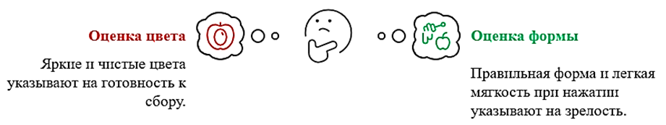

Рисунок 26 – Визуальные признаки зрелости плодов


Степень твердости плодов также позволяет определить их зрелость. Зрелые яблоки должны быть упругими, но не слишком жесткими.
Содержание сахара измеряют с помощью рефрактометра (рисунок 27). Обычно для большинства сортов яблок содержание сахара колеблется между 10-15 % в период полной зрелости.

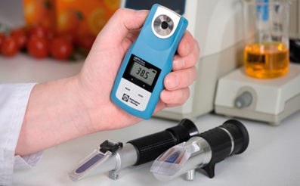

Рисунок 27 – Рефрактометр – прибор, определяющий содержание сахара в плодах

Уборка плодов.
Правильное определение зрелости поможет собрать качественный урожай и обеспечить его сохранность. При определении времени уборки плодов следует учитывать климатические условия.
Время сбора плодов яблок зависит от сорта и региона. Как правило, сбор яблок начинается с конца лета и продолжается до начала осени. Для большинства ранних сортов сбор начинается в конце августа – начале сентября, а для поздних сортов – в начале октября и позже. Чтобы избежать повреждения плодов и грибковых заболеваний, сбор урожая лучше проводить в сухую погоду. Нежелательно проводить уборку плодов после дождя, так как влажные плоды легче повреждаются и портятся.
При подготовке к процессу уборки плодов необходимо убедиться, что плоды достигли необходимой степени зрелости. Вспомните, какие визуальные и технологические показатели свидетельствуют о степени зрелости плодов. Сигналом о зрелости может служить естественное опадание плодов. Если яблоки начинают падать с дерева, скорее всего это свидетельствует о том, что они достигли своей зрелости.
Уборка плодов может быть ручная (рисунок 28), когда плоды собираются вручную, и механизированная (рисунок 29), когда используются специальные устройства и машины, которые могут автоматизировать процесс сбора.

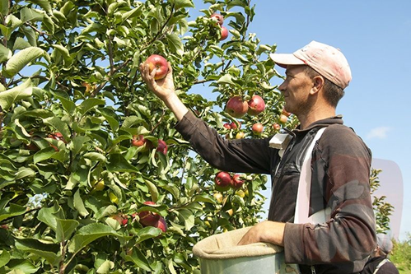

Рисунок 28 – Ручная уборка плодов

В частных хозяйствах чаще используют ручную уборку, которая позволяет избежать повреждений и плодов, и деревьев. Для этого используют ножи, секаторы, корзины для сбора, а также при необходимости лестницы для доступа к плодам на верхних ветвях.
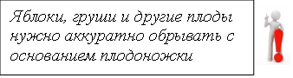
Механизированная уборка особенно актуальна для крупных садов, где важно быстро собрать большой объем продукции. К устройствам, которые используют при такой уборке, относятся различные комбайны (рисунок 29), обрыватели и вибраторы.

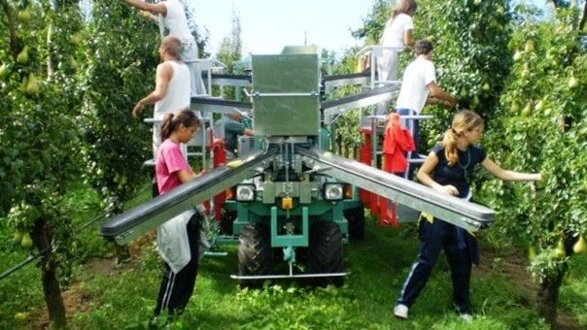 | 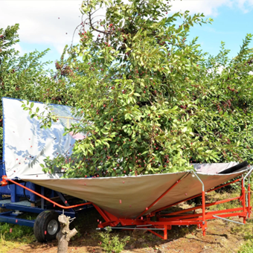
1 | 2
Рисунок 29 – Механизированная уборка плодов:
1 – комбайн, 2 – вибратор

Плоды следует собирать в мягкие корзины или ящики, чтобы избежать давления друг на друга и предотвратить порчу. Чтобы плоды в нижней части не повреждались от веса собственных плодов сверху, ящики не должны быть слишком глубокими.
Правильно организованный процесс уборки позволяет сохранить качество и питательные свойства собранных плодов.
Организация хранения собранного урожая.
Уборка плодов – это ответственный этап в садоводстве, он требует внимания к деталям и строгого соблюдения технологий. Правильная организация процесса сбора урожая позволяет улучшить качество плодов и увеличить срок их хранения.
Перед тем, как поместить плоды в хранилища, их осматривают, сортируют по качеству, отделяют поврежденные и недозрелые. Это позволяет избежать гниения и заражения других плодов, сохранить качество остальных плодов на более длительный срок.
Хранение плодов – важная часть процесса их дальнейшего использования, которая требует правильных условий для обеспечения свежести и сохранения качества.
Продолжительность хранения плодов зависит от сорта (рисунок 30), зрелости на момент сбора и условий хранения. В хорошо проветриваемых хранилищах должна поддерживаться температура от 0°С до 4°C и уровень влажности около 85-90%.

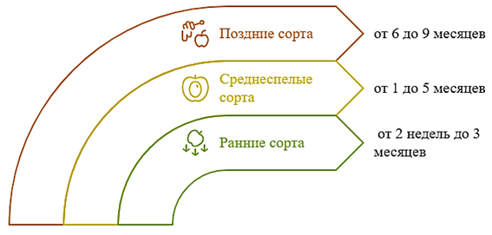

Рисунок 30. Продолжительность хранения плодов

Существуют различные способы хранения плодов: хранение в погребах, хранилищах, холодильниках (таблица 7).

Таблица 7 – Способы организации хранения плодов

Хранение | Условия хранения | методы хранения
Погреба | Температура 0 - +5°C  Влажность 85-90%  Хорошая вентиляция | На полках в не слишком глубоких ящиках  Промежутки между плодами должны быть достаточно большими для обеспечения доступа воздуха
Хранилища | Температура 0 - +4°C  Влажность 85-90% | Технология контролируемой атмосферы (уменьшение уровня кислорода и увеличение углекислого газа)  Хранение плодов в специальных контейнерах, которые обеспечивают хорошую вентиляцию и уменьшают риск механических повреждений
Холодильники | Температура +1°-+4°C | В пластиковых или бумажных пакетах, обеспечивающих вентиляцию (пакеты с отверстиями позволяют удалять лишнюю влагу и предотвращают гниение)
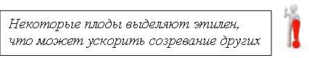
Важно хранить различные сорта отдельно, чтобы избежать перекрестного влияния на их вкусовые качества. Соблюдение условий хранения позволяет избежать высыхания плодов, накопления углекислого газа и появления плесени. Поддержание оптимальной температуры, влажности и вентиляции позволит значительно увеличить срок хранения плодов и сохранить их питательные качества.

4. Практическое занятие (37-40 мин)
Цель: научиться определять степень зрелости плодов яблок различных сортов.
Оборудование.
2-3 сорта яблок, чашки Петри, фильтровальная бумага, 4%-ный раствор йода в йодистом калии, перчатки, рефрактометр (по возможности).

Презентация с фотографиями и информацией о зрелости и уборке овощей. Бланки с инструкцией определения зрелости плодов по содержанию в них крахмала. Фотошкала со стадиями разложения крахмала в яблоке.
Ход занятия.
Вспомним теорию.
Сегодня на нашем практическом занятии мы закрепим материал, который изучали на прошлом занятии и научимся использовать наши знания на практике.
Вопросы для учащихся: «Какие типы степени зрелости есть у плодов?», «По каким признакам мы определяем зрелость плодов?», «Как называется прибор, который используют для измерения содержания сахара в плодах?»
Учитель предлагает обсудить: почему важно знать степень зрелости плодов, как качество плодов зависит от уборки и организации хранения урожая.
Обучение умению определять зрелость плодов.
Учитель представляет презентацию, демонстрирующую зрелость различных плодов. Затем показывает натуральные образцы яблок разных сортов и разной степени зрелости. Сначала сам комментирует, как описать степень зрелости (делает акцент на признаках зрелости для каждого образца: цвет, размер, твердость, вкус), потом предлагает это сделать учащимся.
Затем обучает определять зрелость плодов с помощью рефрактометра (по возможности) и (или) по йодокрахмальной пробе.
По содержанию в плодах крахмала можно судить о степени их зрелости и определить сроки съема или сроки наступления потребительской зрелости в процессе хранения.
Чтобы определить содержание крахмала в плодах, используют его способность давать сине-черный цвет при соединении с препаратами йода. Интенсивность окрашивания зависит от количества крахмала: чем меньше вызрел плод, то есть чем больше содержит он крахмала, тем интенсивнее окрашивание при йодной пробе. В созревшем плоде окрашивание будет незначительным, и его можно увидеть только на малом слое мякоти под кожицей.
Для получения объективных результатов необходимо проанализировать не менее 10 плодов из партии.
Учитель показывает, как проделать опыт по определению зрелости плодов с помощью йодокрахмальной пробы.
1. Плоды яблок делят по продольной оси пополам (рис. 31). Одну из половинок разрезают поперек через семенную камеру.

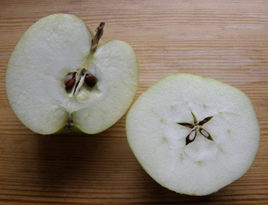

Рисунок 31 – Плод яблока в разрезе

2. Часть плода поперечным и продольным срезом опускают на 5 мин в чашку Петри с раствором йода.
3. Образцы вынимают, избыток раствора удаляют фильтровальной бумагой.
4. Ожидают 1-2 мин.
5. Сверяют полученные образцы с фотошкалой, демонстрирующей стадии разложения крахмала в яблоке (таблица 8).
6. Определяют степень почернения поверхности среза по пятибалльной шкале.
7. Описывают полученный результат.
8. Делают вывод о степени зрелости плода.
Демонстрацию учитель сопровождает слайдами презентации.
Учащиеся работают в парах (группах). Для каждой пары (группы) подготовлен необходимый набор оборудования. Учащиеся выполняют самостоятельно практическую часть работы, заполняют бланки с инструкцией определения зрелости плодов по содержанию в них крахмала. Делают заключение о степени зрелости плодов яблок.

Таблица 8 – Фотошкала со стадиями разложения крахмала в яблоке

Кол-во баллов | Образец | Описание | Степень зрелости

1 | 2 | 3 | 4
5 |  | Вся поверхность среза черно-синяя | Плод не дозрел
4 |  | Небольшая часть поверхности среза, главным образом у плодоножки и семенного гнезда, не окрашивается | Созревание началось
3 |  | Значительная часть поверхности среза вокруг семенного гнезда не окрашивается | В этой степени зрелости плоды рекомендуется закладывать на хранение
2 | 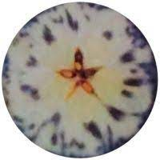 | Темное окрашивание наблюдается только под кожицей, отдельные участки среза слегка окрашены | Плоды пригодны только для кратковременного хранения и перевозки
1 |  | Незначительное потемнение поверхности среза только под кожицей | Степень зрелости плода близка к потребительской, т. е. к полному созреванию

Рефлексия. Учащиеся делятся своими впечатлениями о полученных знаниях.
Дополнительные идеи.
Обсудить, как можно использовать разные сорта яблок в кулинарии.
Провести конкурс фоторепортажей на тему «Уборка и хранение урожая яблок (плодов)».

5. Подведение итогов факультативного занятия (5 мин)
1. Почему определение времени уборки плодов яблок и степени их зрелости является важным аспектом при сборе урожая плодовых деревьев?
2. Назовите ключевые критерии для определения зрелости яблок.
3. Как определяют, что можно начинать сбор урожая яблок?
4. Какие существуют виды уборки плодов? От чего зависит выбор вида уборки?
5. Какой вид уборки вы используете в домашнем хозяйстве? Почему?
6. Сравните разные способы организации хранения урожая плодов. Какой способ используют в вашей семье? Почему?
7. Составьте пошаговый план организации хранения плодов.
8. При выборе сорта яблони на какие особенности вы будете обращать внимание?
9. Почему разные сорта яблок необходимо хранить отдельно?
10. Почему при хранении необходимо поддерживать оптимальные условия хранения? Какие условия являются оптимальными?
11. К чему может привести неправильно установленная температура (повышенная влажность) воздуха при хранении яблок?

2.4. Размножение плодовых и ягодных культур

1. Организационный момент (5 мин)
Цель занятия: сформировать представление у учащихся о естественных и искусственных способах размножения плодовых растений.

2. Актуализация знаний и умений учащихся к изучению новой темы (3-5 мин)
1. Какие способы размножения растений вы знаете?
2. Назовите основные способы естественного размножения плодовых культур.
3. Назовите основные способы искусственного размножения плодовых культур.
3. Объяснение нового материала (37-40 мин)
Размножение плодовых растений можно осуществлять различными способами, каждый из которых имеет свои преимущества и недостатки.
Основные способы размножения плодовых культур.
Различают два способа размножения: семенной (половой) и вегетативный (таблица 9).

Таблица 9. Сравнение способов размножения растений

Способ размножения | Семенное (половое) | Вегетативное

1 | 2 | 3
Особенности | Из семян вырастает растение, имеющее внешние (морфологические) признаки обоих родителей и смешанный набор генов в каждой клетке, этим обусловлено различие между собой особей из одного потомства; способ размножения используется для получения новых сортов или для селекционных работ | Полностью передается набор генов родительского растения, потомство полностью воспроизводит свойства и внешние признаки родительского растения. Основа вегетативного размножения – регенерация, способность растения восстанавливать утраченные органы, и ее разновидность – репарация, способность из части растения формировать новое, подобное материнскому
Преимущества | Возможность получения большого количества растений | Воспроизведение новых особей из соматических клеток, из которых состоят ткани и органы растения
Недостатки | Семена могут не сохранять сортовые характеристики, требуется длительное время для получения плодов | Возможность передачи потомству болезней или спонтанных нежелательных изменений в продуктивности растений, небольшой коэффициент размножения

Способность растений к регенерации – это наследуемый признак. Проявляется она по-разному в зависимости от жизненной формы породы, возраста размножаемого растения, возраста сорта, условий среды.
Лучше всего размножаются вегетативным способом лиановые и травянистые растения, затем идут кустарниковые формы, а за ними – древесные растения.
Чем моложе растение, тем оно имеет больше возможностей к регенерации. Поэтому у растений, которые размножаются черенками, укореняются лучше более молодые однолетние черенки, чем многолетние; однолетние черенки с молодых растений, чем более старых.
На способность растения к вегетативному размножению оказывает влияние возраст сорта. Старые сорта, за долгие годы своего существования накапливают в себе очень много разнообразных вирусов, которые в свою очередь снижают способность сорта к регенерации. Самой высокой способностью формировать новую корневую систему отличаются, как правило, растения, которые еще не вступили в пору плодоношения.
Естественный и искусственный способы вегетативного размножения плодовых культур.
В садоводстве для размножения плодовых культур используют в основном вегетативный способ.
Иногда растения могут сами формировать органы вегетативного размножения, например, земляника – усы, малина, ежевика – отпрыски. Такой тип вегетативного размножения называется облигатным или естественным. В других случаях растения проявляют способность к вегетативному размножению только под воздействием изменившихся экологических условий или повреждений, например, при обрезке, подмерзании. Такой тип вегетативного размножения называется факультативным или искусственным. Многие растения способны иметь и облигатный, и факультативный тип вегетативного размножения.

Естественные способы делят в зависимости от типа, части или органа, обеспечивающего вегетативное возобновление, на две группы: это размножение растений специализированными органами, которые растение самостоятельно формирует (усы, плети, верхушечные отводки (рисунок 32) и размножение растений неспециализированными органами, которые в естественных условиях самостоятельно не отделяются от материнского растения (корневые отпрыски, партикуляционные части).

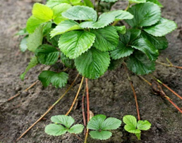 | 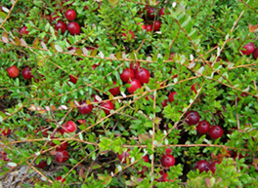 | 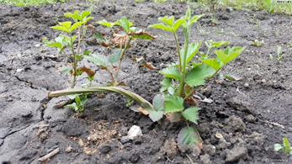
1 | 2 | 3
Рисунок 32 – Органы размножения растений:
1 – усы земляники; 2 – плети клюквы; 3 – верхушечные отводки ежевики

Искусственные способы размножения растений, в отличие от естественных, требуют вмешательства человека. К ним относятся черенкование, отводки, прививка, деление куста, микроклональное размножение (рисунок 33).

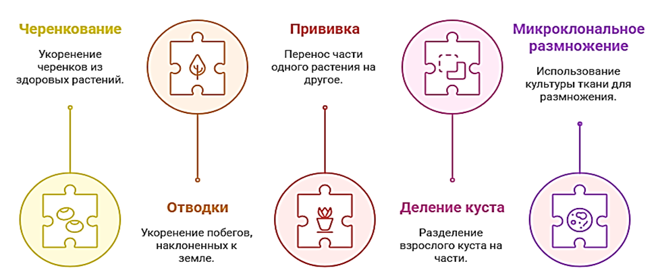

Рисунок 33 – Искусственные способы размножения растений

Каждый из названных способов используется для размножения разных растений. Черенкование используется для малины и смородины, отводки – для многих ягодных растений; деление куста – для кустарниковых ягод, таких как смородина и крыжовник.
Размножение плодовых деревьев прививкой.
Одним из способов вегетативного размножения плодовых деревьев является прививка. Прививка основана на способности надземных частей родственных растений, особенно древесных, срастаться между собой. Посредством прививки искусственно сращивают части одного растения (черенка, почки) с побегом другого растения. Растение, которое прививают (пересаживают), называется привоем, а то, к которому прививают, – подвоем. Привой не образует собственных корней, а получает воду и неорганические соли из корней подвоя.
Прививки позволяют улучшить растения (рисунок 34).

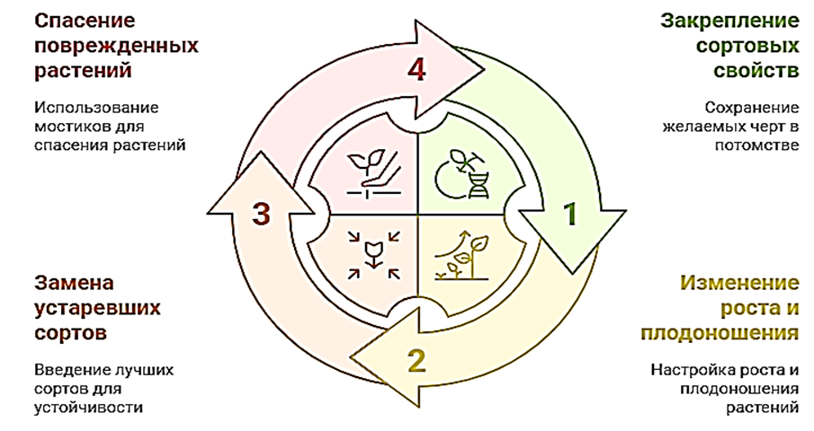

Рисунок 34 – Причины использования прививок при размножении растений

Каждый из методов размножения имеет свои особенности. Выбор метода зависит от желаемого результата, доступных ресурсов и специфики ягодной культуры.

4. Практическое занятие (37-40 мин)
Цель: познакомить учащихся с особенностями процесса размножения ягодных культур естественным способом.
Оборудование.
Черенки, корневые отпрыски, усы, емкости с грунтом, лейка с водой, пластиковые бутылки (заготовки). Перчатки.
Презентация.
Ход занятия (занятие проходит на пришкольной территории, идеально – в теплице).
Сегодня на занятии мы познакомимся на практике с особенностями размножения растений черенками, корневыми отпрысками, усами.
Вопросы для беседы:
1. Какие растения можно размножать вегетативным способом?
2. Какие инструменты нам понадобятся сегодня на занятии?
3. Какие специализированные органы могут самостоятельно формировать растения для размножения?
Знакомство с техникой размножения растений черенками.
Черенки – это части корней, стеблей или листьев, отделенные от материнского растения, которые, будучи помещены в подходящие условия, образуют корни и развиваются в новые растения.
В зависимости от того, от какой части растения они взяты, различают черенки корневые, стеблевые и листовые (рисунок 35).

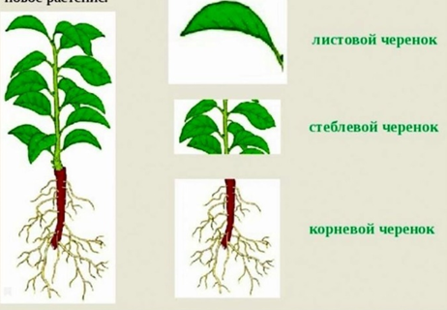

Рисунок 35 – Листовые, стеблевые, корневые черенки

Учитель демонстрирует черенки и рассказывает, как их подготовить к посадке. Обращает внимание учащихся на то, что основная трудность при размножении черенками заключается в том, что приходится поддерживать жизнеспособность отделенных от материнского растения черенков иногда довольно длительное время.
Затем учитель показывает, как это делают на практике (рисунок 36).

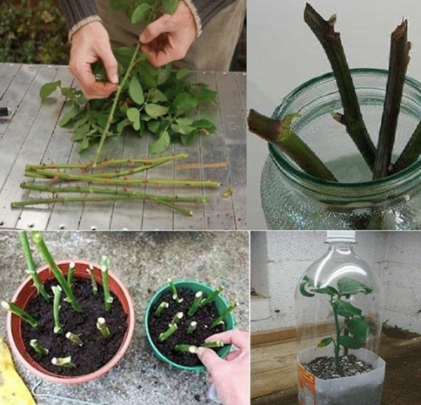

Рисунок 36 – Техника посадки саженцев

Далее учитель знакомит с тем, что такое корневые отпрыски и как с их помощью размножают растения.
Корневые отпрыски – это вертикальные побеги от корней, которые образуют некоторые виды растений (рисунок 37). Отпрыски естественным образом отходят от куста прямостоячими побегами. В начале своего появления они не имеют собственных корней и питаются за счет материнского растения. Через год отпрыски уже образуют свои корни, их отделяют лопатой от маточного куста и высаживают на доращивание в разводочную грядку или на постоянное место.

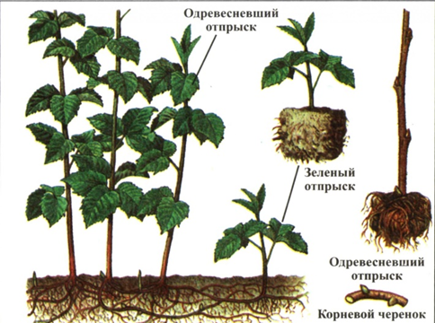

Рисунок 37 – Корневые отпрыски малины

Учитель демонстрирует отпрыски малины, рассказывает, как их посадить, показывает, как сажают отпрыски.
Учитель знакомит с особенностями посадки растений усами (рисунок 38). Усы – видоизмененные побеги с длинными междоузлиями, на которых формируются розетки, которыми и размножается растение. У земляники каждый четный узел образовывает розетку. После перезимовки усы обычно отмирают, и укоренившаяся розетка продолжает существовать самостоятельно.

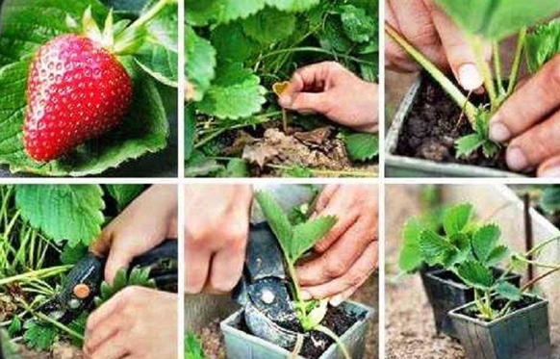

Рисунок 38 – Размножение земляники усами

Обучение умению сажать черенки, корневые отпрыски, усы для размножения растений.
Учитель делит учащихся на группы; раздает каждой группе подготовленные образцы (1 группа – черенки, 2 группа – корневые отпрыски, 3 группа – усы), необходимое оборудование.
Каждая группа проводит работу по высадке своего посадочного материала.
В завершение работы учитель объясняет, как правильно поливать и ухаживать за высаженными частями растений.
Рефлексия. Учащиеся делятся своими впечатлениями о занятии, рассказывают о трудностях, с которыми столкнулись.

5. Подведение итогов факультативного занятия (5 мин)
1. Назовите два основных способа размножения растений.
2. В чем отличие семенного способа от вегетативного?
3. Приведите примеры самостоятельного формирования растениями органов размножения. Как называется такой способ размножения?
4. Как называется способ размножения, когда органы размножения растение формирует под воздействием изменившихся экологических условий или повреждений?
5. Перечислите способы вегетативного размножения плодовых культур.
6. Какие существуют естественные способы вегетативного размножения культур?
7. Назовите искусственные способы вегетативного размножения культур.
8. В чем преимущества прививки?
9. Назовите все возможные способы размножения смородины.
10. Какими способами можно размножить малину?

Модуль 3. Грибоводство

3.1. Мир грибов: строение, особенности и их роль в природе

1. Организационный момент (5 мин)
Цель занятия: ознакомить учащихся с грибами, особенностями их выращивания.

2. Актуализация знаний и умений учащихся к изучению новой темы (3-5 мин)
1. Приведите примеры грибов, которые используются в пищу.
2. Какие опасности могут представлять некоторые виды грибов для человека?
3. Какие основные части имеет гриб?
4. Как вы можете использовать грибы в своем повседневном питании?

3. Объяснение нового материала (37-40 мин)
Грибы – это отдельное царство живых организмов, отличающееся от растений, животных и бактерий. Они занимают важное место в экосистеме и имеют множество различных форм и функций. Понимание их классификации помогает лучше осознать роль грибов в природе и их значение для человека.
Классификации грибов.
Существует несколько видов классификаций грибов.
По способу получения питательных веществ грибы делят на сапротрофов, получающих питание из разлагающихся органических веществ (например, плесневые грибы); паразитов, живущих за счет других организмов, нанося им вред (например, грибы, вызывающие болезни у растений); микоризных грибов, сотрудничающих с корнями растений, помогая им усваивать воду и питательные вещества в обмен на органические вещества (например, грибы семейства трутовиков).
По способу размножения грибы делят на споровые, которые размножаются с помощью спор, и бесполого размножения, которые используют вегетативное размножение, например, фрагментацию мицелия или образование отпрысков.
По типу плодовых тел грибы бывают шапочные, печеночные, плесневые, грибы-туники (рисунок 39).

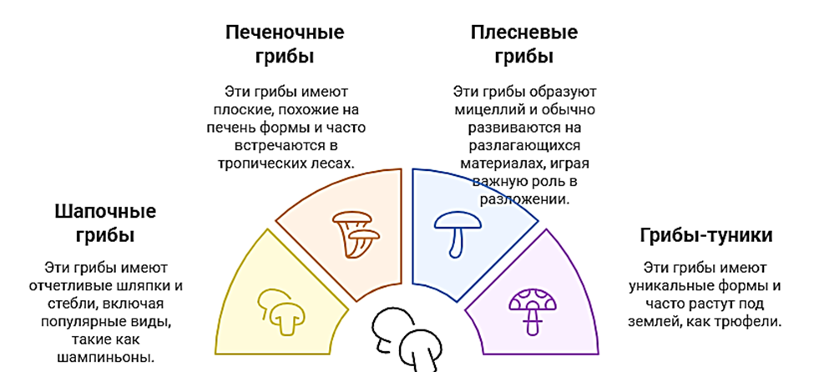

Рисунок 39 – Классификация грибов по типу плодовых тел

Особенности строения и питания грибов.
Грибы состоят из клеток, имеющих клеточную стенку из хитина. В плодовых телах грибов образуются споры, которые выделяются в окружающую среду при созревании. Форма шляпок бывает различной: плоской, конусовидной, зонтичной и так далее. Под шляпкой находятся рифленые или шипиковые пластинки, в которых образуются споры. У грибов нет корней в привычном понимании. Корневая система грибов представлена мицелием, который проникает в почву или субстрат, извлекая из них питательные вещества.

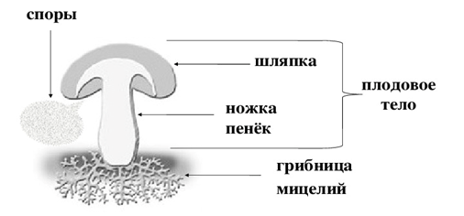

Рисунок 40 – Строение грибов

Грибы являются гетеротрофами, поэтому они не могут синтезировать органические вещества самостоятельно, как растения, и получают их из внешних источников. Для переваривания пищи грибы выделяют ферменты в окружающую среду, которые разлагают органические вещества на более простые компоненты, после чего они всасываются клетками гриба.
Отношение грибов к факторам внешней среды.
Грибы, как эукариоты, имеют свои особенности взаимодействия с окружающей средой и могут реагировать на ее изменения по-разному.

Для нормального роста и размножения грибы требуют определенного уровня влажности. Влага необходима для развития мицелия и образования плодовых тел, при ее недостатке грибы могут замедлить свой рост или перейти в состояние покоя. Каждому виду грибов для роста необходима определенная температура. Например, шампиньоны растут при температурах 15-24°C. Грибы могут расти при различных условиях кислотности. Некоторые виды предпочитают кислые среды (например, грибы, растущие в хвойных лесах), в то время как другие могут расти в нейтральных или щелочных средах. Большинство грибов предпочитают темные условия для роста, поскольку свет может угнетать их развитие. Грибы играют роль разрушителей в экосистеме, разлагая органические вещества и перерабатывая их в доступные формы для других организмов. Они могут расти на различных субстратах, таких как древесина, листья и разлагающиеся органические материалы. Многие грибы образуют симбиотические отношения с растениями (микориза), что благоприятно влияет на оба организма, помогая грибам получать углероды, а растениям – улучшать доступ к воде и питательным веществам. Некоторые грибы способны паразитировать на живых организмах, используя их как источник питания, что может негативно сказываться на здоровье хозяев.
Некоторые виды грибов способны выживать в условиях засухи, сохраняя споры.
Использование грибов.
Использование грибов чрезвычайно разнообразно. Оно включает в себя приготовление различных блюд, в том числе и низкокалорийных, а также их использование в качестве лечебных средств (рисунок 41).

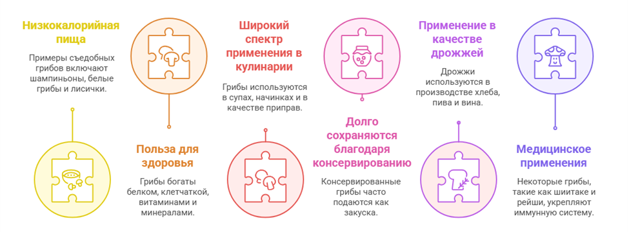

Рисунок 41 – Спектр использования грибов

Перечень грибов, выращиваемых в промышленных условиях. Технология выращивания.
К наиболее распространенным грибам, которые выращивают в промышленных условиях по всему миру относятся шампиньоны (рисунок 42). Они имеют нейтральный вкус и широко используются в кулинарии.
Грибы вешенки (рисунок 43) легко выращиваются и могут расти на разнообразных субстратах, включая древесину и солому. Эти грибы имеют нежный вкус и приятную текстуру.
Также к грибам, выращиваемым в промышленных условиях, относятся грибы шиитаки (рисунок 44). Популярный в азиатской кухне гриб, известный своим насыщенным вкусом. Выращивается на деревянных бревнах или на специальном субстрате. Промышленное выращивание грибов позволяет обеспечить разнообразие и доступность продуктов для населения.

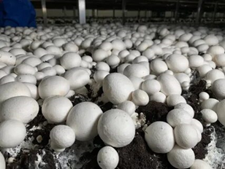 | 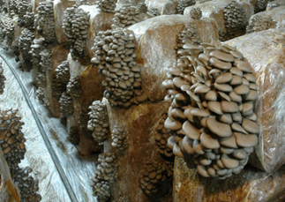 | 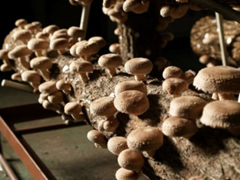
Рисунок 42 – Шампиньоны | Рисунок 43 –  Вешенки | Рисунок 44 – Шиитаки

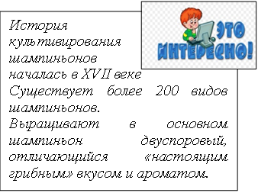
В природе шампиньоны растут практически в любых условиях – от глухих лесов и степей до свалок. Шампиньоны выращивают на органических субстратах, таких как компост, который содержит солому, навоз, гипс и другие компоненты.
Шампиньоны предпочитают темные и влажные условия для роста. Оптимальная температура для их развития составляет 15-25°C, влажность должна быть 85-90%. При достижении шампиньонами нужного размера (примерно 5-10 см в диаметре) их собирают вручную, аккуратно поворачивая гриб, чтобы не повредить мицелий. После сбора урожая субстрат можно использовать повторно. Обычно существует несколько циклов урожая (до 4-5) на одном и том же субстрате, если он остается в хорошем состоянии.



4. Практическое занятие (37-40 мин)
Цель: познакомить учащихся с особенностями метода выделения мицелия и его выращивания.
Оборудование.
Живые грибы (например, шампиньоны), стерильные пробирки или чашки Петри, агар или питательная среда, различные субстраты (солома, древесные опилки, навоз, компост), мицелий грибов (например, шампиньонов), пластиковые контейнеры, емкости с водой, перчатки.
Ход занятия.
Сегодня на занятии мы познакомимся на практике с особенностями размножения грибов.
Беседа о возможных способах размножения грибов.
Вопросы для беседы:
1. Что такое споры? (репродуктивные клетки грибов)
2. В каких средах могут распространяться споры? (по воздуху, воде)
3. Могут ли живые организмы распространять споры?
4. При каких условиях спора прорастает? (когда спора попадает в подходящие условия (влага, температура, наличие питательных веществ), она прорастает, образуя мицелий)
Выделение и хранение мицелия.
Грибы могут размножаться вегетативно с помощью фрагментации мицелия. Часть мицелия может отделиться и начать расти отдельно, формируя новый гриб. Этот метод часто используется в промышленных условиях для получения мицелия различных видов грибов.
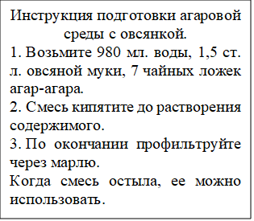
Мицелий может быть получен из фрагментов грибов, из спор или в лабораторных условиях путем культивирования. Один из распространенных методов – это использование культуры мицелия на питательной среде, где он будет расти.
Учитель демонстрирует процесс подготовки субстрата – агаровой среды с овсянкой. Объясняет, что операция по посеву спор должна проводиться в максимально стерильных условиях. Для этого необходимо обработать пинцет перекисью водорода, показывает, как это делают (рисунок 45).

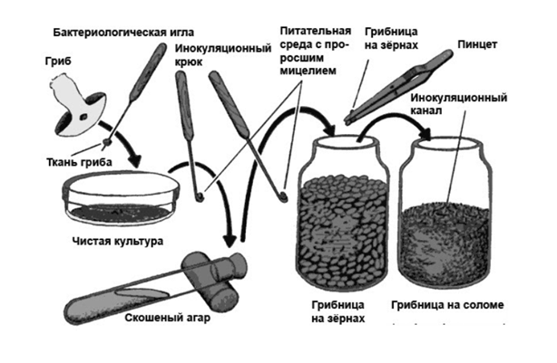

Рисунок 45 – Проращивание культуры мицелия

Необходимо подготовить хороший гриб, разломать его надвое. Пинцетом зацепите небольшую часть от ножки гриба, опустите ее в перекись буквально на мгновение, в открытую пробирку или чашку Петри положите кусок гриба, закройте пробирку. Все эти действия нужно выполнять над горелкой, чтобы никакая патогенная флора не помешала вырастить качественный мицелий шампиньонов.
Пробирки нужно поставить в теплое, темное место. Чтобы споры дали жизнь грибнице нужно подождать недели две. Если все прошло хорошо, и она появилась, вы можете хранить ее в пробирках, меняя каждый год питание.
Мицелий обычно хранится в стерильных условиях на специальных питательных средах при низкой температуре. В лабораториях мицелий может храниться в холодильнике или даже замораживаться для длительного хранения.
Обучение умению подготовки субстрата для выращивания грибов и посев мицелия грибов.
Учащиеся работают в группах.
Учитель раздает каждой группе подготовленные пластиковые контейнеры с разными видами субстратов (древесные, солома, навоз, компост). Затем обучает стерилизовать субстрат методом нагрева, кипячения или обработки паром. Объясняет, что это необходимо делать, чтобы удалить нежелательные микроорганизмы.
Следующий шаг – это увлажнение. Субстрат должен иметь влажность примерно 60-70% для подачи необходимых условий для роста мицелия. Субстрат должен быть питательным и обеспечивать мицелию необходимые вещества для роста и развития.
Каждая группа проводит работу по высадке своего посадочного материала в разные субстраты (рисунок 46). После этого все емкости помещаются в стерильные условия, где обеспечиваются одинаковые условия для роста (температура, влажность).

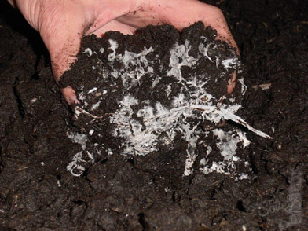

Рисунок 46 – Посадка мицелия в субстрат

Учащимся дается задание: наблюдать за ростом мицелия на каждом субстрате и фиксировать результаты. Через несколько недель каждая группа должна будет подготовить отчет, какой субстрат оказался наиболее подходящим.
Рефлексия. Учащиеся делятся своими впечатлениями о занятии, рассказывают о трудностях, с которыми столкнулись.
Дополнительные идеи:
1. Провести занятие на предприятии по выращиванию грибов.
2. Провести конкурс кулинарных блюд из грибов.

5. Подведение итогов факультативного занятия (5 мин)
1. Разнообразен ли мир грибов?
2. Какие признаки используются для классификации грибов?
3. Какое строение имеет гриб? Назовите основные части гриба.
4. Как человек использует грибы?
5. Какие грибы использует твоя семья? Назови съедобные грибы.
6. Какие грибы можно выращивать в домашних условиях и на производстве?
7. Какие условия важны для выращивания шампиньонов?
8. Какие субстраты можно использовать для выращивания грибов?

Модуль 4. Цветоводство

4.1. Цветочно-декоративные растения и их классификация

1. Организационный момент (5 мин)
Цель занятия: сформировать представление о цветочных растениях, используемых в декоративных целях.

2. Актуализация знаний и умений учащихся к изучению

новой темы (3-5 мин)
1. Что такое цветочно-декоративные растения.
2. Какую роль они играют в жизни человека?
3. Кто и как выращивает цветочные растения?
4. В чем отличие цветочных растений открытого грунта от цветочных растений защищенного грунта?

3. Объяснение нового материала (1,5 часа)
Цветочно-декоративные растения – группа растений, которые благодаря высоким декоративным качествам используются для озеленения населенных мест и интерьеров, создания цветочных композиций и букетов. Это одна из самых многочисленных и разнообразных групп растений, которые выращивает человек. Она насчитывает более 4000 видов растений, которые растут на открытом воздухе и до 2000 видов комнатных растений, объединяющих 125 семейств.
Цветоводство как отрасль растениеводства. Задачи и роль цветоводства в жизни человека.
Цветоводство – это одна из отраслей растениеводства, которая занимается созданием новых сортов и выращиванием различных видов растений в декоративных целях.
Многообразие цветочных культур позволяет широко использовать их для озеленения улиц, площадей, парков, скверов, дворовых территорий, дачных участков, а также для оформления интерьеров жилых и производственных помещений.
Основными задачами цветоводства являются: выведение новых сортов декоративных цветочных растений, разработка и совершенствование технологий выращивания декоративных растений, размножение растений, круглогодичное обеспечение населения цветочной продукцией, а также улучшение качества жизни (рисунок 47).
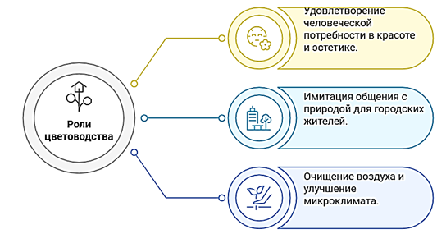

Рисунок 47 – Значение цветоводства для населения

Классификации цветочных растений по биологическим признакам.
Цветочно-декоративные растения происходят из разных мест земного шара, поэтому приспособлены к различному тепловому и световому режимам, разной продолжительности дневного освещения, условиям увлажнения и к воздействию других факторов.
По уровню потребности в свете растения делятся на светолюбивые (гелиофиты), тенелюбивые (сциофиты), теневыносливые, засухоустойчивые (ксерофиты), умеренно влаголюбивые (мезофиты), влаголюбивые (гигрофиты), водные (гидрофиты) (таблица 10).

Таблица 10 – Классификация цветочных растений по уровню потребности в свете

Группа | Условия произрастания | Особенности, происхождение | Примеры

1 | 2 | 3 | 4
Светолюбивые растения (гелиофиты) | Растут на открытых местах, не выносят затенения | Из степных и пустынных зон | Астра, бархатцы, гвоздика, роза
Тенелюбивые растения (сциофиты) | Предпочитают рассеянный свет | Из нижних ярусов тропических и субтропических лесов | Аспидистра, фуксия, солейролия
Теневыносливые растения | Растут на открытых местах, способны выносить затенение | Чем старше становится растение, тем ниже его теневыносливость | Аквилегия, астильба, ирис, незабудка, плющ
Засухоустойчивые (ксерофиты) | Живут в условиях постоянного или временного недостатка влаги | Суккуленты способны запасать воду в листьях или стеблях и по мере надобности расходовать ее | Агава, алоэ, кактусы, молодило, седум
Умеренно влаголюбивые (мезофиты) | Живут в условиях достаточного увлажнения, способны переносить непродолжительные периоды дефицита влаги |  | Астра, бархатцы, петуния, розы, хризантемы
Влаголюбивые (гигрофиты) | Живут при повышенной влажности почвы и воздуха |  | Антуриум, аспидистра, орхидеи, водосбор, фикус
Водные растения (гидрофиты) | Обитают в водной среде |  | Виктория регия, ирис болотный, кувшинка, кубышка, циперус

Большое влияние на рост и развитие растений оказывают содержание в почвах элементов питания, кислотность почвы и механический состав почвы. По отношению к содержанию минеральных элементов в почве цветочные культуры делят на малотребовательные (кактусы, орхидеи), среднетребовательные (бегония, петуния, примула), требовательные (гербера, калла, фрезия, цикламен), очень требовательные (гвоздика, хризантема).
По отношению к кислотности почвы выделяют следующие 4 группы цветочных культур (рисунок 48).

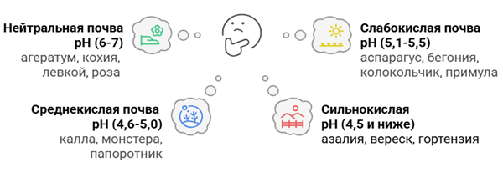

Рисунок 48 – Классификация растений по отношению к кислотности почвы

Растения открытого грунта по продолжительности жизни делят на летники (астры, календула, бархатцы, василек, вискария (смолка), кохия, космея), двулетники (анютины глазки, колокольчик, гвоздика перистая, маргаритка, незабудка, гвоздика турецкая, ночная фиалка, шток-роза (мальва) и многолетники (корневищные – флоксы, лилейники, ирисы, ландыши, пионы; луковичные – лилии, гиацинты, нарциссы, тюльпаны; клубневые – георгины, бегония клубневая, глоксиния, цикламен).



По использованию цветочные культуры можно разделить на ковровые, бордюрные, вьющиеся, массивно-декоративные и ампельные (рисунок 49,50).

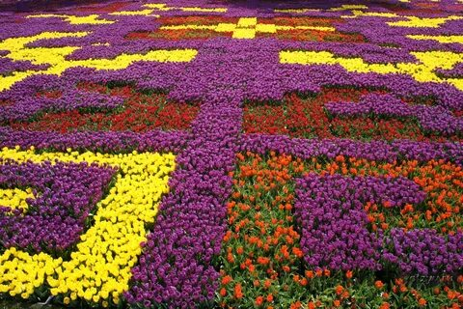 | 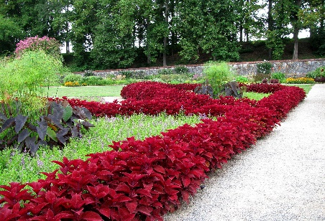 | 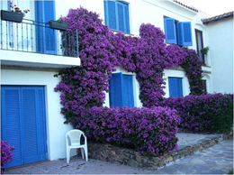
а | б | в
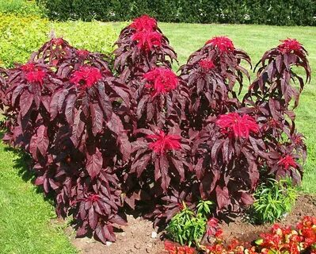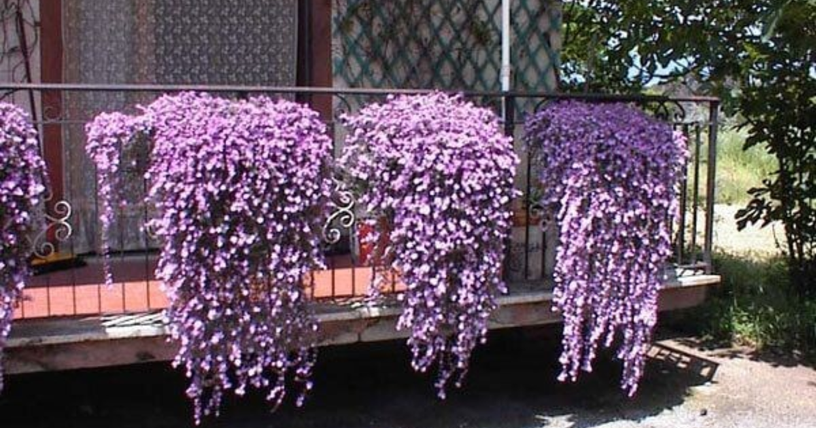
г |  | д
Рисунок 49 – Цветочные культуры:
а – ковровые; б – бордюрные; в – вьющиеся; г – массивно-декоративные; д – ампельные

Цветочные растения открытого и защищенного грунта.
Цветочно-декоративные культуры в соответствии с местом выращивания, которое определяется их потребностью в тепле, делят на две группы – растения открытого и растения защищенного грунта.
Открытым грунтом называют участок земли под открытым небом, где растения растут естественным образом, подверженные воздействию погодных условий. Растения открытого грунта растут при естественном освещении, имеют свободный доступ воздуха. Ветер помогает укреплять стебли растений и способствует лучшей осадков. В эту группу входят растения умеренных широт, некоторые субтропические виды из Средиземноморья и Восточной Азии, а также отдельные тропические виды растений из Индии и Южной Америки. Многие представители этой группы, например, календула, космея, мак, эшшольция, обильно цветут и образуют вызревшие семена при посеве непосредственно в открытый грунт.
Среди цветочных культур открытого грунта выделяют теплолюбивые, холодостойкие и зимостойкие растения (рис.51).

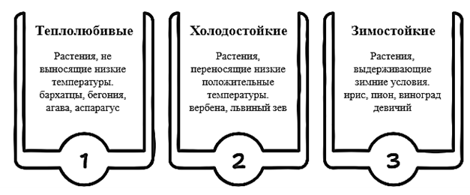

Рисунок 51 – Классификация растений открытого грунта

Защищенный грунт – это земельные участки, на которых в холодное время года растения укрывают различными защитными материалами, а также это специальные сооружения (парники, теплицы, оранжереи), предназначенные для выращивания декоративных цветочных культур, их рассады. Растения защищенного грунта достигают наибольшей декоративности только в условиях регулируемого микроклимата при достаточно высокой температуре. В большинстве своем это теплолюбивые виды растений из тропиков, субтропиков, пустынь и полупустынь. Поэтому в условиях умеренных широт их выращивают в оранжерейной и комнатной культуре. В летний период некоторые из них можно содержать в открытом грунте.

Наиболее распространенные цветочные растения открытого (рисунок 52) и защищенного (рисунок 52) грунта.

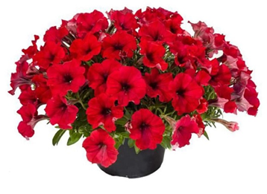 | 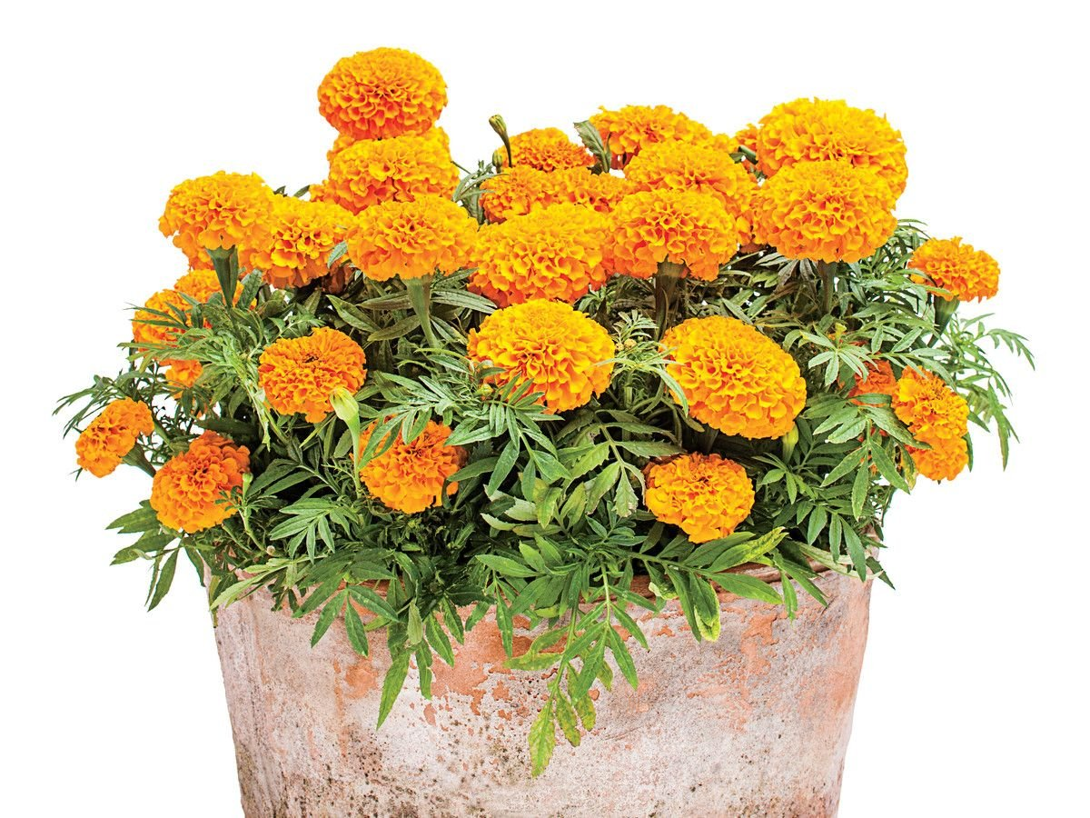 | 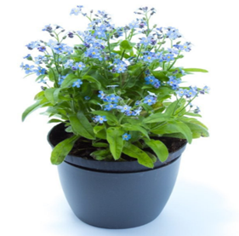
Петуния | Бархатцы | Незабудка
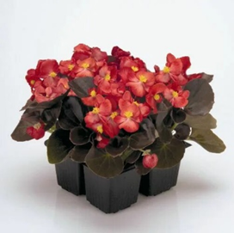 | 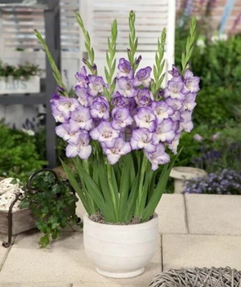 | 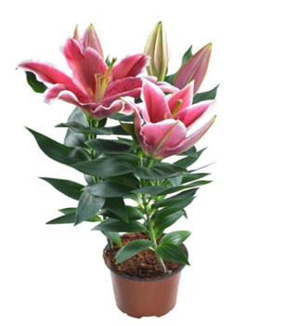
Бегония | Гладиолус | Лилия
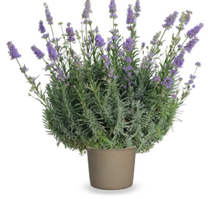 | 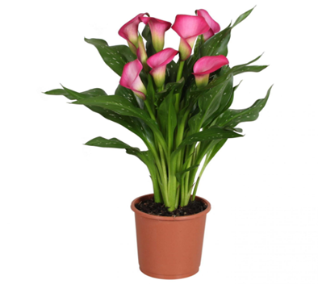 | 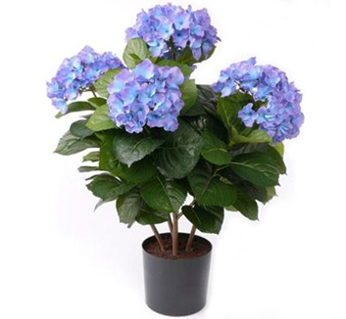
Лаванда | Калла | Гортензия
Рисунок 52 – Наиболее распространенные цветочные растения открытого

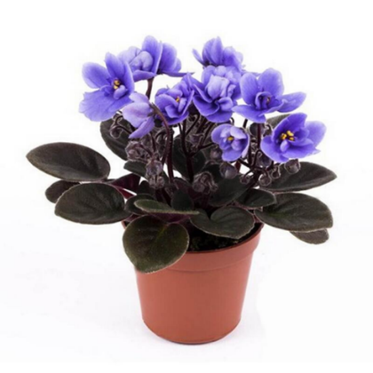 | 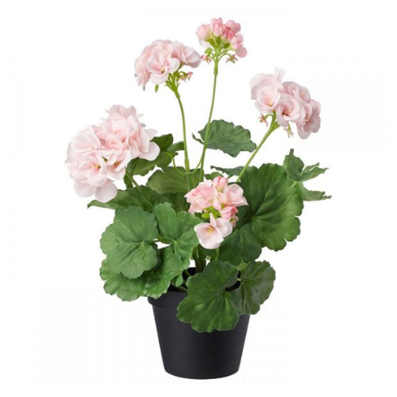 | 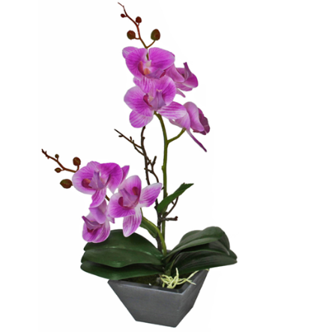
Фиалка | Герань | Орхидея
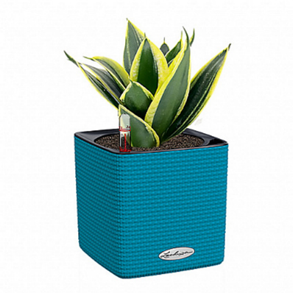 | 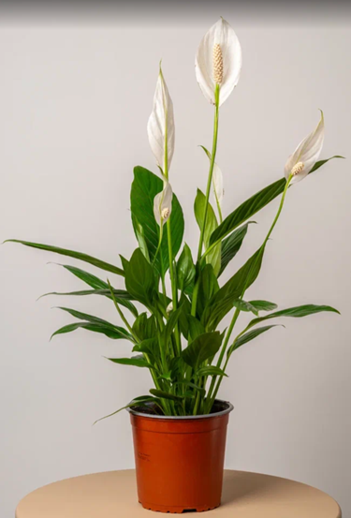 | 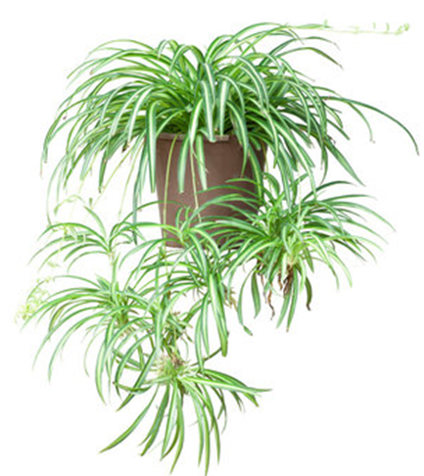
Сансевиерия | Спатифиллум | Хлорофитум
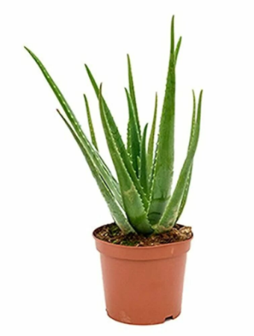 | 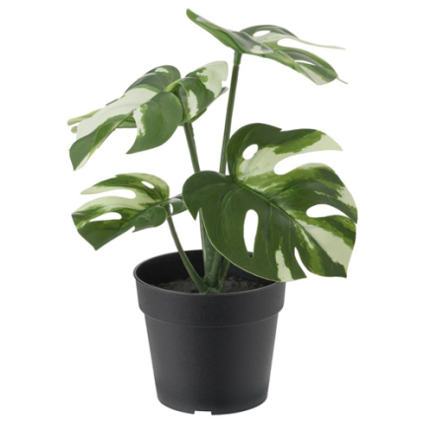 | 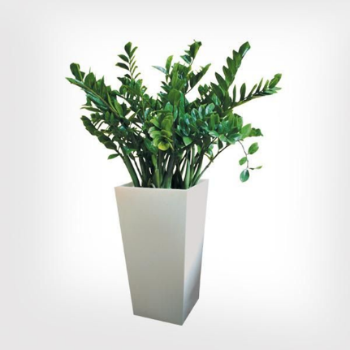
Алое вера | Монстера | Замиокулькас
Рисунок 53 – Наиболее распространенные цветочные растения закрытого грунта

4. Практическое занятие (35-40 мин)
Цель: научиться основным приемам пересадки комнатных растений.
Оборудование.
Растения, требующие пересадки, горшки для пересадки, почвогрунт, дренаж, целлофан, перчатки, савок для земли, лейка, вода.
Ход занятия.
Как определить, что растению требуется пересадка?
Учитель предлагает обсудить вопрос: по каким признакам мы определяем, что растение нуждается в пересадке?
После обсуждения учитель подводит итоги.
Существует три главных момента, на которые нужно обратить внимание при определении необходимости пересаживать растение.
Наблюдаем за общим состоянием цветка (рисунок 54). Почему этот цветок необходимо пересаживать?

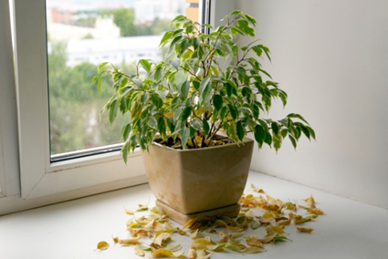

Рисунок 54 – Общее состояние цветка

Пожелтение и увядание листьев без видимых причин. Скорее всего почва в горшке истощилась и растению не хватает питательных веществ и воздуха.
Как вы думаете, почему это происходит? Развиваясь, растение потребляет из почвы все больше питательных веществ, и даже несмотря на подкормки их порой не хватает. Либо почва в горшке уплотнилась, и корням трудно развиваться. Ослабленное растение становится легкой добычей для вредителей и болезней.
Наблюдаем за корневой системой (рисунок 55). Почему этот цветок необходимо пересаживать?

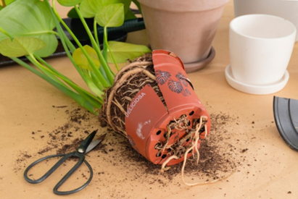

Рисунок 55 – Корневая система цветка

Определяем, что она чрезмерно разрослась.
Если через дренажное отверстие виднеются корни, это значит, что растение разрослось и пора менять горшок на более просторный.


Это можно сделать двумя способами: с помощью перевалки – перенос растения в горшок побольше с сохранением земляного кома или с помощью пересадки с полной заменой почвы.
После приобретения растения в магазине (растения обычно продаются во временном малопитательном торфогрунте и в горшках малого объема) его на неделю необходимо отставить отдельно от других, а после карантина – пересадить.
Как пересадить растение?
Учитель показывает процесс пересадки растения, комментируя каждый шаг.
1. Выбираем почвогрунт. Почву для пересадки комнатных растений нужно подбирать с учетом индивидуальных потребностей каждого цветка.
2. Подбираем горшок для пересадки. Он не должен быть слишком большим. Его размер должен быть на 1/3 больше того контейнера, в котором растение произрастало ранее.
3. Расстилаем целлофан в рабочей зоне, чтобы сохранить чистоту.
4. На дно нового горшка насыпаем слой дренажа (не более трети объема емкости для пересадки), для дренажа подойдет галька, керамзит, мелкий щебень. Сверху дренаж присыпаем слоем подготовленного грунта.
5. Извлекаем растение из горшка. Этот шаг самый ответственный. Для лучшего извлечения корней за день до пересадки необходимо полить цветок или опустить его в воду примерно на час. Когда почва станет мягкой и податливой, пройдем по бокам горшка тонкой лопаточкой с неострыми краями, отделяя содержимое от стенок. Затем переверните горшок, придерживая грунт другой рукой, растение вместе с земляным комом должно легко выйти. Вызволив корни, осмотрите их на предмет болезней. Если часть корней подгнила или высохла, необходимо ее аккуратно срезать ножницами до здоровой ткани. Если корни здоровы, достаточно простой перевалки.
6. Сажаем растение в горшок. Помещаем земляной ком с корнями на ту же глубину, на которой он находился. При этом придерживаем растение над землей, чтобы корни не слежались, и между ними было пространство. Корневая шейка при этом должна быть на пару сантиметров ниже края горшка.
7. Уплотняем землю вокруг растения и проливаем ее водой.

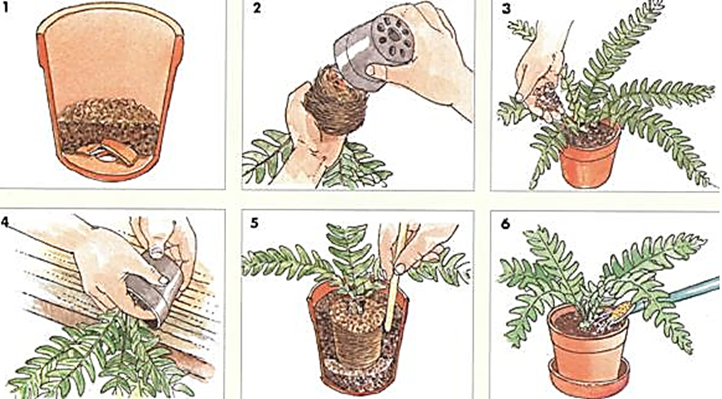

Рисунок 56 – Пересадка комнатного растения

Пересадка растений.
Учитель делит учащихся на пары (группы), раздает все необходимое для пересадки растения.
Ученики пересаживают растение.
Рефлексия. Учащиеся делятся своими впечатлениями о занятии, рассказывают о трудностях, с которыми столкнулись.



Дополнительные идеи.
Организовать выставку фотоотчетов пересаженных дома растений.
Пригласить специалиста (например, цветовода) для проведения мастер-класса.
Обсудить, пригодится ли умение пересаживать цветы в жизни.

5. Подведение итогов факультативного занятия (5 мин)
1. Что такое цветоводство?
2. Какую роль играет цветоводство в жизни людей?
3. Какие факторы влияют на рост и развитие декоративных цветочных растений?
4. На какие группы делятся растения по отношению к свету?
5. На основании чего происходит деление на растения открытого и закрытого грунта?
6. Какие декоративные свойства выделяют у цветочных растений?
7. Назовите 5 растений, выращиваемых в открытом грунте?
8. Какие вы знаете растения защищенного грунта?

Модуль 5. Многообразие полевых и кормовых культур

5.1. Зерновые и зернобобовые культуры

1. Организационный момент (5 мин)
Цель занятия: ознакомить учащихся с многообразием и значением зерновых, зернобобовых культур.

2. Актуализация знаний и умений учащихся к изучению

новой темы (3-5 мин)
1. Какие продукты нужны, чтобы испечь хлеб?
2. Из зерна каких культур делают муку?
3. Какие крупяные культуры вы знаете?
4. Как вы думаете, полезны ли зерновые и зернобобовые культуры для человека?

3. Объяснение нового материала (35-40 мин)
С началом зарождения земледелия человек отбирал среди дикорастущих растений те, которые нравились ему по вкусу, аромату, внешним признакам. Отобранные растения люди сеяли поблизости от своего жилища; поливали и ухаживали за ними. Год от года семена становились обильнее и крупнее, а корнеплоды или плоды – вкуснее. Так было положено начало возделыванию культурных растений – растениеводству. А все растения, используемые человеком, называются культурными.

Культурные растения существенно отличаются от своих диких предков более крупными размерами и урожайностью, плоды и семена их содержат больше питательных веществ, вкуснее и привлекательнее.
Разнообразие культурных растений.
Все культурные растения принято делить на группы, в зависимости от особенностей их использования и выращивания (таблица 11).

Таблица 11 – Группы культурных растений

Полевые | Овощные | Плодовые | Декоративные

1 | 2 | 3 | 4
Зерновые и крупяные  зернобобовые  технические:  прядильные  масличные  сахароносные  крахмалоносные  лекарственные  кормовые:  травы  корнеплоды  бахчевые | Капустные  плодовые:  пасленовые  тыквенные  бобовые и другие  корнеплодные  клубнеплодные  листовые (зеленые)  луковичные  многолетние овощные  грибы | Семечковые  косточковые  ягодные  орехоплодные субтропические разноплодные  цитрусовые  тропические разноплодные  пряные и тонизирующие | Красивоцветущие  декоративно-лиственные  декоративно-плодные

Полевые культуры включают более 100 видов. Это культурные растения, которые возделывают на полях.

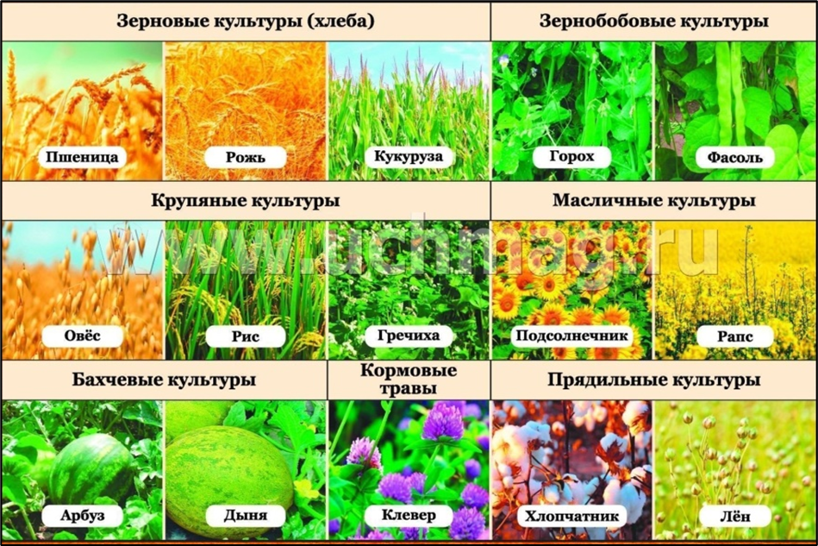

Рисунок 57 – Полевые культурные растения

Разнообразие зерновых и зернобобовых культур. Их значение.
Среди полевых культур наибольшее значение имеют зерновые и зернобобовые культуры (рисунок 58). Это самые распространенные из всех растений, которые выращивает человек. Под ними занято около половины обрабатываемых земель (пашни).

Основными зерновыми культурами сегодня в мире являются пшеница, рожь, ячмень, овес, просо, рис, кукуруза. К зернобобовым культурам относятся: горох (посевной и полевой, или пелюшка), кормовые бобы, вика посевная, фасоль обыкновенная, люпин (белый, желтый, многолетний, узколистный), соя, чечевица, чина, нут.
Основное значение зерновых и зернобобовых культур – пищевое, кормовое и техническое.
Зерно злаковых, крупяных и других культур используется в пищевой промышленности (рисунок 59), например, в хлебобулочном, крупяном, макаронном и кондитерском производстве, оно является кормовой базой для скота и птицы.

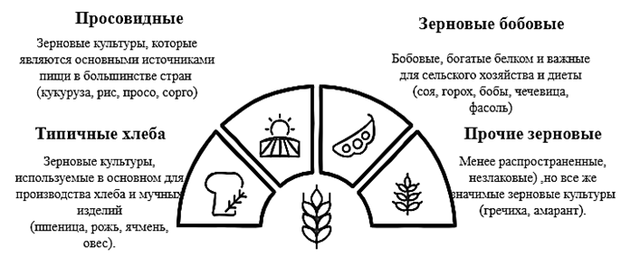

Рисунок 58 – Зерновые и зернобобовые культуры

Кроме зерна и продуктов его переработки, используются зеленые корма, солома, силос и другие продукты, получаемые из зерновых культур.
Важное значение эти культуры имеют в медицине. Например, отвары и водные настои цветков и створок бобов фасоли помогают лечить диабет, гипертонию, мочекаменную болезнь; кукурузные рыльца в виде экстракта и настоя – хорошее желчегонное средство, применяемое при холецистите, гепатите; пользуются популярностью медоносные свойства цветков гречихи.
Продукция переработки зерновых, зернобобовых культур.
Из зерновых и зернобобовых культур производится много самой разной продукции. Зерновые культуры важны в питании человека, а также для других сфер его деятельности.
Пшеница (рисунок 59) дает почти 30% мирового производства зерна и снабжает продовольствием около 70% населения Земли. Из нее изготавливают крупы (пшеничную и манную), макароны, муку, отруби, зернокорма, спирт и другие.

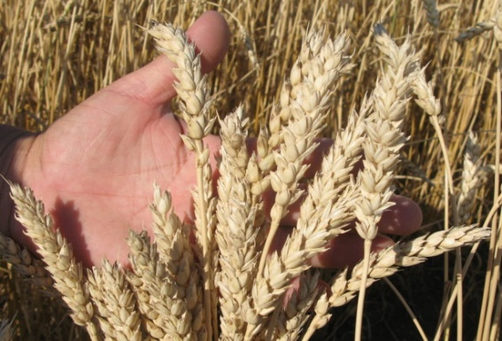 | 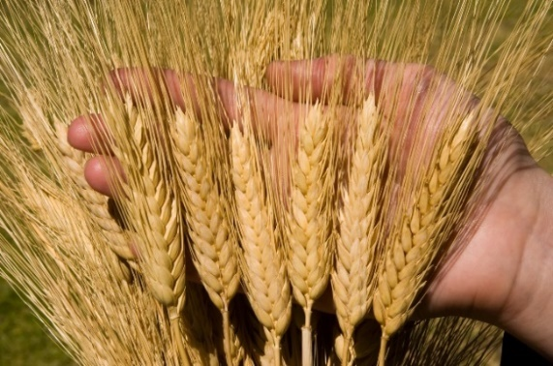
а | б
Рисунок 59 – Пшеница: а – мягкая; б – твердая

Продукция, произведенная из пшеницы, используется не только в пищу. Пшеничная мука используется в производстве биоразлагаемых пластиков. Изделия из такого материала способны полностью разложиться в природных условиях, не нанося вреда окружающей среде, в отличие от традиционных пластмасс. Пшеничный крахмал широко используется в текстильной промышленности для придания тканям жесткости и глянца. Солома используется как строительный материал.
Рожь – это вторая по значению хлебная культура в нашей стране. Из нее производят зерно, муку, отруби, дробленое зерно. Зерно ржи перерабатывают на спирт, крахмал; из соломы получают кристаллический сахар, целлюлозу, фурфурол, уксус, лигнин.
Тритикале – новый род злака, синтезированный человеком путем сложной отдаленной гибридизации между пшеницей и рожью. Республика Беларусь занимает третье место в мире по площади возделывания тритикале, уступая только Польше и Германии. Зерно тритикале используют на корм скоту, в меньшей степени в пищу.

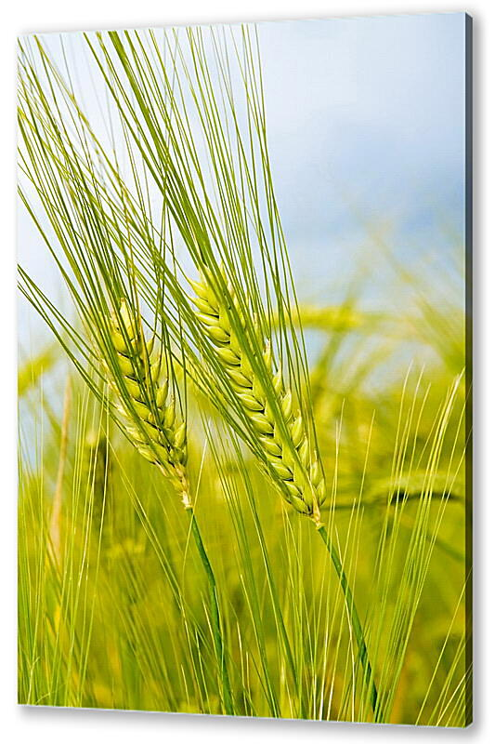 | 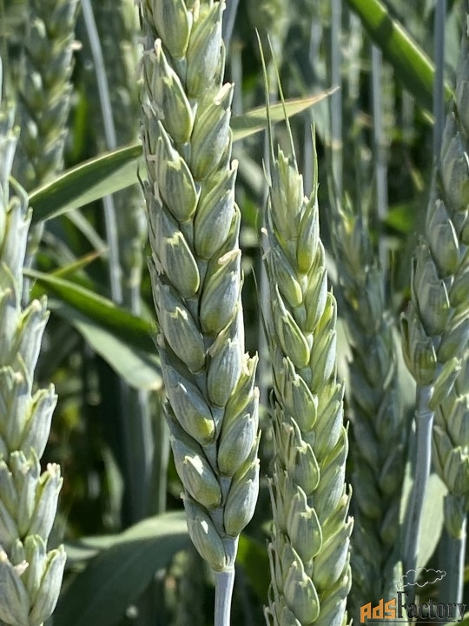 | 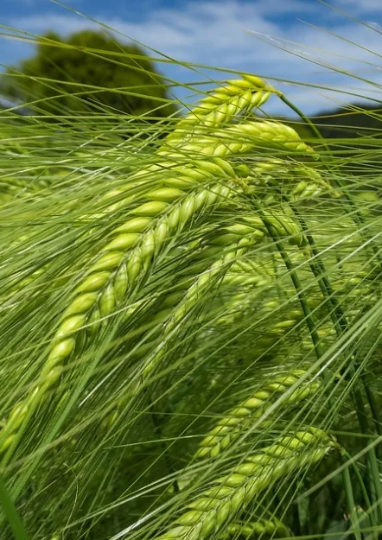 | 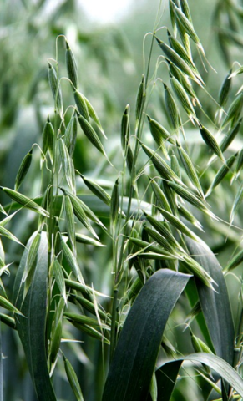
Рожь | Тритикале | Ячмень | Овес
Рисунок 60 – Зерновые культуры, выращиваемые в Беларуси

Из зерен ячменя вырабатывают перловую и ячневую крупы, суррогат кофе, иногда хлеб. Зерно овса используется для выработки крупы, хлопьев, печенья и др. Также овес используют как незаменимый концентрированный и хорошо усваиваемый корм для лошадей, птицы, племенных животных. Овсяная солома считается лучшей для плетения.
Кукуруза – культура универсального значения: пищевого, кормового, технического и других видов использования. Из кукурузы изготавливают более 150 видов различных продуктов питания. Она является источником высокопитательных концентрированных и сочных кормов для всех видов скота и птицы; используется в виде зерна, силоса, свежей зеленой массы и отходов промышленной переработки.

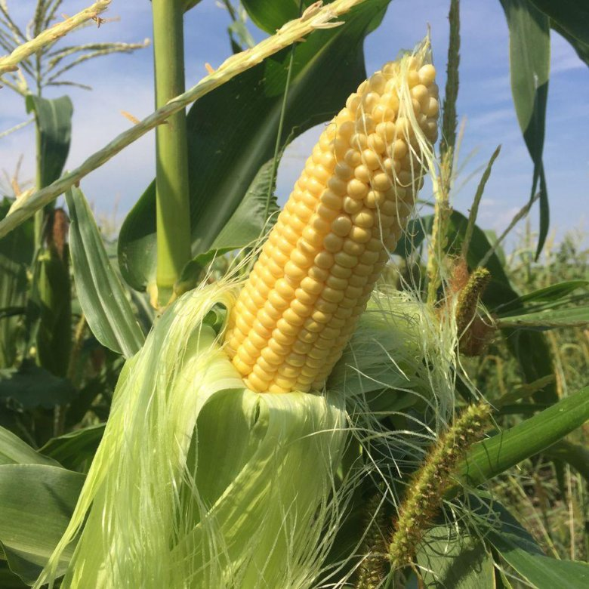 | 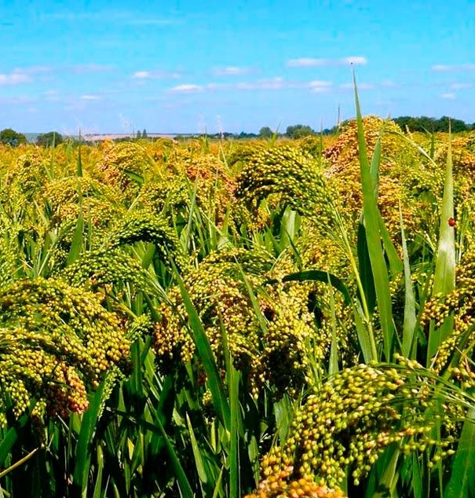 | 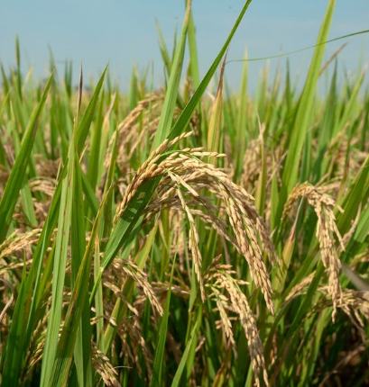
Кукуруза | Просо | Рис
Рисунок 61 – Зерновые культуры

Из зерна проса получают пшено. В непереработанном виде просо используется как концентрированный корм для домашней птицы и при откорме свиней.
Рис входит в тройку самых распространенных зерновых культур, это основной продукт питания более трети населения Земли. Наиболее распространенный вид рисовой крупы во всем мире – белый шлифованный рис. Но наиболее ценным является коричневый рис, который является источником витаминов группы В.
К зернобобовым культурам относятся: горох, кормовые бобы, вика посевная, фасоль обыкновенная, люпин (белый, желтый, многолетний, узколистный), соя, чечевица, чина, нут (рисунок 62). В мировом земледелии зерновые бобовые занимают около 13-14% посева зерновых хлебов.

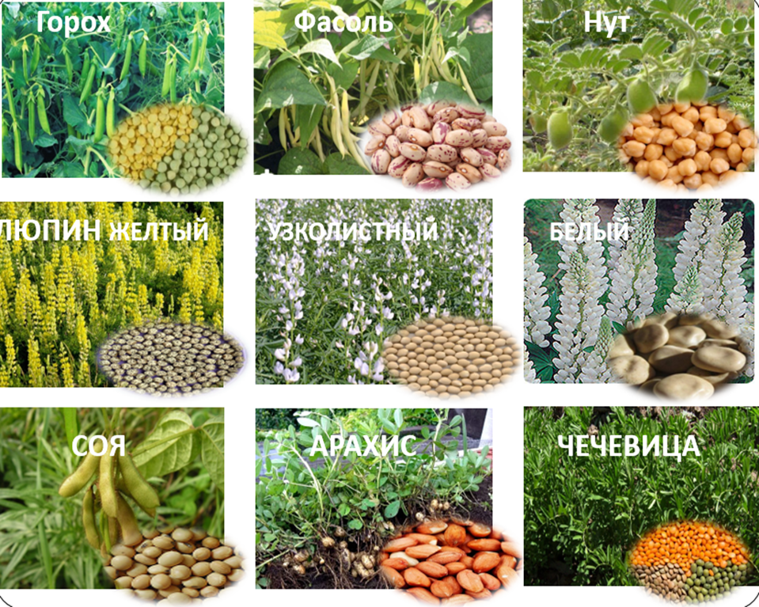

Рисунок 62 – Зернобобовые культуры

Зерновые бобовые культуры возделывают для получения семян с высоким содержанием белка. Семена используют для приготовления круп, муки, консервов и кондитерских изделий.
Фасоль и чечевицу используют только в питании людей. Чину, нут, кормовые бобы, люпин белый и желтый применяют главным образом в комбикормовой промышленности. Соя используется как техническая, пищевая и кормовая культура.

4. Практическое занятие (35-40 мин)
Цель: познакомить учащихся с образцами семян зерновых и зернобобовых культур.
Оборудование.

Семена различных зерновых культур, визуальный материал, таблицы характеристик семян зерновых и зернобобовых культур, весы, прибор для измерения величины (линейка или штангенциркуль). Емкости для сортировки.
Рабочие листы для выполнения заданий. Презентация.
Ход занятия.
Сегодня на занятии мы познакомимся на практике с особенностями определения зерновых и зернобобовых культур по семенам.
Знакомство с методами определения культуры по анализу семян.
Учитель демонстрирует семена и рассказывает, как их изучают, проводят идентификацию. Рассказывает, как использовать таблицы и фотографии, как проводить измерение массы и величины семян.
Работа с семенами, определение культуры по анализу семян. Составление описания (характеристики) семян.
Учащиеся изучают смесь семян зернобобовых и зерновых культур. Идентификацию видов осуществляют по сравнительной таблице признаков (таблицы 1, 2, рисунки). Раскладывают семена в емкости: отдельно зерновые, отдельно зернобобовые.
Затем определяют, семена каких культур у них представлены среди образцов.
Данные заносят в рабочую тетрадь (рабочие листы).
Дегустация продуктов переработки зерна.
Учитель заранее готовит образцы каши для дегустации. Важно приготовить образцы с соблюдением одинаковых условий. Крупу нужно сварить в воде в соответствии с рецептурой (для большинства видов круп используется соотношение «крупа : вода» – 1 : 2). Масло, сухофрукты и другие добавки не используются.
Учитель делит учащихся на группы, предоставляет каждой группе дегустационные образцы и шкалу для оценивания.
Оценка проводится по 5-балльной шкале, где балл 1 – самое низкое значение, а балл 5 – наивысшее. Оценку осуществляют по следующим параметрам: цвет (внешний вид), консистенция, запах, вкус.
Результаты записывают в таблицу (рабочий лист).

Таблица 12 – Дегустационная оценка видов каши

Вид каши | Цвет | Консистенция | Запах | Вкус | Суммарный балл

1 | 2 | 3 | 4 | 5 | 6
Манная
Пшенная
Овсяная
Перловая
Гречневая
Рисовая
Чечевичная
Гороховая
…..

По итогам проведенной работы каждая группа представляет свой рейтинг видов каш.
При обсуждении результатов и подведении итогов можно обсудить показатели пищевой ценности и питательности оцениваемых круп, используя таблицы, представленные в теоретическом блоке.
Рефлексия. Учащимся предлагается высказаться о том, что интересного и полезного они узнали; какими знаниями, умениями они смогут воспользоваться в своей жизни; какой информацией они смогут поделиться со своей семьей.
Дополнительные идеи.
1. Посещение сельскохозяйственного предприятия. Учащиеся с учителем посещают сельскохозяйственное предприятие, знакомятся с полевыми культурами, возделываемыми в хозяйстве. При ознакомлении важно отметить, на какие цели используются зерновые и зернобобовые культуры, какие продукты питания можно получить из зерна и какова их питательная ценность.
2. Провести брейн-ринг по материалам, изученным на занятиях.

5. Подведение итогов факультативного занятия (5 мин)
1. Что такое культурные растения и как они появились?
2. Приведите примеры полевых культур.
3. Почему зерновые и зерновые бобовые культуры являются самыми распространенными из растений, которые выращивают в мире?
4. Назовите основные зерновые культуры, которые являются самыми распространенными по занимаемой площади посевов в мире.
5. Назовите основные зерновые, зернобобовые и крупяные культуры, распространенные в Республике Беларусь.
6. Какое значение имеют зерновые и зернобобовые культуры?
7. Какую продукцию, производимую из зерновых культур, используют в вашей семье?
8. Какие виды круп вырабатываются из пшеницы, ячменя, овса, риса, проса?
9. Используют ли зерновые культуры не в пищу?
10. Что определяет полезность зерна и вырабатываемых из него продуктов?

5.2. Корнеплоды и клубнеплоды

1. Организационный момент (5 мин)
Цель занятия: познакомить учащихся с многообразием и значением корнеплодных и клубнеплодных культур.

2. Актуализация знаний и умений учащихся к изучению новой темы (3-5 мин)
1. Что такое корнеплоды?
2. Какие вы знаете корнеплоды? Назовите их особенности, представителей, применение.
3. Что вы знаете о картофеле как о продовольственной и технической культуре?

3. Объяснение нового материала (35-40 мин)
Клубнеплодные и корнеплодные культуры – это группа растений, которые выращивают для получения сочных утолщенных корней — корнеплодов и клубней. Вспомните, в чем различие между клубнеплодными и корнеплодными культурами.
К клубнеплодам относят картофель и топинамбур, а корнеплодам ‒ свеклу, морковь, брюкву и турнепс.

Картофель – одна из самых распространенных культур.
Картофель является важнейшим продуктом питания человека. Около 52% производимого в мире картофеля употребляется человеком в пищу.
Исторической родиной картофеля является Южная Америка, индейцы Перу с успехом ее выращивали еще 4000 лет назад, при этом они не только ввели растение в культуру, но и вывели более сотни разнообразных сортов. В конце XVI века картофель попал в Европу. Сегодня в Беларуси картофель считается «вторым хлебом».

Форма клубней картофеля может быть круглая, удлиненная и овальная. Клубни могут быть розовыми, светло-красными, красными, темно-красными, светло-синими, темно-синими. Окраска мякоти бывает белой, желтой, красной и синей. Кожура клубня может быть гладкой или шероховатой, как бы сетчатой.
В клубнях картофеля содержится крахмал, белок, клетчатка, витамины С, В₁, В₂, В₆, РР и К.
Картофель имеет высокую пищевую ценность (рисунок 63).

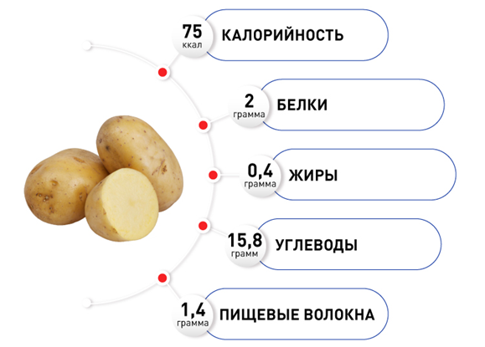

Рисунок 63 – Пищевая ценность картофеля

В мире производится около 300 млн т картофеля в год. Из них
50–60% используют в пищу, 25–35% – на корм животным, 8–10% – на семена, 4% – на технические цели.
Благодаря своим вкусовым, пищевым и кулинарным качествам картофель стал продуктом повседневного применения. Также картофель – это ценная кормовая культура.
В зависимости от направления использования все сорта картофеля делят на группы: столовые, технические, столово-технические, кормовые и универсальные (таблица 13).

Таблица 13 – Сравнение сортов картофеля

Сорт | Содержание крахмала | Особенности | Сфера использования

1 | 2 | 3 | 4
Столовые | 18-20% | Очень вкусные, высокое содержание витамина С, бета-каротина и других веществ | В пищу
Технические | Более 16 | Мало белка | Для производства крахмала и спирта
Кормовые | Более 18 | Много крахмала и белка | На корм скоту
Универсальные | 16-18 | Много витаминов и микроэлементов | В пищу

Картофель полезен для здоровья человека. Клетчатка активизирует метаболизм, позволяет снизить общий уровень холестерина в крови, благодаря чему снижается риск развития болезней сердца и закупорки сосудов, а калий усиливает этот эффект. Фосфор, железо, кальций, цинк и магний благотворно влияют на состав костной ткани, а железо и цинк играют основополагающую роль в производстве коллагена, который важен для суставов и хрящевых тканей. Глюкоза и кальций важны для правильной работы головного мозга. Калий поддерживает здоровье сосудов. Витамины группы В способствуют выработке гормонов счастья – серотонина и дофамина. В состав картофеля входит холин, который важен для поддержания здорового сна человека, укрепления его памяти, улучшения способностей к обучению, укрепления мышц.



Для сохранения полезных веществ нужно правильно его готовить. Самым полезным является картофель, сваренный до состояния «аль денте» и оставленный в кастрюле под крышкой, – за несколько минут он «дойдет» до готовности.
Корнеплодные культуры. Их значение.
Эти культуры относятся к разным семействам, но объединяет все эти овощи то, что в пищу у них употребляют один орган – корнеплод.
Наиболее важная корнеплодная культура – морковь (рисунок 64).

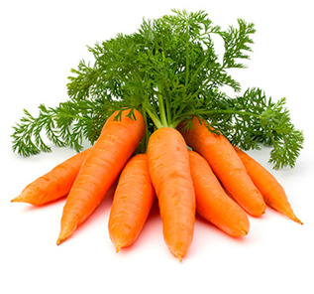

Рисунок 64 – Морковь

В корнеплодах моркови содержатся соли кальция, фосфора, йода, железа, а также эфирные масла и фитонциды. Достаточно в моркови сахаров, в зависимости от сорта и условий выращивания их количество может достигать 15%. Морковь является лидером среди овощей по содержанию провитамина А.

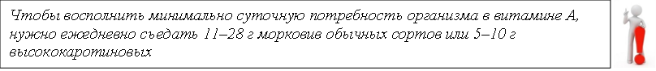

Одно из почетных мест среди столовых корнеплодов по праву занимает свекла (рисунок 65). В свекле высокое содержание углеводов – до 14%, из них сахара – около 10%. Она богата железом, важным для нормальной кроветворной функции организма, магнием, способствующим понижению высокого артериального давления, солями кальция и кобальта. Клетчатка и органические кислоты (яблочная, винная, молочная, лимонная), также представленные в свекле, усиливают перистальтику кишечника.

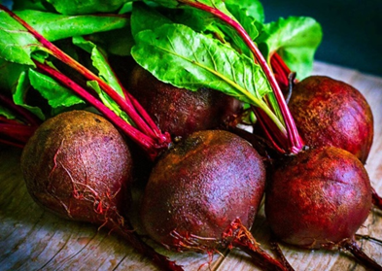

Рисунок 65 – Свекла

Среди овощей свекла почти не имеет равных и по содержанию йода, поэтому она очень полезна при атеросклерозе. В свекле гораздо больше, чем в моркови и даже яблоках, пектиновых веществ. По содержанию витамина С эта культура не уступает картофелю, в ней также присутствуют витамины B₁, В₂ и PP.
Сельдерей – важная овощная культура в странах с умеренным климатом. В качестве овощной культуры сельдерей стали использовать только в средние века. Сельдерей используют только в пищу.
Сельдерей бывает корневой, листовой и черешковый (рис. 66). В сельдерее содержатся аминокислоты (аспарагин, тирозин и холин), соли железа, кальция, магния и калия. В листьях присутствуют витамины С, В, В₂, РР и провитамин А. Обнаружен в сельдерее и противоязвенный витамин U.

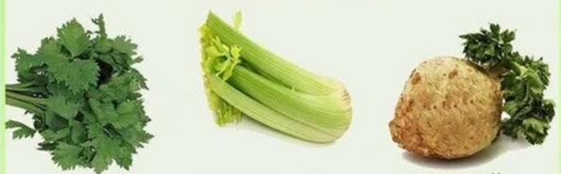
а | б | в

Рисунок 66. Сельдерей: а – листовой; б – черешковый; в – корневой

4. Практическое занятие (35-40 мин)
Цель: познакомить учащихся с натуральными образцами сортов картофеля.

Оборудование: натуральные образцы разных сортов картофеля (свежие, вареные), прибор для измерения величины (линейка или штангенциркуль).
Рабочие листы для выполнения заданий.
Ход занятия.
Сегодня на занятии мы познакомимся на практике с особенностями оценки столовых сортов картофеля по морфологическим и вкусовым качествам.
Знакомство с методами оценки столовых сортов картофеля.
Учитель демонстрирует процесс оценивания клубней картофеля различных сортов в свежем виде.
Рассказывает, что для оценки по внешним признакам из средней пробы отбирают 10-15 клубней, с которыми проводят следующие манипуляции.

1. Оценивают форму клубней, которая варьирует от округлой до очень длинной. Используют рекомендации UPOV (таблица 14).

Таблица 14 – Определение формы клубня

Форма клубней | Отношение длина/ ширина
Округлая | 1,09 и менее
Округло-овальная | 1,10-1,29
Овальная | 1,30-1,49
Удлиненно-овальная | 1,50-1,69
Длинная | 1,70-1,99
Очень длинная | 2,00 и более

Для определения формы клубня картофеля производят измерение его длины и ширины штангенциркулем и вычисляют отношение первой величины ко второй (индекс формы).
Затем полученные результаты сравнивают с данными таблицы 15 и делают вывод о форме клубня.
2. Оценивают качество поверхности клубней. Поверхность клубней должна быть гладкой, не озелененной, без наростов, углублений и трещин.
3. Оценивают количество и глубину залегания глазков. Для этого используют рекомендации UPOV (таблица 15)

Таблица 15 – Анализ глазков в клубне

Размер глазков | Значение глубины
Очень мелкие | 1,0 мм и менее
Мелкие | 1,1-1,3 мм
Средние | 1,4-1,6 мм
Глубокие | 1,7-1,9 мм
Очень глубокие | 2 мм и более

Глубина залегания глазков определяется с помощью штангенциркуля или специальной измерительной линейкой, количество – путем подсчета количества штук.
4. Оценка столовых качеств клубней.
Консистенция мякоти клубня определяется в баллах вилкой по шкале, представленной в таблице 16.

Таблица 16 – Оценка консистенции мякоти клубня

7 | Мягкая (нежная) | 3 | Плотная
5 | Умеренно плотная | 1 | Волокнистая

Мучнистость клубня определяется в баллах органолептически и визуально по следующей шкале (таблица 17).

Таблица 17 – Оценка мучнистости мякоти клубня

9 | Очень мучнистая, зернистая, иногда с блеском | 3 | Слабо мучнистая
7 | Очень мучнистая, мелкозернистая | 1 | Не мучнистая
5 | Умеренно мучнистая

Водянистость клубня в баллах определяется по таблице 18.

Таблица 18 – Оценка водянистости клубня

9 | Не водянистая | 3 | Водянистая
7 | Слабо водянистая | 1 | Очень водянистая
5 | Умеренно водянистая

Запах клубня определяется в баллах при разрезе горячего клубня непосредственно после окончания варки по таблице 19.

Таблица 19 – Оценка запаха клубня

9 | Очень приятный | 3 | Неприятный
7 | Приятный | 1 | Очень неприятный, резкий
5 | Удовлетворительный

Вкус клубня оценивается в баллах по таблице 20. Дегустация проводится после окончания варки в горячем виде. Каждый дегустатор делает оценку по нескольким клубням, для чего весь образец делится на несколько проб по числу дегустаторов.

Таблица 20 – Оценка вкуса клубня

9 | Отличный | 3 | Невкусный, пресный
7 | Хороший | 1 | Плохой (неприятный, горьковатый)
5 | Удовлетворительный

Разваримость клубня определяется в баллах по таблице 21.

Таблица 21 – Оценка развариваемости клубня

9 | Очень сильно разваривается | 3 | Слабо разваривается
7 | Сильно разваривается | 1 | Не разваривается
5 | Средне разваривается

На этом этапе работа идет с клубнями и в сыром, и в вареном виде.
Оценивание потемнения сырой и вареной мякоти определяется в баллах по скорости и степени: вареного картофеля – через 20 минут и 2 часа, сырого – через 24 часа по таблице 22.

Таблица 22 – Оценка потемнения сырой и вареной мякоти клубня

9 | Не темнеет | 3 | Темнеет сильно по всей поверхности
7 | Темнеет слабо | 1 | Темнеет очень сильно
5 | Темнеет умеренно

Проведение анализа сырых и вареных клубней.
Учитель делит учащихся на группы (пары), каждой паре дает натуральные образцы разных сортов картофеля (свежие, вареные), прибор для измерения величины (линейка или штангенциркуль).
Учащиеся проводят оценку качеств и свойств клубней, данные заносят в таблицы в рабочей тетради.

Анализ сырых клубней
 | Образцы разных сортов
Оцениваемые качества | 1 | 2 | 3 | 4
форма
характер поверхности
количество глазков
глубина залегания глазков
цвет кожуры
цвет мякоти
потемнение мякоти (балл)
консистенция мякоти (рыхлость)

Анализ столовых качеств клубней
 | Образцы разных сортов
Оцениваемые качества | 1 | 2 | 3 | 4
консистенция мякоти
мучнистость
водянистость
запах
вкус
потемнение мякоти

При обсуждении результатов и подведении итогов учащимся предлагается обсудить полученные данные.
Рефлексия. Учащиеся делятся своими впечатлениями о полученных знаниях.
Дополнительные идеи.
1. Провести «Картофельные посиделки» с дегустацией картофельных блюд.
2. Устроить конкурс эссе «Картофель – второй хлеб».

5. Подведение итогов факультативного занятия (5 мин)
1. Почему картофель является важнейшим продуктом питания человека?
2. Почему картофель называют «второй хлеб»?
3. Как используют картофель?
4. На какие сорта по использованию делят картофель?
5. Назовите полезные свойства картофеля.
6. Какие блюда из картофеля принято готовить в вашей семье?
7. Назовите основные овощные корнеплоды и их значение.
8. Какие из овощных корнеплодов вы пробовали? Какой из них больше всего вам нравится?
9. Какова роль овощных корнеплодов в питании человека, медицине и других отраслях?

5.3. Кормовые культуры
Цель занятия: познакомить учащихся с многообразием и значением кормовых культур.

2. Актуализация знаний и умений учащихся
к изучению новой темы (3-5 мин)
1. Что вы подразумеваете под кормовыми культурами?
2. Какие части растения могут использоваться на корм животным?
3. Какие вы знаете кормовые культуры?

3. Объяснение нового материала (35-40 мин)
Кормовые культуры – это растения, выращиваемые на корм сельскохозяйственным животным. Возделыванием кормовых культур занимается специальная отрасль хозяйства – кормопроизводство.
Разнообразие кормовых культур, используемых для кормления сельскохозяйственных животных.
В растениеводстве принята классификация кормовых культур, основанная на их биологии. Различают кормовые культуры: кормовые травы, корнеплоды, бахчевые, силосные, масличные и зернофуражные (рисунок 67).

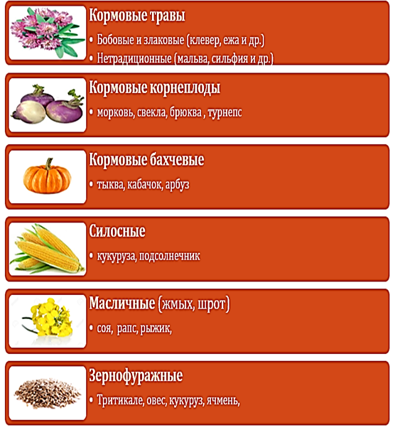

Рисунок 67 – Классификация кормовых культур

Кормовые культуры в Беларуси занимают второе место после зерновых по посевным площадям (около 50%). Наиболее значительны посевы многолетних трав (клевер, тимофеевка), зернобобовых и корнеплодов (кормовая свекла, брюква, турнепс).
Основными кормовыми культурами являются травы. Травы делят на многолетние и однолетние.
Многолетние травы – наиболее универсальные кормовые культуры. Им принадлежит важная роль в создании кормовой базы. Они вегетируют с ранней весны до поздней осени, благодаря чему лучше используют солнечную энергию, плодородие почвы, влагу и наращивают высокие урожаи при низкой себестоимости.
По видовому составу многолетние травы делят на 4 группы: бобовые, злаковые (мятликовые), осоковые и разнотравье.
Наибольшее применение в хозяйстве имеют два семейства многолетних трав – бобовые и злаковые.
Характеристики злаковых и бобовых трав.
Из бобовых в Республике Беларусь самые распространенные культуры – клевер луговой (красный), клевер ползучий (белый), клевер гибридный (розовый), люцерна посевная (синяя, обыкновенная), пелюшка, реже встречаются донник, вика, чина, эспарцет (рисунок 68).

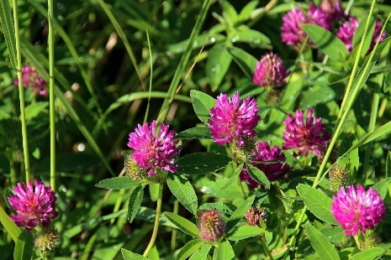 | 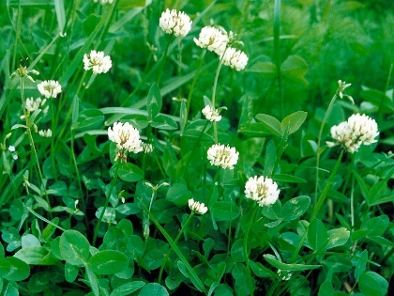 | 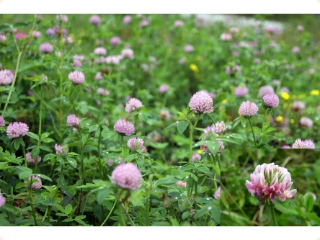
Клевер луговой (красный) | Клевер ползучий (белый) | Клевер гибридный (розовый)
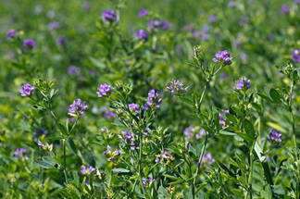 | 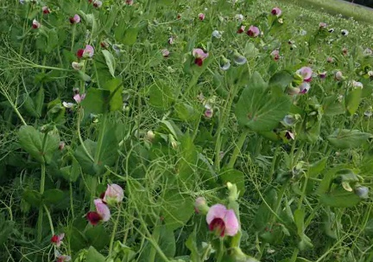 | 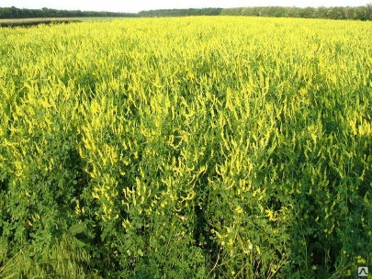
Люцерна посевная | Пелюшка | Донник
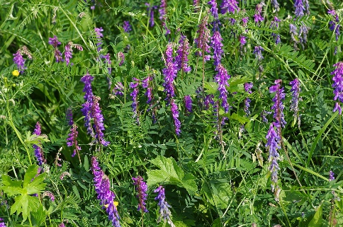 | 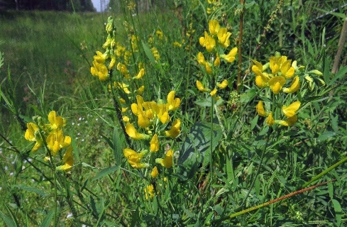 | 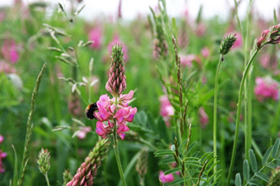
Вика | Чина | Эспарцет
Рисунок 68 – Бобовые травы

Бобовые травы способны усваивать атмосферный азот, питаться за счет этого азота и обогащать им почву. Они обладают ценными кормовыми достоинствами и хорошо поедаются травоядными животными.
К недостаткам многолетних бобовых трав относят повышенную требовательность к кислотности почвы, обеспеченности молибденом, бором, калием, фосфором.
Из многолетних злаковых трав в Республике Беларусь наибольшее распространение имеют ежа сборная, двукисточник (канареечник) тростниковидный, костер безостый, лисохвост луговой, мятлик луговой, овсяница луговая, овсяница красная, райграс пастбищный, тимофеевка луговая (рисунок 69).

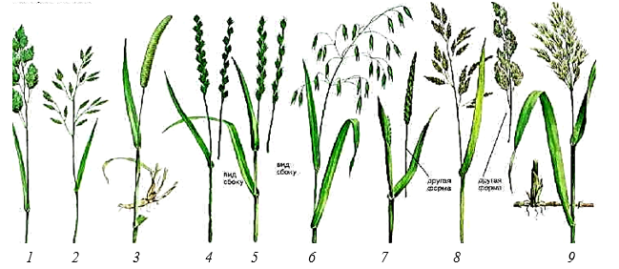

Рисунок 69 – Виды многолетних злаковых трав:
1 – ежа сборная; 2 – овсяница луговая; 3 – тимофеевка луговая; 4 – райграс пастбищный; 5 – плевел многоцветковый; 6 – овсюг; 7 – лисохвост; 8 – канареечник; 9 – вейник

Отличительной особенностью многолетних злаковых трав являются их долголетие, способность к отрастанию и скороспелость.

В Беларуси в настоящее время начинают использовать и малораспространенные нетрадиционные и малораспространенные кормовые культуры, например, борщевик Сосновского.
Борщевик Сосновского в свежем виде чрезвычайно ядовит из-за присутствия фурокумаринов, вызывающих очень сильные ожоги на коже под действием солнечных лучей, но при этом формирует очень большую сочную вегетативную массу, которая хорошо силосуется и обладает высокой питательной ценностью

Кукуруза как представитель кормовых культур
Кукуруза, отличаясь высоким содержанием углеводов, является прекрасной кормовой культурой. На корм идет зерно, продукты его очистки и переработки, зеленая масса в свежем, сухом и засилосованном виде. Силос, сделанный из кукурузы, считается лучшим.
Благодаря своему богатому составу, включающему углеводы, белки, витамины и микроэлементы, кукуруза обеспечивает высокоэнергетическую пищу, способствующую росту и развитию сельскохозяйственных животных. Разнообразие видов кормов, изготавливаемых из кукурузы, позволяет эффективно удовлетворять потребности различных видов животных, от птицы до крупного рогатого скота.
Кормовые сорта кукурузы (рисунок 70) отличаются нетребовательностью к условиям выращивания и способностью формировать мощную надземную часть почти повсеместно. Культура не привередлива к своему месту в севообороте и может возделываться на одной и той же площади в течение ряда лет.

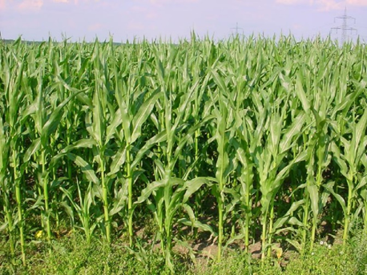

Рисунок 70 – Кормовая кукуруза
Разнообразие кормов, получаемых из кормовых культур.
В сельскохозяйственном производстве используют следующие виды кормов для животных: зеленые (свежая зеленая масса растений, трава пастбищ); сочные (силос, сенаж, зерносенаж); комбикорма и концентраты; грубые корма (сено, солома).
Силос – это трава, которую измельчают, укладывают в силосную яму и трамбуют тракторами. После этого она заквашивается под действием молочнокислых бактерий – так же, как квасят капусту. Это самый сочный корм из всех зимних видов, по питательности он идентичен свежей траве, богат белками и жирами.
Есть растения, которые сложно силосовать. Их заготавливают в виде сенажа – аналогичным образом заквашенного, но более вяленого корма. Содержание молочной кислоты в нем меньше, а дополнительный консервирующий эффект достигают за счет сухости. В сенаже меньше риск развития гнилостных бактерий, поэтому во многих случаях он позволяет сохранить больше питательных веществ, чем силос. Иногда для приготовления сенажа используют неспелые зерновые культуры, такой вид корма называется зерносенаж.
При необходимости иметь корма с повышенным содержанием определенных веществ, используют комбикорм и концентрат. Комбикорм (комбинированный корм) – это специально приготовленная однородная смесь отдельных кормовых ингредиентов, предназначенная для скармливания определенным видам животных. Она имеет строго выверенную рецептуру, благодаря чему животные и птицы получают нужное количество белков, жиров, углеводов и других полезных веществ. Концентрат (концентрированный корм) – корм с высоким содержанием питательных веществ.
Также скошенные травы высушивают на поле до сухого состояния, таким способом получают сено. А сухие стебли и листья злаковых и бобовых зерновых культур, остающиеся после обмолота, а также стебли других культурных растений, освобожденные от листьев, соцветий, семян, – это солома.

4. Практическое занятие (37-40 мин)
Цель: познакомить учащихся с семенным материалом кормовых культур.
Оборудование: натуральные образцы растений, семян; гербарии, штангенциркуль (линейка), информационная таблица, фотографии, рисунки злаковых трав.
Ход занятия.
Сегодня на занятии мы научимся определять семена различных злаковых трав, используя различные дополнительные источники информации: гербарии, фотографии, рисунки, информационную таблицу.
Знакомство с процессом определения семян различных злаковых трав.
Учитель демонстрирует и рассказывает, как определить по семенам растения. Для этого необходимо определить для каждого образца форму, окраску семян, наличие остевидного заострения (рисунок 71), стерженька, размеры (длину и ширину), характер цветочных чешуй.

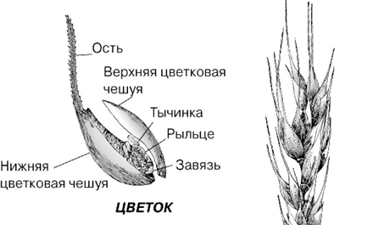

Рисунок 71 – Ость

Затем учитель рассказывает, как работать с информационной таблицей (таблица 23).

Таблица 23 – Характеристика семян злаковых трав

Вид растения | Форма и окраска семян | Остевидное заострение | Стерженек | Размеры, мм |  | Характер цветочных чешуй, длина, ширина
 |  |  |  | длина | ширина | Характер цветочных чешуй, длина, ширина

1 | 2 | 3 | 4 | 5 | 6 | 7
Мятлик луговой | Трехгранные, острокилеватые, матовые, зеленовато- или коричневато-серые, при основании иногда шерстистые волоски | Нет | Прямой, тонкий 0,5 мм | 2,5-2,8 | 0,5 | Плотные, грубые, нижняя чешуя ланцетной формы, сильно килеватая
Полевица белая | Веретенообразные, светло-серебристые, блестящие, с примесью голых семян | Нет | Нет | 1,5-2,0 | 0,3-0,4 | Нежные, с заострением на верхушке, легко облетают
Тимофеевка луговая | Яйцевидные, серовато-серебристые, со слабым блеском, часть семян без оболочек | Нет | Нет | 2,0 | 0,7-1,0 | Пленчатые, тонкие, округлые, легко облетают
Ежа сборная | Трехгранные, продолговатые, светлые, серовато-соломистые | Клювовидное круглый | Прямой, до 1 мм | 5,0-7,0 |  | Нижняя чешуя с ясно выраженным килем, почти трехгранная, верхушка искривлена в бок
Райграс высокий | Ланцетные, зеленовато-желтые | Ость коленчато-изогнутая, 15-20 мм, отходит от середины нижней чешуи | Нет | 8-10 | 1,5 | У основания пучки волосков

Определение семян различных злаковых трав.
Учитель делит учащихся на группы (пары), каждой паре дает образцы семян различных злаковых трав, прибор для измерения величины (линейка или штангенциркуль), информационную таблицу.
Учащиеся определяют по семенам растения и делают зарисовку этих растений в рабочей тетради.
При подведении итогов учащимся предлагается рассказать о том, с какими трудностями они столкнулись и как с ними справились.
Рефлексия. Учащимся предлагается продолжить предложение: Кормовые травы …...
Дополнительные идеи.
1. Провести викторину с учащимися на знание кормовых трав.
2. Посетить предприятие, на котором специалист расскажет о разных кормах, получаемых из кормовых культур.
3. Провести выставку рисунков кормовых трав.

5. Подведение итогов факультативного занятия (5 мин)
1. Что такое кормовые культуры?
2. Какая отрасль занимается возделыванием кормовых культур?
3. Почему кормовые культуры занимают 2 место после зерновых в растениеводстве Беларуси?
4. Приведите примеры однолетних и многолетних кормовых культур.
5. На какие группы делят кормовые культуры по видовому составу?
6. Какие виды многолетних трав наиболее распространены в Беларуси?
7. Назовите примеры бобовых трав. В чем их «плюсы» и «минусы»?
8. Какие виды злаковых трав выращивают в Беларуси?
9. Почему кукуруза является одной из самых востребованных кормовых культур в Беларуси?
10. Какие виды кормов применяют в животноводстве?

5.4. Технические культуры

1. Организационный момент (5 мин)
Цель занятия: познакомить учащихся с многообразием и значением технических культур.

2. Актуализация знаний и умений учащихся
к изучению новой темы (3-5 мин)
1. Можно ли применять лен как прядильную и масличную культуру?
2. Назовите известные вам масличные культуры, их представителей, значение и применение.
3. Что вы знаете о сахарной свекле как основной сахароносной культуре Беларуси?
4. Какие вы знаете крахмалоносные, каучуконосные и тонизирующие культуры?

3. Объяснение нового материала (35-40 мин)
Разнообразие технических культур, используемых человеком.
Технические культуры – это растения, которые являются сырьем для дальнейшей переработки в различных отраслях хозяйства.
Выращивание технических культур довольно трудоемко и затратно, оно требует внесения большого количества удобрений, а порой и орошения.
По своему назначению технические культуры делят на волокнистые, масличные, сахароносные, тонизирующие, крахмалоносные, каучуконосные, наркотические и другие. Все технические культуры важны для человека.
Технические культуры.
Волокнистые культуры обеспечивают человечество натуральными растительными волокнами, из которых делают различные ткани. Примерами волокнистых культур являются хлопчатник, джут, лен, конопля (рисунок 72), кенаф, ваточник, канатник, кендырь.

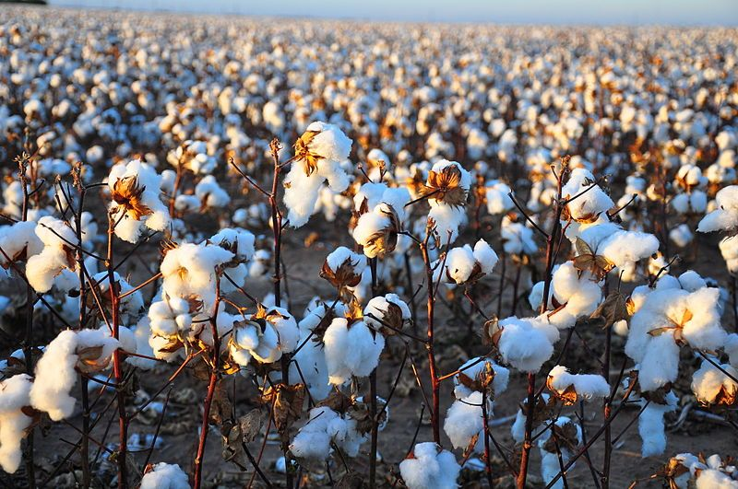 | 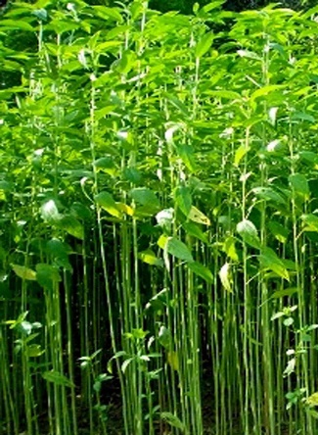 | 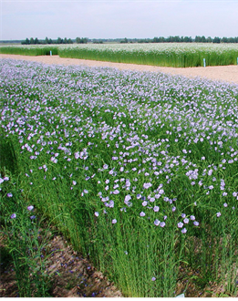 | 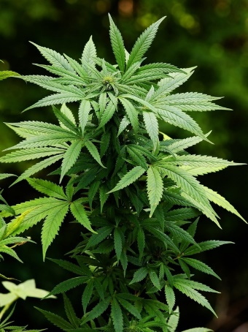
Хлопчатник | Джут | Лен | Конопля
Рисунок 72 – Волокнистые культуры


У хлопчатника волокно образуется на семенах, у других культур – в стеблях (лен, конопля, джут, кенаф). Почти все волокнистые культуры дают семена, содержащие ценное масло, используемое в пищу и для технических целей. После извлечения масла из семян остаются жмых или шрот, представляющие собой ценный белковый корм для скота.
Основной волокнистой культурой Беларуси является лен-долгунец. Это холодостойкая культура, произрастающая в умеренных широтах северного полушария. Из него получают большое количество самой разной продукции (рисунок 73), но самыми ценными являются волокно и семена.

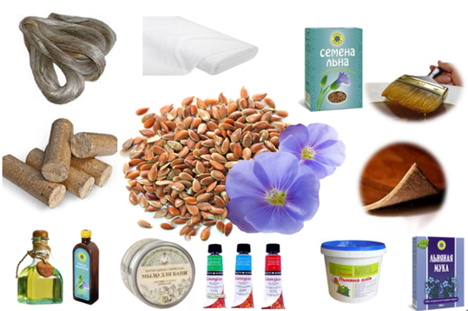

Рисунок 73 – Продукция переработки льна

Из льняного волокна изготавливают льняные ткани, технические ткани, брезенты, мешки, приводные ремни, шланги, крученые нитки для рыболовных снастей, канаты и др. Короткое льняное волокно (кудель, пакля) используют как обтирочный и упаковочный материал, а также для конопатки щелей домов, судов и так далее. Льняная костра (древесина стеблей после отделения волокна, содержащая до 64% целлюлозы) идет на производство прессованных строительных плит, картона, бумаги и изоляционных материалов, этилового спирта, ацетона, а также на топливо. Из семян льна получают масло, его используют в пищу, а также при производстве олифы, красок, лаков, мыла и других материалов. Льняной жмых используют как корм для скота.
Некоторые технические культуры являются растениями двойного использования. Например, лен-долгунец, конопля и хлопчатник, кроме волокна, дают масло.
К масличным культурам относят растения, семена и плоды которых содержат жир (20-60%) и являются сырьем для получения растительного масла. Распространенными масличными культурами являются соя, подсолнечник, арахис, рапс, маслины (олива), масличная и кокосовая пальмы. Для производства пищевых растительных масел используют сою, подсолнечник, арахис, хлопок, рапс, оливки, кунжут, кукурузу и другие растения. Наибольшие объемы технических масел производят из льна, клещевины (касторовое масло), плодов оливы.
Основными масличными культурами в Беларуси являются рапс, подсолнечник и лен масличный (рисунок 74), также используются сурепица, горчица.

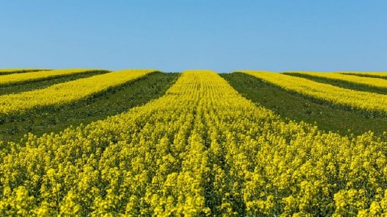 | 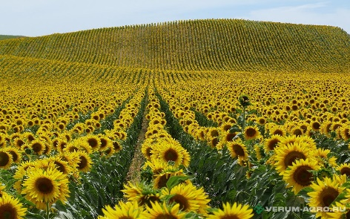 | 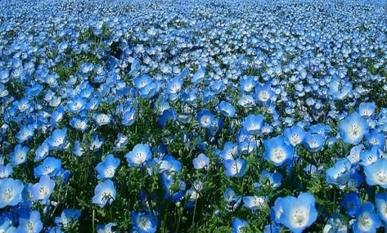
Рапс | Подсолнечник | Лен масличный
Рисунок 74 – Масличные культуры

Подсолнечник выращивают ради съедобных семян с высоким содержанием масла. Помимо производства растительного масла, его также используют в качестве корма для скота и птиц, в некоторых промышленных целях, а также в качестве декоративного растения в домашних садах. Свое название подсолнечник получил от свойства поворачивать свои раскрытые и обращенные к солнцу соцветия вслед за его перемещением по небосклону.
Подсолнечное масло имеет второе название постное масло, это связано с тем, что его употребление не было запрещено в дни Великого поста
Рапс в Беларуси – относительно новая, но перспективная техническая культура, ее посевные площади и урожаи семян быстро расширяются. Эта масличная культура проста в выращивании и хорошо переносит различные климатические условия, что делает ее пригодной для посева в нашей стране. Из зерна этой культуры производят масло, которое широко используется не только в пищевом, но и в полиграфическом, лакокрасочном, металлургическом, текстильном производстве.
Сахароносные культуры – это группа сельскохозяйственных культур, которые являются сырьем для производства сахара. Главными сахароносными культурами являются сахарный тростник, который выращивают в тропическом, субтропическом климате, и сахарная свекла, которую культивируют в умеренном климате (рисунок 75).

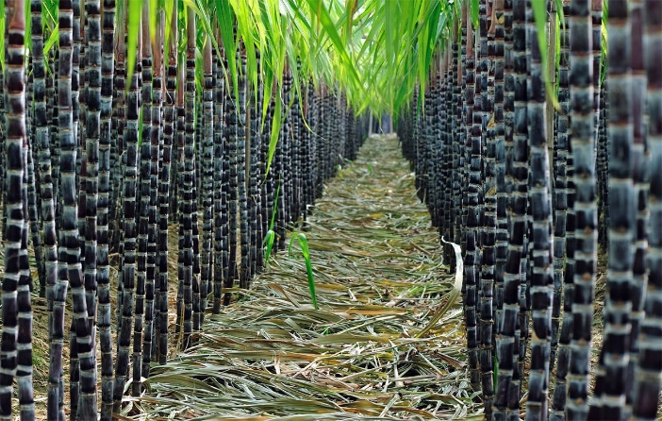 | 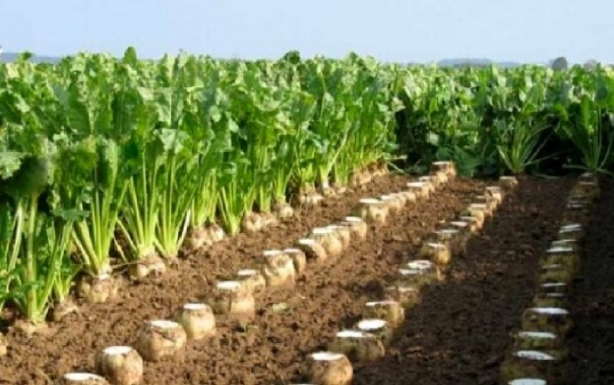
Сахарный тростник | Сахарная свекла
Рисунок 75 – Сахароносные культуры

В нашей стране сахарная свекла – это основная сельскохозяйственная культура, из которой получают сахар. Но, кроме этого, она дает жом (корм для животных) и патоку (сырье для кондитерской и пищевой промышленности), отходы свеклосахарного производства, которые используют в качестве удобрения.
Тонизирующие растения – группа культур, листья, плоды или семена которых обладают тонизирующими свойствами. Основными тонизирующими растениями являются чай, кофе, какао. Возделывают их в основном в тропических странах, так как тропический и субтропический климат обеспечивает оптимальные условия для выращивания этих культур.
Крахмалоносные культуры — это культуры, которые являются сырьем для производства крахмала или служащие в пищевых целях с высоким содержанием крахмала. К этим культурам относят картофель, батат, маниок, ямс, таро. Основной крахмалоносной культурой в Беларуси является картофель.
Каучуконосные растения (каучуконосы) – растения, из которых возможно получение натурального каучука. Натуральный каучук получают из деревьев рода гевея, которые культивируются в тропических районах Южной Америки и Юго-Восточной Азии.
Технические культуры являются важным и широко используемым видом растительного материала. Их выращивание требует использования специального оборудования и тщательной обработки урожая. При правильном подходе выращивание технических культур может быть прибыльным и полезным для экономики и окружающей среды. Поэтому выращивание технических культур является важным аспектом сельского хозяйства и экономики в целом.



5.5. Лекарственные и эфиромасличные растения

1. Организационный момент (5 мин)
Цель занятия: познакомить учащихся с многообразием и значением лекарственных и эфирномасличных растений.

2. Актуализация знаний и умений учащихся к изучению новой темы (3-5 мин)
1. Знаете ли вы историю фитотерапии?
2. Как можно использовать растения в народной медицине?
3. Какие лекарственные растения вы знаете?
4. Что вы знаете об эфиромасличных растениях и ароматерапии?

3. Объяснение нового материала (37-40 мин)
Лекарственные растения – обширная группа растений, которые могут использоваться для получения средств, используемых в народной, медицинской или ветеринарной практике с лечебными или профилактическими целями.

Лекарственные растения часто называют целебными травами, были открыты и использовались в традиционной медицине с доисторических времен. Из известных человеку почти 500 тыс. видов растений лишь около 290 растений описаны как лекарственные. Используется около 270 видов: 150 – как сырье для химико-фармацевтической промышленности, из остальных выделяют природные вещества. Более ¾ всего заготавливаемого лекарственного сырья дают дикорастущие растения.

Все используемые сегодня лекарственные травы принято делить на 3 группы: официальные лекарственные растения, их используют для производства лекарственных средств в стране; лекарственные растения народной медицины, к ним относится большинство растений; лекарственные растения, органы или части которых являются сырьем для получения веществ, используемых в народной, медицинской или ветеринарной практике с лечебной или профилактической целью.
Лекарственные растения народной медицины используются в странах, где медицинская помощь недоступна или слишком дорога.
В качестве лекарственных растений сегодня широко используются аир, алоэ, девясил, зверобой, мать-и-мачеха, мята, подорожник, ромашка, календула, тысячелистник, шалфей (рисунок 77), брусника, клюква, малина, облепиха, солодка, шиповник и многие другие.

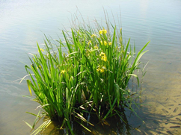 | 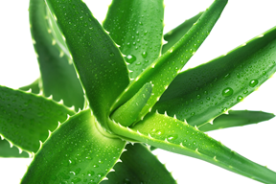 | 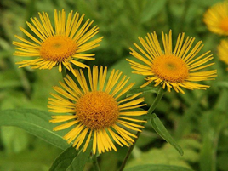 | 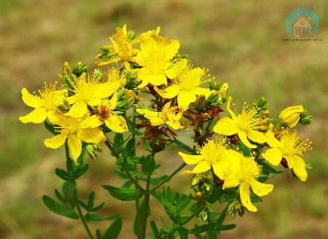
Аир | Алоэ | Девясил | Зверобой
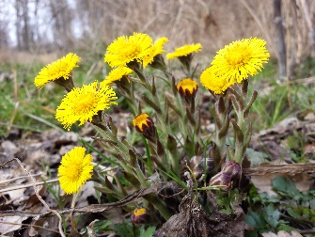 | 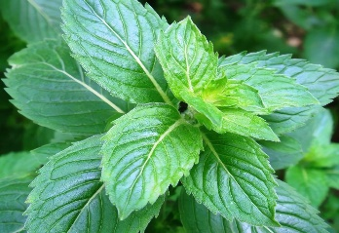 | 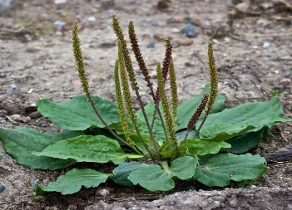 | 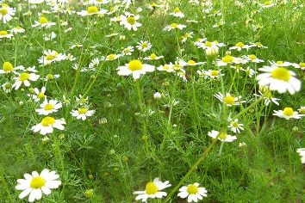
Мать-и-мачеха | Мята | Подорожник | Ромашка
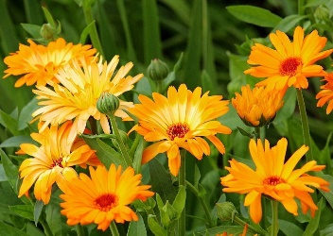 | 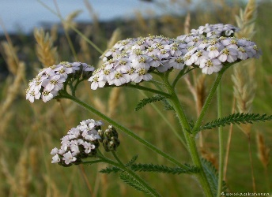 | 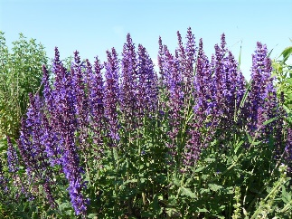 | 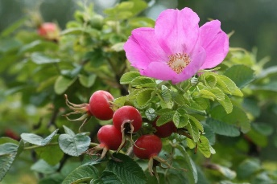
Календула | Тысячелистник | Шалфей | Шиповник
Рисунок 77 – Лекарственные растения

Лекарственным может быть как целое растение, так и его часть. Вещества могут находиться в различных частях растения: в корнях, коре, листьях, почках. Поэтому применяться может и все растение, и его отдельные его части.
Лекарственным растительным сырьем являются высушенные цельные лекарственные растения и отдельные их части – почки, листья, цветки, стебли, кора, клубни, корни и корневища, используемые для получения лекарственных средств.
Лекарственные растения классифицируют по группам заболеваний: сердечно-сосудистые, эндокринной системы, органов дыхания и простудные, предстательной железы, опорно-двигательного аппарата, почек и мочевыводящих путей, системы пищеварения, иммуномодулирующие, обладающие противоопухолевой активностью.
Эфиромасличные растения.
Отдельную группу лекарственных растений составляют эфиромасличные растения. Они содержат в особых клетках (эфиромасличных ходах) или в железистых волосках пахучие эфирные масла.
Эфирные масла – это очень легкие, ароматные и летучие вещества, которые получают из листьев, цветов, плодов и других частей растений.
Способность вырабатывать пахучие масла отмечена более, чем у 2500 видов растений, но промышленное значение имеют около 200 видов. Самые ценные масла содержатся в эфиромасличных растениях семейств имбирные, лавровые, розовые, яснотковые, гераниевые, рутовые.
Больше всего эфирных масел содержится в цветках и плодах, меньше – в листьях, стеблях и подземных органах. Большинство эфиромасличных растений произрастает в тропиках и субтропиках (цитрусовые, гвоздичное дерево, лавровое дерево, коричное дерево, имбирь). В зоне умеренного климата культивируют и собирают в дикорастущем виде в основном травянистые эфиромасличные – кориандр, шалфей, базилик, тмин, анис, пачули, укроп, аир.
Эфирные масла обладают антисептическими и лечебными свойствами. Они способны улучшать память, работоспособность, концентрацию внимания, выводить из организма канцерогены, замедлять процесс старения, оказывать успокаивающее действие. Их используют в медицине, санитарии и гигиене. Например, камфара – сердечное средство, анетол – отхаркивающее средство, гвоздичное масло используют в зубоврачебном деле, эвкалиптовое масло используют как антимикробное, противопаразитное и ранозаживляющее средство (таблица 24).

Таблица 24 – Действие эфирных масел на организм человека

Действие на организм | Эфирные масла
Освежающее | Апельсин, лаванда, лимон, бессмертник, мандарин, мята кудрявая, мята перечная, пихта, бигардия, кананга
Стимулирующее | Иссоп, кориандр, гвоздика, лаванда, лимон, мята перечная, можжевельник, мускатник, розмарин, бессмертник
Очищающее | Апельсин, герань, лаванда, лимон, лимонник, мускатник, роза, шалфей
Гармонизирующее | Апельсин, бигардия, ваниль, жасмин, кананга, кедр, мандарин, мимоза, роза, сандал
Расслабляющее | Апельсин, базилик, бессмертник, бигардия, ваниль, кедр, лаванда, мелисса, мимоза, роза, ромашка, сандал
Успокаивающее | Бигардия, ваниль, герань, жасмин, мелисса, розовое дерево, ромашка, укроп
Укрепляющее | Вербена, дудник, кедр, лаванда, лимон, мелисса, мускатник, мята перечная, розмарин
Антистрессовое | Бергамот, герань, жасмин, кориандр, лаванда, мимоза
Чувственное | Апельсин, бергамот, бигардия, герань, жасмин, кардамон, мандарин, пачули, роза, сандал

Существует пять основных сфер применения эфирных масел: бытовая химия (ароматизация помещений, моющих средств и т. д.), пищевая промышленность (ароматизация пищевых продуктов), парфюмерно-косметическая продукция, фармацевтика, ароматерапия (рисунок 78).

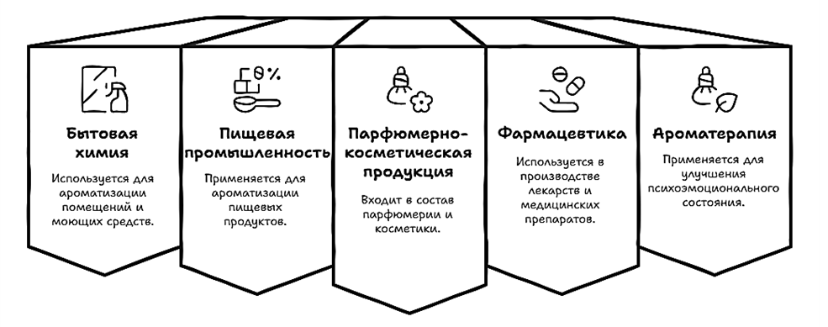

Рисунок 78 – Применение эфирных масел

4. Практическое занятие (35-40 мин)
Цель: изучение образцов лекарственных и эфиромасличных растений.
Оборудование.
Образцы засушенных лекарственных растений, травяные чаи общего назначения, натуральные образцы растений, гербарии, образцы эфирных масел, презентация.
Ход занятия.
Блок 1. Изучение лекарственных и эфиромасличных растений.
Учитель беседует по материалу, изученному на прошлом занятии. Вопросы:
1. Чем лекарственные растения отличаются от эфиромасличных?
2. Когда заготавливают лекарственные и эфиромасличные растения?
3. Какие есть обязательные требования к сбору и заготовке лекарственных растений?
4. Как определяют качество лекарственных растений?
Блок 2. Выполнение заданий.
Учитель делит учащихся на группы (пары), предоставляет им образцы растений (сухие или натуральные). Учащиеся должны самостоятельно определить полученные лекарственные растения по натуральным образцам (сухое растительное сырье), рисункам, гербариям и другому информационному материалу.
После того, как растения идентифицированы, учащиеся составляют краткое их описание.
Название _____________________________________________________
Особенности __________________________________________________
Полезные составляющие ________________________________________
Для чего можно использовать ____________________________________
__________________________________________________________________________________________________________________________________________________________________________________________
Как использовать ______________________________________________
____________________________________________________________________________________________________________________________
Рекомендации _________________________________________________
____________________________________________________________________________________________________________________________
____________________________________________________________________________________________________________________________
Блок 3. Дегустационная оценка травяных чаев общего назначения.
Учитель рассказывает о травяных чаях, обучает правильному их завариванию.
Завариваются травяные чаи общего назначения.
Учащиеся дегустируют напиток, оценивая вкусовые свойства; пользуясь справочными материалами, определяют фармакологические свойства анализируемых трав. Составляют рекомендации.
Блок 4. Знакомство с эфирными маслами.
Учитель показывает образцы эфирных масел и рассказывает, как ими пользоваться, какие правила необходимо при их использовании соблюдать.
Взяв в руки флакон с незнакомым эфирным маслом, аккуратно откройте крышку и вдохните с нее аромат на расстоянии вытянутой руки. Постепенно приближайте крышку к носу, делая легкие движения кистью руки из стороны в сторону. Поэтапное знакомство поможет вам не только почувствовать истинную красоту аромата, но и вашу восприимчивость к нему, а также избежать неожиданных проблем со здоровьем, особенно у людей с подвижной нервной системой, аллергическими и сердечно-сосудистыми заболеваниями.
Не забывайте провести всем известный тест на аллергию перед использованием эфирного масла. Нанесите на кожу локтевого сгиба, легко втирая. Через некоторое время внимательно осмотрите нет ли покраснений, сыпи, зуда.
Учащиеся знакомятся с образцами эфирных масел и обсуждают свои впечатления.
Рефлексия. Учащиеся делятся своими впечатлениями о занятии, рассказывают о пользе полученных знаний.
Дополнительные идеи.
1. В мае-июне целесообразно организовать занятие на лугу и провести сбор лекарственных растений и их гербаризацию.
2. В зимнее время учащиеся оформляют коллекции/альбомы лекарственных растений (творческая работа).

5. Подведение итогов факультативного занятия (5 мин)
1. Что такое лекарственные растения?
2. Почему лекарственные растения называют целебными травами?
3. Приведите примеры лекарственных растений?
4. На какие группы делят лекарственные растения?
5. Какие лекарственные растения используют в вашей семье?
6. Что такое эфиромасличные растения?
7. В каких частях растений содержится наибольшее количество эфирных масел?
8. Как мы используем эфирные масла?
9. Приведите примеры эфиромасличных растений.
10. Что такое ароматерапия?

ЗАКЛЮЧЕНИЕ

Знакомство со специальностями высших и средних учебных заведений, по которым готовят будущих специалистов для работы в области выращивания сельскохозяйственных растений.
Сельское хозяйство постоянно развивается, становится более технологичным и инновационным. Требования к специалистам, которые приходят в отрасль, также растут: знать только основы уже мало, необходимо понимать процессы более углубленно, владеть передовыми технологиями, быстро адаптироваться к новым веяниям и потребностям рынка. Поэтому вопрос качественной и всесторонней подготовки студентов важен и актуален. Этому способствуют как последние изменения законодательства, так и работа самих учреждений высшего образования. Ушла базовая специальность «Агрономия», и студентов начали готовить по укрупненной специальности «Производство продукции растительного происхождения» (далее – ППРП). После выпуска им присвоят квалификацию «технолог», или, проще говоря, «усовершенствованный агроном». На выходе получится специалист с углубленными знаниями практически во всех сферах сельского хозяйства.
Если ты любишь растения и хочешь посвятить свою жизнь работе с ними, то технолог ППРП – лучшее решение.
Технолог ППРП – специалист в области земледелия, обладающий всесторонними знаниями в области выращивания и сбора урожая растений. Профессия подходит тем, кого интересует биология.
Вузы, которые готовят специалистов по данной специальности:
УО «Белорусская государственная орденов Октябрьской революции и Трудового Красного Знамени сельскохозяйственная академия»;
УО «Гродненский государственный аграрный университет».
Колледжи, которые готовят специалистов по данной специальности:
УО «Жиличский государственный сельскохозяйственный колледж»;
УО «Аграрный колледж УО «Витебская ордена «Знак Почета» государственная академия ветеринарной медицины»;

УО «Полесский государственный аграрный колледж им. В.Ф. Мицкевича»;
УО «Краснобережский государственный аграрный колледж»;
УО «Марьиногорский государственный ордена «Знак Почета» аграрно-технический колледж им. В.Е. Лобанка»;
УО «Оршанский государственный аграрный колледж»;
ОП «Ляховичский аграрный колледж» УО «Барановичский государственный университет»;
УО «Пружанский государственный аграрно-технический колледж».
В учреждениях высшего образования специальность «Производство продукции растительного происхождения» включает подготовку специалистов по разным профилям:
1. Биоинженерные и цифровые технологии. Это технологи для современного сельского хозяйства – так называемые IT-кадры для АПК. Сегодня в аграрной отрасли наблюдается повсеместная цифровизация, использование автопилотов, агродронов, геоинформационных систем и других передовых новинок. А ведь широкое внедрение IT-технологий в эту сферу невозможно без специалистов, умеющих с ними работать.
2. Селекция и семеноводство. БГСХА – единственное учреждение высшего образования страны, где выпускают таких специалистов. Почти за 100 лет здесь наработана мощная селекционно-семеноводческая база, в учебном заведении даже открыт филиал Национального банка генетических ресурсов растений. Профиль заинтересует пытливых абитуриентов, которых увлекают научные исследования и манит перспектива стать авторами новых сортов или открыть новые виды растений.
3. Плодоовощеводство. Студенты приобретают специальные знания не только в области производства плодов, овощей, пряно-ароматических и эфиромасличных культур, но также в сфере декоративного садоводства, виноградарства и грибоводства. Это одно из наиболее интенсивно развивающихся направлений в агрономии.
4. Промышленное садоводство и фитодизайн. Включает в себя все, что связано с интенсивными технологиями в садоводстве, – это развивающееся сейчас сити-фермерство, выращивание микрозелени, промышленное озеленение и фитодизайн. В БГСХА для этого имеются широкие возможности по подготовке ландшафтных дизайнеров: в вузе есть ботанический сад, дендрарий, оранжереи, плодовый питомник, лаборатории микроклонального размножения и архитектурного строительства. Обучающиеся по этому профилю также получают углубленные знания по цветоводству и флористике, выращиванию декоративных и лекарственных растений, освоят основы садово-паркового искусства.
5. Агрохимия и почвоведение.
6. Технологии промышленного растениеводства.
7. Агроэкология и рациональное природопользование.
8. Биотехнологии в растениеводстве.
Вторая специальность данного профиля – это «Защита растений и карантин», квалификация – «технолог».
Особенности профессии.
Технолог ППРП – одна из ключевых фигур на сельскохозяйственном предприятии. Основная задача технолога ППРП – управление сельскохозяйственным производством и его совершенствование.
Хозяйство может выращивать хлеб, овощи, фрукты, кормовые травы, подсолнечник и прочее в зависимости от климата, почвы, спроса на рынке. Технолог ППРП определяет, какие сорта лучше выращивать, выбирает, какие полевые работы и в какое время нужно проводить. Например, выращивая растения, он выбирает время посева семян, высадки саженцев в поле, полива, прополки и сбора урожая. Он же руководит всеми этими процессами.
Благодаря своим знаниям, технолог ППРП лучше других может оценить состояние почвы, понять, хорошо ли развиваются растения. В подчинении у технолога ППРП – механизаторы и полеводы. Он организует их труд, обучение, своевременную помощь в случае трудностей. От этого зависит производительность труда в хозяйстве, а значит, и рентабельность.
Зачатки агрономии появились, когда люди начали одомашнивать дикорастущие растения. Советы по возделыванию культур встречаются в древних письменных источниках. Первыми известными русскими агрономами были А.Т. Болотов (1738-1833) и И.М. Комов (1750-1792). Они разрабатывали новые приемы выращивания зерновых и овощных культур, картофеля, льна и конопли и применяли их на практике.
Большую помощь агрономам оказали труды известных русских ученых. В.В. Докучаев (1846-1903) разработал способы восстановления и повышения плодородия чернозема, К.А. Тимирязев (1843-1920) изучил потребности растений в питательных веществах, Д.Н. Прянишников (1865-1948) объяснил, как растения усваивают азот, разработал способы применения азотных удобрений. И.В. Мичурин (1855-1935) вывел новые сорта плодовых и ягодных культур.
Технолог ППРП внимательно отслеживает урожайность и устойчивость к непогоде различных сортов. Оценивает эффективность способов обработки почвы, удобрений. Иными словами, ведет научно-производственную работу. Это позволяет в дальнейшем выбирать лучшие сорта и методы работы. Однако сельское хозяйство очень сильно зависит от погоды. И опытный технолог ППРП, планируя работу, учитывает возможные погодные капризы. Получается это не всегда: риск потерять урожай возрастает и в дождливые годы, и в годы засухи. Если с нехваткой влаги можно в какой-то мере бороться с помощью поливальных установок, то затяжные дожди и неожиданные заморозки требуют особых мер.
Рабочее место технолога ППРП.
Технологи ППРП работают в различных сельскохозяйственных предприятиях, фермерских хозяйствах, ботанических садах, сортоиспытательных станциях, инспекциях по защите и карантину растений, тепличных комбинатах, зеленхозах. В НИИ технолог ППРП может заниматься научно-исследовательской работой, защитить диссертацию, получив ученую степень.
Карьерный рост.
Технолог ППРП должен развивать свои управленческие и коммуникативные навыки, чтобы занять более высокооплачиваемую должность. В перспективе он может стать руководителем предприятия, района, области. Нередко технологи ППРП занимаются предпринимательской деятельностью.
Важные качества.
Технолог ППРП должен быть ответственным и инициативным человеком, «легким на подъем», способным к принятию экстренных нестандартных решений. Необходимы творческое отношение к труду и наблюдательность, организаторские способности.
Знания и навыки.
Технолог ППРП должен уметь организовать производство сельскохозяйственных культур, понимать принципы севооборота, внесения удобрений и других приемов агротехники, владеть организацией семеноводства, получения новых сортов, проведения научных исследований.
Для этого необходимо знать общую биологию и ботанику, земледелие, растениеводство, агрохимию, мелиорацию, основы селекции и семеноводства, экономику отрасли.

ЛИТЕРАТУРА

Дуктова, Н.А. Введение в аграрные профессии : учеб.-метод. пособие. / Н.А. Дуктова, А.С. Мастеров, Е.В. Равков. В 3 ч. Ч. 3. Основы сельскохозяйственного производства: агрономия. – Горки : БГСХА, 2020. – 267 с.
Исачкин, А.В. Декоративное садоводство с основами ландшафтного проектирования : учебник / А.В. Исачкин [и др.] ; ред. А.В. Исачкин. – М. : ИНФРА-М, 2016. – 522 с.
Исаков, А.В. Плодоводство : учебно-методическое пособие / А.В. Исаков, Т.Н. Камедько, Р.М. Пугачев. – Горки : БГСХА, 2022. – 110 с.
Корзун, О.С. Лекарственные растения : учеб. пособие / О.С. Корзун, Н.А. Дуктова. – Горки : БГСХА, 2013. − 246 с.
Морозов, А.И. Современное промышленное грибоводство /А.И. Морозов. – М. : ACT; Донецк : Сталкер, 2007. – 222 с.
Мастеров, А.С. Основы агрономии : учеб. пособие / А.С. Мастеров, Н.А. Дуктова, В.П. Дуктов ; под ред. А.С. Мастерова. – 2-е изд., стер. – Мн. : РИПО, 2020. – 263 с. : ил.
Зенькова, Н.Н. Основы ботаники, агрономии и кормопроизводства : учеб. пособие / Н.Н. Зенькова, Н.П. Лукашевич, В.Н. Шлапунов. – Мн. : ИВЦ Минфина, 2009. – 284 с.
Кильчевский, А.В. Охрана окружающей среды и энергосбережение в сельском хозяйстве : учебник / А.В. Кильчевский [и др.] ; под общ. ред. А.В. Кильчевского. – Мн. : РИПО, 2017. – 335 с.
Скорина, В.В. Овощеводство : учеб. пособие / В.В. Скорина. – Мн. : ИВЦ Минфина, 2018. – 366 с.
Козловская, И.П. Технологические основы растениеводства : учеб. пособие / И.П. Козловская [и др.]; под ред. И.П. Козловской. – Мн. : ИВЦ Минфина, 2015. – 503 с.

СОДЕРЖАНИЕ

Предисловие…………………………………………………………... | 4
Введение………………………………………………………………. | 5
Модуль 1. Овощеводство…………………………………………….. | 8
1.1. Овощные культуры и их значение в жизни человека…………. | 8
1.2. Размножение овощных культур………………………………… | 15
1.3. Зеленные овощные культуры……………………………………. | 23
1.4. Определение зрелости овощей. Уборка урожая………………… | 29
Модуль 2. Садоводство……………………………………………….. | 36
2.1. Плодовые и ягодные культуры………………………………….. | 36
2.2. Закладка сада……………………………………………………... | 43
2.3. Уборка и хранение урожая………………………………………. | 50
2.4. Размножение плодовых и ягодных культур……………………. | 58
Модуль 3. Грибоводство……………………………………………… | 66
3.1. Мир грибов: строение, особенности и их роль в природе……… | 66
Модуль 4. Цветоводство……………………………………………… | 74
4.1. Цветочно-декоративные растения и их классификация………. | 74
Модуль 5. Многообразие полевых и кормовых культур……………. | 86
5.1. Зерновые и зернобобовые культуры……………………………. | 86
5.2. Корнеплоды и клубнеплоды…………………………………….. | 94
5.3. Кормовые культуры……………………………………………… | 103
5.4. Технические культуры…………………………………………… | 111
5.5. Лекарственные и эфиромасличные растения…………………… | 116
Заключение……………………………………………………………. | 122
Литература…………………………………………………………….. | 126

Учебное издание

МИР СЕЛЬСКОГО ХОЗЯЙСТВА
Блок 1 «В мире сельскохозяйственных растений»

МЕТОДИЧЕСКИЕ РЕКОМЕНДАЦИИ
для проведения факультативных занятий
в VII классе учреждений образования, реализующих образовательные программы общего среднего образования

Редактор Е. Г. Корольчук
Компьютерная верстка А.О. Ясевич

Подписано в печать
Формат 60х841/16 Бумага офсетная. Гарнитура Таймс.
Усл.-печ. л. Уч.-изд. л.
Тираж экз. Заказ №

Издатель: Государственное учреждение
«Учебно-методический центр Минсельхозпрода»
220034, г. Минск, ул. Краснозвездная, 8
тел/факс (017) 3691601
Свидетельство о государственной регистрации издателя,
изготовителя, распространителя печатных изданий
№ 1/421 от 02.09.2014
___________________________________________
Отпечатано на множительном участке
ГУ «Учебно-методический центр Минсельхозпрода»
220034, г. Минск, ул. Краснозвездная, 8

